UCHWAŁA NR LIX/1252/13

RADY MIEJSKIEJ W ŁODZI
z dnia 27 marca 2013 r.

w sprawie przyjęcia „Polityki Rozwoju Kultury 2020+ dla Miasta Łodzi”.

Na podstawie art. 18 ust. 2 pkt 2 ustawy z dnia 8 marca 1990 r.
o samorządzie gminnym (Dz. U. z 2001 r. Nr 142, poz. 1591, z 2002 r. Nr 23, poz. 220,
Nr 62, poz. 558, Nr 113, poz. 984, Nr 153, poz. 1271 i Nr 214, poz. 1806, z 2003 r. Nr 80, poz. 717 i Nr 162, poz. 1568, z 2004 r. Nr 102, poz. 1055, Nr 116, poz. 1203 i Nr 167, poz. 1759, z 2005 r. Nr 172, poz. 1441 i Nr 175, poz. 1457, z 2006 r. Nr 17, poz. 128 i Nr 181, poz. 1337, z 2007 r. Nr 48, poz. 327, Nr 138, poz. 974 i Nr 173, poz. 1218, z 2008 r. Nr 180, poz. 1111 i Nr 223, poz. 1458, z 2009 r. Nr 52, poz. 420 i Nr 157, poz. 1241,
z 2010 r. Nr 28, poz. 142 i 146, Nr 40, poz. 230 i Nr 106, poz. 675, z 2011 r. Nr 21, poz. 113, Nr 117, poz. 679, Nr 134, poz. 777, Nr 149, poz. 887 i Nr 217, poz. 1281 oraz z 2012 r. poz. 567) oraz art. 12 pkt 4 w związku z art. 92 ust. 1 pkt 1 ustawy z dnia 5 czerwca 1998 r. o samorządzie powiatowym (Dz. U. z 2001 r. Nr 142, poz. 1592, z 2002 r. Nr 23, poz. 220, Nr 62, poz. 558, Nr 113, poz. 984, Nr 153, poz. 1271, Nr 200, poz. 1688 i Nr 214, poz. 1806, z 2003 r. Nr 162, poz. 1568, z 2004 r. Nr 102, poz. 1055, Nr 167, poz. 1759, z 2007 r. Nr 173, poz. 1218, z 2008 r. Nr 180, poz. 1111 i Nr 223, poz. 1458, z 2009 r. Nr 92, poz. 753 i Nr 157, poz. 1241, z 2010 r. Nr 28, poz. 142 i 146, Nr 40, poz. 230 i Nr 106, poz. 675 oraz z 2011 r. Nr 21, poz. 113, Nr 149, poz. 887 i Nr 217, poz. 1281), Rada Miejska w Łodzi

uchwala, co następuje:

§ 1. Przyjmuje się „Politykę Rozwoju Kultury 2020+ dla Miasta Łodzi”, zwaną dalej Polityką, stanowiącą załącznik do niniejszej uchwały.

§ 2. Wykonanie uchwały powierza się Prezydentowi Miasta Łodzi.

§ 3. Uchwała wchodzi w życie z dniem podjęcia.

Przewodniczący
Rady Miejskiej w Łodzi

Tomasz KACPRZAK

Załącznik
do uchwały Nr LIX/1252/13
Rady Miejskiej w Łodzi
polityka rozwoju kultury 2020+ dla Miasta Łodzi

Łódź 2013
z dnia 27 marca 2013 r. k
Spis treści
Słowniczek
Rozdział I Główne założenia strategii
1. Wizja rozwoju kultury Miasta Łodzi..........................................................................................................5
2. Misja rozwoju kultury Miasta Łodzi..........................................................................................................6
3. Cele strategiczne i działania………………………...…...……………………………………..………....................................6
4. Monitoring i raportowanie.....................................................................................................................25
5. Model finansowania Polityki rozwoju kultury 2020+ dla Miasta Łodzi……………………..……….……………….27
Rozdział II Diagnoza stanu obecnego
1. Teatry………………………………………………………………………………………………………………………………..………………36
2. Muzea i Galerie………………………………………………………………………………………………………..………………………..46
3. Domy Kultury……………………………………………………………………………………………………………………..……….…….60
4. Biblioteki …………………………………………………………………………………………………………………………….….………...70
5. Organizacje pozarządowe………………………………………………………………………………………………….…….….….…80
6. Finansowanie sektora kultury ……………………………………………………………..………………………….…………..…102
7. Analiza SWOT…………………………………………………………………………………………..……………………………………..131
ZAŁĄCZNIK
1.DIAGNOZA SEKTORA KULTURY - RAPORT O STANIE KULTURY W ŁODZI.....................................................
1.1

1.4 Analiza SWOT ...........................................................................................................................................

Słowniczek:

dziedzictwo nowoczesności: architektura przemysłowa i wielkomiejska, awangarda, prasa masowa, film — formy wyrosłe z dynamiki nowoczesności, u podstaw której leży wolność, siła marzeń, przedsiębiorczość i twórcza kreacja.
tożsamość: industrialny, wielonarodowy i wielokulturowy rodowód Łodzi, którego świadectwem jest dorobek intelektualny oraz zachowane i wyjątkowe w skali europejskiej historyczne dziedzictwo materialne.*
*definicja powstała podczas konferencji, w dniach 25-26 listopada 2005 r. w Muzeum Kinematografii z inicjatywy Fundacji Ulicy Piotrkowskiej i przy współudziale organizacyjnym Urzędu Miasta Łodzi i Wyższej Szkoły Humanistyczno-Ekonomicznej.
uczestnik, uczestnictwo w kulturze: proces aktywnego włączania się jednostek, grup, idei, zachowań oraz ich konfiguracji w konkretne sytuacje uregulowane kulturowo.**

**definicja autorstwa Marka Krajewskiego zmieszczona w: 2008. Przedmiot, który uczłowiecza... „Kultura Współczesna”, nr 3.

sztuka poszukująca: stawiająca trudne pytania, operująca niekonwencjonalną formą, wykorzystująca nowe środki wyrazu, zaprzeczająca samej sobie, czy to w sferze formalno – strukturalnej, czy też ideologicznej, zadająca pytania nie wprost, formułująca wnioski w sposób umożliwiający pozostawienie kwestii otwartej, dotykająca różnych dziedzin sztuki i aktywności.***
kultura postindustrialna: idea wprowadzenia działań artystycznych i kulturalnych do obiektów postindustrialnych oraz zwrócenie uwagi kadr kultury, organizacji pozarządowych, sektora prywatnego na możliwości wykorzystania zasobów poprzemysłowych do celów kulturalnych.***
*** w oparciu o materiały opracowane podczas Kongresu Kultury Polskiej, Kraków 2009.

ANEKS

Rozdział I Główne założenia strategii

1. WIZJA ROZWOJU KULTURY MIASTA ŁODZI
Zarządzanie
Tożsamość
Uczestnik
Talenty
Misja: Opierając się na dziedzictwie nowoczesności: dorobku XIX-wiecznej wielokulturowej historii miasta, nowoczesnych procesach kształtujących jej charakter, tożsamości mieszkańców, tkance architektonicznej, industrialnej przeszłości, zmierzamy do otwartego interdyscyplinarnego, kulturotwórczego dialogu. Dbamy o aktywne uczestnictwo mieszkańców miasta w kulturze, budujemy przestrzeń otwartą i przyjazną twórcom i tworzymy warunki do rozwoju nowoczesnych instytucji. Celem tych działań jest wzmocnienie ponadlokalnej pozycji kulturalnej miasta.

Wizja: Łódź – miasto otwartej kultury
i aktywnych mieszkańców

Misja
Mis

Łódź – miasto otwartej kultury i aktywnych mieszkańców
Łódź ma wszelkie dane, by odnaleźli się w nim ludzie z ambicjami, aspiracjami. Jako miasto: świetnie skomunikowane, z unikalnymi na skalę europejską przestrzeniami do życia, pracy (także twórczej), rozrywki, z systemem wspierania kultury sprzyjającym konstruowaniu spontanicznych obywatelskich inicjatyw kulturowych.
Łodzianie, odbiorcy kultury i artyści, mają prawo być dumni z przeszłości swojego miasta. Miasta bogatego niegdyś różnymi kulturami, językami, tradycjami, religiami. Miasta, z którym związane były takie postaci jak: Leon Schiller, Artur Rubinstein, Julian Tuwim, Władysław Strzemiński, Katarzyna Kobro, Roman Polański, czy Krzysztof Kieślowski. Miasta, które zwłaszcza po wojnie, stało się stolicą polskiego filmu. Miasta pierwszej stałej narodowej sceny teatralnej, Miasta, w którym znajdują się: jedyne w Polsce Muzeum Kinematografii, Włókiennictwa, czy wielki niegdyś m.in. dzięki swojemu patronowi Kazimierzowi Dejmkowi - Teatr Nowy.
Ale duma z przeszłości musi iść w parze ze spojrzeniem w przyszłość. Łódź winna się stać miastem kultury poszukującej, eksperymentującej, stawiającej na działania nowatorskie, edukujące, wychowujące przyszłych odbiorców oferty kulturalnej, skłaniające do podejmowania aktywności w sektorze kultury.
Łódź powinna stać się areną dialogu między różnymi opcjami światopoglądowymi, między przedstawicielami kultury instytucjonalnej i pozainstytucjonalnej, w tym środowiskami akademickimi. Konieczne jest podążanie za tym, co najważniejszego dzieje się w świecie, współpraca międzynarodowa, edukacja kulturalna, animowanie przedsięwzięć w otwartych przestrzeniach miejskich, stopniowe unowocześnianie bazy lokalowej, wreszcie wykorzystanie nowo powstających przestrzeni,
w szczególności Nowego Centrum Łodzi do działań na skalę ogólnopolską i międzynarodową. Należy koniecznie promować przedsięwzięcia łączące kulturę i biznes oraz prywatnych przedsiębiorców wspierających przedsięwzięcia kulturalne. Starać się o umiejscowienie w Łodzi instytucji narodowej, zgodnie z deklarowaną wielokrotnie decentralizacją państwa. Prowadzić politykę kulturalną wspólną dla Miasta i regionu.
Konieczne jest aby Łódź stała się miastem, w którym kultura odgrywa pierwszorzędne znaczenie dla zapewnienia łodzianom satysfakcji z życia w ich mieście.
Łódź w 2020 roku stanie się miastem aktywnych mieszkańców, świadomych swoich potrzeb kulturalnych. Przestrzenią nowatorskich działań łączących kulturę z biznesem. Miastem utożsamianym z awangardą, filmem i kreującym znaczące międzynarodowe wydarzenia kulturalne. Ośrodkiem silnych marek festiwalowych, przyciągającym opiniotwórcze środowiska.
2. MISJA ROZWOJU KULTURY MIASTA ŁODZI
Opierając się na dziedzictwie nowoczesności: dorobku XIX-wiecznej wielokulturowej historii Miasta, nowoczesnych procesach kształtujących jej charakter, tożsamości mieszkańców, tkance architektonicznej, industrialnej przeszłości, zmierzamy do otwartego interdyscyplinarnego, kulturotwórczego dialogu. Dbamy o aktywne uczestnictwo mieszkańców Miasta w kulturze, budujemy przestrzeń otwartą i przyjazną twórcom i tworzymy warunki do rozwoju nowoczesnych instytucji. Celem tych działań jest wzmocnienie ponadlokalnej pozycji kulturalnej Miasta.
3. CELE STRATEGICZNE I DZIAŁANIA
I. Cel strategiczny
Tożsamość: rozwijanie strategicznych obszarów kultury.
1. 1. Cel operacyjny:
Wyodrębnienie i wzmocnienie instytucji kultury z obszarów strategicznych – film, teatr, muzyka, sztuki wizualne, sztuka poszukująca, kultura postindustrialna.
Działania:
a) wyodrębnienie flagowych instytucji kultury oraz wzmocnienie ich poprzez poprawę infrastruktury, określenie koncepcji działania, dążenie do zwiększania dotacji, restrukturyzację zatrudnienia
Spośród 26 istniejących instytucji kultury zostaną wytypowane te, których cele statutowe, kadra, infrastruktura oraz usytuowanie w centrum Miasta przyczynią się w sposób szczególny do realizacji celów strategicznych określonych w polityce sektorowej, a ponadto przyczynią się do promocji łódzkiej kultury w kraju i poza granicami. Wsparcie promocyjne, dotacje celowe na realizację konkretnych projektów merytorycznych, a także restrukturyzacja zatrudnienia pozwoli na racjonalizację kosztów.
b) przeprowadzanie konkursów na stanowisko dyrektora w instytucjach miejskich. Kandydaci zobowiązani będą do przedstawienia programu działania instytucji spójnego z Polityką Rozwoju Kultury 2020+ dla Miasta Łodzi
Wybór kandydatów na dyrektorów w drodze konkursu umożliwi weryfikację założeń programowych
i dostosowanie ich do koncepcji długofalowego rozwoju łódzkiej kultury. Decyzja o wprowadzeniu konkursów jako preferowanej formy wyłonienia kandydata na stanowisko dyrektora miejskiej instytucji kultury wiąże się z koniecznością dokonania zmiany statutów niektórych instytucji kultury.
c) wsparcie finansowe i instytucjonalne produkcji filmowej jako jednej z gałęzi przemysłów kreatywnych
W celu umożliwienia partycypacji w zyskach z dystrybucji dofinansowywanych przez Miasto filmów
i zwrotu części zaangażowanych środków finansowych planowane jest w dłuższej perspektywie czasowej powołanie instytucji kultury, która realizować będzie między innymi zadania należące obecnie do Zespołu ds. Filmu w Wydziale Kultury w Departamencie Spraw Społecznych UMŁ. Pozwoli to na prowadzenie Łódzkiego Funduszu Filmowego na zasadach koproducenckich oraz na wycenianie działań podejmowanych przez instytucję na rzecz producentów jako wkładu koproducenckiego. Ponadto funkcjonowanie odrębnej instytucji filmowej pozwoli na rozszerzenie zakresu realizowanych zadań
i umożliwi współpracę z innymi tego typu jednostkami działającymi w Polsce i na świecie (np. przystąpienie do Sekcji Regionalnych Funduszy Filmowych działającej w Krajowej Izby Producentów Audiowizualnych, co obecnie jest niemożliwe, ponieważ z formalnego punktu widzenia, Urząd Miasta Łodzi nie może zostać członkiem izby gospodarczej). Obecne działania będą zmierzać do systematycznego zwiększania środków przewidzianych na wsparcie produkcji filmowych oraz udzielania pomocy instytucjonalnej przy produkcjach filmowych realizowanych w Łodzi.
d) konsolidacja zasobów filmowych
Koncepcja zakłada powołanie instytucji gromadzącej i prezentującej dorobek polskich twórców filmowych oraz edukującej różne pokolenia widzów.
Do podstawowych funkcji instytucji będzie należeć:
- eksponowanie zbiorów,
- prowadzenie działań edukacyjno – szkoleniowych,
- prowadzenie prac badawczo-naukowych.
Przedstawione funkcje instytucji będą realizowane z wykorzystaniem zróżnicowanych form przekazu
i nowoczesnych środków technicznych tworząc przestrzeń edukacji, rozumianej na zasadzie
„dotknij – doświadcz – zrozum”, umożliwiającej wizualny, słuchowy i dotykowy kontakt ze sztuką
i filmowym dziedzictwem Łodzi.
Pomysł na konsolidację zasobów filmowych w ramach jednej instytucji jest wpisany w kształtującą się mapę ośrodków służących promowaniu sztuki filmowej. Przedsięwzięcie będzie koncentrować
się na edukacji filmowej i okołofilmowej dla dzieci, młodzieży i nauczycieli oraz prezentacji zbiorów polskiej kinematografii. Szczególne miejsce znajdą w nim animacja i gry komputerowe. Koncepcja powołania w Łodzi instytucji filmowej wpisuje się w promowaną ideę decentralizacji państwa, tak istotną
dla tworzenia społeczeństwa obywatelskiego.
e) uwzględnienie miejskich instytucji kultury w kampaniach promocyjnych Miasta
Wsparcie działań promocyjnych, udostępnianie nieodpłatnych przestrzeni reklamowych na terenie miasta, wsparcie merytoryczne i organizacyjne Biura Promocji, Turystyki i Współpracy z Zagranicą UMŁ, pomoc w nawiązywaniu kontaktów międzynarodowych. Promocja łódzkich wydarzeń na terenie kraju.
1. 2 Cel operacyjny:
Wspieranie przedsięwzięć z obszarów strategicznych – film, teatr, muzyka, sztuki wizualne, sztuka poszukująca, kultura postindustrialna.
Działania:
a) przeprowadzenie otwartych konkursów ofert w celu wyodrębnienia flagowych przedsięwzięć
Miasto konsekwentnie wspiera rozwój twórczości, animację kulturalną, oraz wydarzenia kulturalne tworzone przez organizacje pozarządowe. Poprzez zwiększanie nakładów na sektor pozarządowy stworzono widoczny, pozainstytucjonalny obieg kultury. Wyznaczenie przedsięwzięć flagowych
ma na celu identyfikację kultury Miasta z obszarami strategicznymi. Aby zapewnić wieloletnią perspektywę w planowaniu działań kulturalnych proponowany jest system podpisywania umów wieloletnich z organizatorami strategicznych przedsięwzięć, na zasadach określonych w otwartych konkursach ofert. Pozwoli to na konsekwentne umacnianie potencjału kulturowego Łodzi
we wskazanych obszarach strategicznych.
b) wyodrębnienie flagowych przedsięwzięć w miejskich instytucjach kultury - dotacje celowe
Wyodrębnienie przedsięwzięć z obszarów strategicznych, zgodne Polityką Rozwoju Kultury 2020+
dla Miasta Łodzi, ich finansowanie poprzez system dotacji celowych. Pozwoli na konsekwentne umacnianie potencjału kulturowego miasta we wskazanych obszarach strategicznych.
1.3 Cel operacyjny:
Wspieranie rozwoju współpracy regionalnej i międzynarodowej z obszarów strategicznych.
Działania:
a) wzmacnianie działań z zakresu wymiany regionalnej i międzynarodowej
Działania obejmują szereg programów oraz konferencji mających na celu wymianę doświadczeń w sferze działań na rzecz współpracy międzynarodowej z zakresu kultury. Rozwijaniu współpracy międzynarodowej mają służyć organizowane przez instytucje wizyty studyjne, staże oraz seminaria
i spotkania dla przedstawicieli sektora kultury. Pożądana jest współpraca z Urzędem Marszałkowskim oraz Regionem przy realizacji zintegrowanych projektów kulturalnych.
II. Cel strategiczny
Uczestnik: podniesienie poziomu uczestnictwa w kulturze i rozwijanie kompetencji odbiorców
2.1 Cel operacyjny:
Zwiększenie uczestnictwa mieszkańców Miasta w kulturze.

Działania:
a) określenie strategii instytucji miejskich z uwzględnieniem:
- potrzeb i oczekiwań odbiorcy,
- programów kształtujących odbiorcę kultury,
- kulturalnej aktywizacji pokolenia 60+,
- wyrównania szans najmłodszych łodzian w dostępie do kultury,
- działania w obszarze rewitalizacji społecznej mające na celu zapobieganie wykluczeniu społecznemu.
Diagnoza przeprowadzona na podstawie zebranych danych do „Raportu o stanie kultury
w Łodzi” wykazała, że instytucje kultury nie posiadają opracowanej strategii, nie ma również zdiagnozowanego odbiorcy. Działania dotyczące aktywizacji pokolenia 60+ są prowadzone
w instytucjach od dawna. Kontynuacja program Centrum Aktywnego Seniora i jego rozwijanie pozwoli na usystematyzowanie działań i ich rozwinięcie. Rozszerzenie oferty zajęć nieodpłatnych
dla najmłodszych łodzian, docieranie do środowisk zagrożonych wykluczeniem społecznym i aktywizacja ich na rzecz uczestnictwa w kulturze przyczyni się do przeciwdziałania wykluczeniu społecznemu.
b) prowadzenie edukacji kulturalnej z uwzględnieniem tematyki dziedzictwa Łodzi i regionu
Zakładane jest prowadzenie edukacji kulturalnej, jako uzupełnienie edukacji szkolnej, a także wprowadzenie na stałe programów edukacyjnych dotyczących kultury Łodzi i regionu. Ze względu
na cele priorytetowe wskazane jest położenie szczególnego nacisku na edukację w zakresie historii sztuki
i architektury, edukację filmową i edukację dotyczącą dziedzictwa Łodzi i regionu.
c) zwiększenie atrakcyjności instytucji miejskich poprzez modernizację i unowocześnienie infrastruktury
Modernizacja infrastruktury jak również jej dostosowanie do oczekiwań odbiorców przyczyni
się do zwiększenia uczestnictwa w kulturze. Działania najpilniejsze to wymiana sprzętu komputerowego w bibliotekach na nowoczesny, dostęp do szerokopasmowego Internetu, WIFI, zwiększenie ilości miejsc parkingowych, a przede wszystkim dostosowanie infrastruktury do potrzeb osób niepełnosprawnych.
d) zapewnienie możliwie równomiernego dostępu do kultury w obszarze Miasta
Analiza lokalizacji instytucji w Mieście wykazuje, że część obszarów, zwłaszcza nowych osiedli mieszkaniowych, pozbawiona jest infrastruktury umożliwiającej prowadzenie stałej działalności kulturalnej. Wskazane jest uwzględnienie tych obszarów w Polityce Rozwoju Kultury 2020+ dla Miasta Łodzi i podjęcie działań mających na celu rozszerzenie oferty kulturalnej w tych miejscach. Proponowany jest system powierzania organizacjom pozarządowym w ramach otwartych konkursów ofert, zadań
z zakresu upowszechniania kultury, rozpoznawania, rozbudzania i zaspokajania potrzeb oraz zainteresowań kulturalnych.
2.2 Cel operacyjny:
Rozwijanie kompetencji kulturowych mieszkańców poprzez edukację kulturalną.

Działania:
a) stworzenie międzysektorowego miejskiego programu edukacyjnego obejmującego wspólne działania instytucji kulturalnych, oświatowych i organizacji pozarządowych
Opracowanie programu, który ma na celu wykorzystanie potencjału kulturotwórczego umożliwiającego upowszechnianie sztuki, animację kultury. Zakładamy, że zostanie on włączony w proces edukacji kulturalnej uczniów szkół oraz dorosłych przy współpracy i współdziałaniu szkół, placówek pozaszkolnych, instytucji kultury, organizacji pozarządowych.
b) wzmacnianie współpracy ze szkołami i uczelniami artystycznymi
Zaangażowanie studentów wyższych uczelni artystycznych w projekty realizowane na rzecz Miasta. Współpraca w ramach programów m.in. Łódź Akademicka, Młodzi w Łodzi.
c) aktywizacja środowiska akademickiego na rzecz społeczności lokalnej
Współpraca Miasta z uczelniami wyższymi dążąca do pozyskania środowiska akademickiego
do prowadzenia działań z lokalnymi podmiotami działającymi w sferze kultury w celu podniesienia kompetencji kulturowych mieszkańców Miasta i zwiększenia uczestnictwa w kulturze. Przewiduje się granty w ramach współpracy z organizacjami pozarządowymi.
2.3 Cel operacyjny:
Rozwijanie pozainstytucjonalnej działalności kulturalnej.
Działania:
a) wspieranie spontanicznej aktywności kulturalnej
Możliwość uzyskania wsparcia w realizacji własnych projektów osób fizycznych i organizacji pozarządowych poprzez korzystanie z małych grantów dystrybuowanych przez wybrane instytucje miejskie. Do instytucji zostaną przekazane dotacje celowe przeznaczone na współorganizację wydarzeń kulturalnych o zasięgu lokalnym.
b) wsparcie promocyjne w nagłaśnianiu wydarzeń kulturalnych
Wsparcie działań promocyjnych prowadzonych przez organizacje pozarządowe przez Biuro Promocji, Turystyki i Współpracy z Zagranicą UMŁ w formie udostępniania nieodpłatnych przestrzeni reklamowych na terenie Miasta, wsparcie merytoryczne i organizacyjne, pomoc w nawiązywaniu kontaktów międzynarodowych. Promocja łódzkich wydarzeń na terenie kraju.
III. Cel strategiczny
Talenty: zachęcanie przedstawicieli sektora kultury do wybierania Łodzi jako miejsca działań.
3.1 Cel operacyjny:
Wsparcie młodych twórców kultury ( w szczególności do 35 roku życia).
Działania:
a) promowanie staży w instytucjach kultury
Zwiększenie zainteresowania instytucji kultury przyjmowaniem absolwentów na płatne staże.
b) wdrażanie programu przyznawania pracowni dla twórców kultury
Wdrożenie nowych zasad przyznawania pracowni dla twórców kultury określonych
w Uchwale Nr XLIV/827/12 Rady Miejskiej w Łodzi z dnia 29 czerwca 2012 r. Prawo do najmu pracowni przysługuje twórcom, deklarującym wybór Łodzi na miejsce życia i twórczości. Przyznawanie pracowni odbędzie się w drodze konkursu, komisja konkursowa zostanie powołana zarządzeniem Prezydenta Miasta Łodzi.
c) wdrażanie programu stypendiów artystycznych
Stypendia artystyczne są częścią mecenatu sprawowanego przez Samorząd Łódzki i stanowią istotne narzędzia kształtowania polityki kulturalnej.
Program skierowany jest do osób zajmujących się twórczością artystyczną oraz upowszechnianiem
i animacją kultury. Stypendia mogą być przyznawane w następujących dziedzinach: sztuki wizualne, sztuki projektowe, film, teatr, muzyka, taniec, literatura, mają wspierać rozwój artystyczny kandydatów i obejmują realizację stworzonych przez nich przedsięwzięć. Projekt stypendialny musi być realizowany na terenie Łodzi. Szczegółowe warunki i tryb przyznawania stypendiów artystycznych określone
są w Uchwale Nr XLV/886/12 Rady Miejskiej w Łodzi z dnia 5 lipca 2012 r.
d) udostępnienie przestrzeni osiedla Księży Młyn dla przedsięwzięć kulturalnych
W ramach Zintegrowanego Programu Rewitalizacji Księżego Młyna planuje się udostępnienie około
1000 m² powierzchni użytkowej dla sektora przemysłów kreatywnych. Lokale użytkowe usytuowane będą przy ul. Przędzalnianej, w parterach kilku domów familijnych przy ul. Księży Młyn
i w przekształconych z funkcji gospodarczej na usługową komórkach wewnątrz obszaru Księżego Młyna. Planuje się powołanie operatora miejsca, który oprócz obsługi odwiedzających i animacji miejsca będzie miał za zadanie prowadzenie marketingu działań kreatywnych.
3.2 Cel operacyjny:
Wsparcie uznanych twórców kultury.
Działania:
a) opracowanie i wdrożenie Programu Rezydencji Artystycznych
Program ma na celu zachęcanie instytucji miejskich do aplikowania o środki zewnętrzne w celu tworzenia międzynarodowych rezydencji artystycznych.
Rezydencje artystyczne to program mający na celu wymianę doświadczeń, współpracę z lokalnymi organizacjami artystycznymi i edukacyjnymi, którego zadaniem jest stworzenie warunków
dla kreatywnej wymiany poglądów i dzielenia się umiejętnościami w formie zorganizowanych wykładów, seminariów, warsztatów, jak i mniej formalnych działań – umożliwiając rezydentom nawiązanie kontaktów z lokalnymi przedstawicielami świata sztuk.
b) Nagrody Prezydenta Miasta Łodzi za osiągnięcia w dziedzinie twórczości artystycznej, upowszechniania i ochrony kultury
Zgodnie ze zmianami w Ustawie o organizowaniu i prowadzeniu działalności kulturalnej (Dz.U. z 2012 poz. 406) zmienione zostaną kryteria przyznawania dorocznych nagród. Położony nacisk zostanie
na uhonorowanie osób i podmiotów, które w sposób szczególny wyróżniły się swoim działaniem na rzecz łódzkiej kultury.
IV. Cel strategiczny
Zarządzanie: wdrażanie innowacyjnych i efektywnych modeli organizacji kultury.
4.1 Cel operacyjny:
Poprawa dostępności, różnorodności i innowacyjności oferty kulturalnej.
Działania:
a) monitorowanie realizacji propozycji programowych instytucji kultury w celu dążenia
do systematycznego podnoszenia dotacji dla najefektywniej działających instytucji
Weryfikacja realizacji propozycji programowych instytucji kultury umożliwi wzmocnienie najefektywniej działających instytucji. Pozytywna weryfikacja będzie podstawą do ubiegania się o zwiększenie dotacji. System dotacji celowych, przeznaczanych na realizację konkretnych przedsięwzięć, pozwoli
na zwiększenie środków na działania merytoryczne.
b) udostępnienie lokali miejskich do realizacji innowacyjnych przedsięwzięć kulturalnych
Zmiany wprowadzone do uchwały Nr XXXI/566/12 Rady Miejskiej w Łodzi z dnia 25.01.2012 r., dają możliwość wynajmowania w trybie bezprzetargowym lokali użytkowych położonych w strefie „0”, fundacjom i stowarzyszeniom na prowadzenie działalności w zakresie kultury, sztuki, ochrony dóbr kultury i dziedzictwa narodowego.
Określenia wymagają jeszcze zasady dotyczące wykorzystywania na projekty kulturalne obiektów poprzemysłowych. Kultura współczesna nierzadko aktywizowana jest przez twórców pozainstytucjonalnych ośrodków artystycznych, które pełnią funkcję społecznych centrów kultury. Stworzenie ujednoliconego systemu udostępniania na preferencyjnych warunkach lokali będących własnością miasta do realizacji przedsięwzięć i działalności kulturalnej pozwoli na wsparcie pozarządowych i prywatnych instytucji kultury (teatry, centra kultury, klubokawiarnie, kluby, galerie) oraz miejsc sektora kreatywnego.
c) powierzanie organizacjom pozarządowym zadań z zakresu kultury zgodnie z Ustawą o działalności pożytku publicznego i wolontariacie (Dz. U. z 2010 r. Nr 234, poz. 1536 z późn. zm )
W obszarze Miasta istnieją miejsca, w których nie jest prowadzona przez instytucje działalność z zakresu kultury. Proponowany jest zatem system powierzania organizacjom pozarządowym w ramach otwartych konkursów ofert, zadań z zakresu upowszechniania kultury, rozpoznawania, rozbudzania i zaspokajania potrzeb oraz zainteresowań kulturalnych.
d) monitorowanie realizacji projektów w celu dążenie do systematycznego podnoszenia dotacji
dla organizacji pozarządowych
Analizując okres 2007-2011 r. można odnotować wzrastającą liczbę ofert składanych przez organizacje pozarządowe w otwartych konkursach organizowanych Wydziału Kultury UMŁ. Dostrzegając możliwości organizacji pozarządowych w generowaniu nowych i kontynuacji dobrze ocenianych przedsięwzięć kulturalnych powinien zostać utrzymany system zwiększania nakładów na sektor pozarządowy. Pozwala on na budowanie różnorodności obiegu kultury.
e) wyodrębnienie:
- instytucji profilowanych: Śródmiejskie Forum Kultury (Dom Literatury), Akademicki Ośrodek Inicjatyw Artystycznych, Fabryka Sztuki, Centrum Dialogu im. Marka Edelmana
Wyznaczenie instytucji, działających w obszarze centrum Miasta, których funkcje zostały sprofilowane. Oferta skierowana będzie do odbiorców zainteresowanych szczególnym rodzajem działalności. Uczestnicy będą rekrutować się spośród mieszkańców całego Miasta i regionu.
- instytucji, w których prowadzona działalność interdyscyplinarna dostosowana jest do potrzeb odbiorcy lokalnego: miejskie biblioteki i domy kultury: Ośrodek Kultury „Górna”, Widzewskie Domy Kultury, Centrum Kultury Młodych, Bałucki Ośrodek Kultury, docelowo również Poleski Ośrodek Sztuki
Miejskie biblioteki publiczne i wskazane domy kultury współpracować będą bezpośrednio z odbiorcą lokalnym. Dostosowując ofertę do potrzeb i oczekiwań środowiska, w którym funkcjonują, rozszerzając propozycje programowe o działania wykraczające poza bezpośrednią sferę kultury – działania prospołeczne, edukację ekologiczną itp.
f) wprowadzanie promesy finansowej
Zapewnienie realizacji nowego konkursu na promesę polegającego na dofinansowaniu wkładu własnego do wybranych projektów kulturalnych realizowanych ze środków zewnętrznych. Instytucje kultury
w ramach dotacji celowej oraz organizacje pozarządowe przystępujące do otwartych konkursów ofert będą mogły uzyskać w ramach promesy dotację w wysokości od 50% do 80% wkładu własnego
do projektu.
4.2 Cel operacyjny:
Otwarcie instytucji na otoczenie społeczne.
Działania:
a) powierzenie wybranym instytucjom miejskim dystrybucji małych grantów na realizację wydarzeń
o charakterze lokalnym (niezależnie od procedury konkursowej prowadzonej przez Wydział Kultury UMŁ)
Do instytucji zostaną przekazane dotacje celowe przeznaczone na współorganizację wydarzeń kulturalnych o zasięgu lokalnym. Będą one rozdysponowywane w ramach otwartych naborów ofert. Realizowane przedsięwzięcia wesprą ofertę programową instytucji przeprowadzającej nabór. Projekty będą mogły zgłaszać również osoby fizyczne.
b) rozwijanie partnerstw międzysektorowych
Instytucje kultury współpracują z wieloma podmiotami, takimi jak placówki oświatowe, organizacje pozarządowe, wyższe uczelnie, inne instytucje itp. Wskazane jest podtrzymanie dobrych praktyk
i rozszerzenie współpracy o nowe podmioty, a zwłaszcza wzmocnienie partnerstw z organizacjami pozarządowymi.
4.3 Cel operacyjny:
Profesjonalizacja.
Działania:
a) opracowanie strategii marketingowych w miejskich instytucjach kultury
Współczesne modele zarządzania wymagają od instytucji budowania oferty programowej w oparciu
o efektywne wykorzystanie zasobów, zdiagnozowanie odbiorcy oraz powiązanie strategii działania instytucji z działaniami promocyjnymi. Przeprowadzona analiza 26 instytucji miejskich wykazała,
że większość z nich nie posiada strategii marketingowych.
b) modyfikacja procedury konkursowej: stosowanie elektronicznego trybu naboru, publikacja przykładowych wzorcowych wniosków, publikacja listy uchybień formalnych do uzupełnienia itp.
Analizując współpracę Miasta z organizacjami pozarządowymi pod kątem udziału w otwartych konkursach ofert, uwagę zwraca znaczna liczba błędnie wypełnionych wniosków. W celu usprawnienia współpracy z organizacjami pozarządowymi stopniowo wprowadza się zintegrowany system informatyczny NOVUS. Program ten stanowić ma nowy kanał komunikacji, umożliwiający użytkownikom: mieszkańcom, pracownikom urzędów, organizacjom pozarządowym, uzyskanie powszechnego, łatwego dostępu do informacji o III sektorze. Program zawiera Elektroniczny Generator Wniosków – narzędzie wspierające cały proces przeprowadzania konkursów ofert, od ogłoszenia konkursu do podpisania umowy. Narzędzie to, poprzez interaktywny formularz, umożliwi prawidłowe wypełnienie i złożenie oferty konkursowej. Interaktywny Generator ma równocześnie pomóc w pozyskiwaniu i aktualizowaniu danych nt. organizacji pozarządowych i realizowanych przez nie zadań publicznych.
c) podnoszenie kompetencji kadry kultury
Zakłada się kontynuację organizacji szkoleń i spotkań umożliwiających wymianę doświadczeń
i kontaktów oraz dobrych praktyk. Informowanie poprzez newsletter o ważnych szkoleniach, stażach
konferencjach.
d) opracowanie wieloletniej prognozy dotacji dla instytucji kultury w związku z zapisami ustawy z dnia
27 sierpnia 2009 r. o finansach publicznych (Dz.U. Nr 157, poz. 1240)
W związku z zamiarem wprowadzania budżetu zadaniowego zakłada się prognozowanie dotacji
na przestrzeni kilku lat.
e) edukowanie w zakresie aplikowania o środki zewnętrzne, kształtowanie umiejętności korzystania
z programów UE skierowanych do sektora kultury
W ramach aktywizacji kadry kultury w Łodzi przewiduje się kontynuowanie cyklu szkoleń mających
na celu zdobycie przez pracowników sektora kultury umiejętności korzystania z grantów ogólnopolskich
i międzynarodowych programów wsparcia.

4.4 Cel operacyjny:
Monitorowanie i ewaluacja sektora kultury.
Działania:
a) opracowanie jednolitego systemu monitoringu sektora kultury i jego wdrożenie
Nowoczesne metody zarządzania kulturą wprowadzają mechanizmy monitorowania standardu świadczonych usług polegających na generowaniu usług kulturalnych, które najpełniej odpowiadają potrzebom i oczekiwaniom mieszkańców i prowadzą do uzyskania jak najlepszych efektów
przy optymalizacji kosztów.
b) wprowadzenie systemu dotacji na badania sektora kultury
Wprowadzenie programu wsparcia projektów badawczych z zakresu uczestnictwa w kulturze, potrzeb kulturalnych, a także potencjału ekonomicznego sektora kultury, w tym zwłaszcza przemysłów kultury.

WIZJA:

Łódź – miasto otwartej kultury i aktywnych mieszkańców
MISJA:
Opierając się na dziedzictwie nowoczesności: dorobku XIX-wiecznej wielokulturowej historii Miasta, nowoczesnych procesach kształtujących jej charakter, tożsamości mieszkańców, tkance architektonicznej, industrialnej przeszłości, zmierzamy do otwartego interdyscyplinarnego, kulturotwórczego dialogu. Dbamy o aktywne uczestnictwo mieszkańców miasta w kulturze, budujemy przestrzeń otwartą i przyjazną twórcom i tworzymy warunki do rozwoju nowoczesnych instytucji. Celem tych działań jest wzmocnienie ponadlokalnej pozycji kulturalnej Miasta.

Tożsamość | Uczestnik | Talenty | Zarządzanie
Cel strategiczny 1 | Cel strategiczny 2 | Cel strategiczny 3 | Cel strategiczny 4
Rozwijanie strategicznych obszarów kultury | Uczestnik: podniesienie poziomu uczestnictwa  w kulturze i rozwijanie kompetencji odbiorców | Zachęcanie przedstawicieli  sektora kultury do wybierania Łodzi jako miejsca działań | Wdrażanie innowacyjnych  i efektywnych modeli organizacji kultury
1. Cele operacyjne | 2. Cele operacyjne | 3. Cele operacyjne | 4. Cele operacyjne
1.1 wyodrębnienie i wzmocnienie instytucji kultury z obszarów strategicznych: film, teatr, muzyka, sztuki wizualne, sztuka poszukująca, kultura postindustrialna | 2.1 zwiększenie uczestnictwa mieszkańców miasta  w kulturze | 3.1 wsparcie młodych twórców kultury  (w szczególności do 35 roku życia) | 4.1 poprawa dostępności, różnorodności  i innowacyjności oferty kulturalnej
1.2 wspieranie przedsięwzięć  z obszarów strategicznych: film, teatr, muzyka, sztuki wizualne, sztuka poszukująca, kultura postindustrialna | 2.2 rozwijanie kompetencji kulturowych mieszkańców poprzez edukację kulturalną | 3.2 wsparcie uznanych twórców kultury | 4.2 otwarcie instytucji  na otoczenie społeczne
1.3 wspieranie rozwoju współpracy regionalnej i międzynarodowej  z obszarów strategicznych | 2.3 rozwijanie pozainstytucjonalnej działalności kulturalnej |  | 4.3 profesjonalizacja

4.4 monitorowanie
i ewaluacja sektora kultury

CEL I. TOŻSAMOŚĆ: rozwijanie strategicznych obszarów kultury

Cele operacyjne | Działania | Czas realizacji | Podmioty odpowiedzialne | Podmioty współpracujące | Wskaźniki realizacji działań
1.1 wyodrębnienie  i wzmocnienie instytucji kultury z obszarów strategicznych: film, teatr, muzyka, sztuki wizualne, sztuka poszukująca, kultura postindustrialna | a) wyodrębnienie flagowych instytucji kultury oraz wzmocnienie ich poprzez poprawę infrastruktury, określenie koncepcji działania, dążenie do zwiększania dotacji, restrukturyzację zatrudnienia | długoterminowe 2013-2020+ | Wydział Kultury UMŁ | Miejskie instytucje kultury | liczba wskazanych instytucji, liczba  instytucji z określoną koncepcją  działania i przeprowadzoną  modernizacją
 | b) przeprowadzanie konkursów na stanowiska dyrektora w instytucjach miejskich. Kandydaci zobowiązani będą do przedstawienia programu działania instytucji spójnego  z Polityką Rozwoju Kultury 2020+  dla Miasta Łodzi | krótkoterminowe 2013-2016 | Wydział Kultury UMŁ | Miejskie instytucje kultury | liczba przeprowadzonych konkursów,  liczba dyrektorów powołanych w drodze konkursów) w ogólnej liczbie
 | c) wsparcie finansowe  i instytucjonalne produkcji filmowej jako jednej z gałęzi przemysłów kreatywnych | krótkoterminowe 2013-2016 | Wydział Kultury UMŁ | Departament Kultury i Edukacji Urzędu Marszałkowskiego | liczba produkcji filmowych  i filmów reklamowych, liczba zrealizowanych produkcji filmowych, przychody z realizacji
 | d) konsolidacja zasobów filmowych | długoterminowe 2013-2020+ | Wydział Kultury UMŁ, Departament Kultury i Edukacji Urzędu Marszałkowskiego | Łódzkie Centrum Filmowe, Muzeum Kinematografii, Ministerstwo Kultury  i Dziedzictwa Narodowego, Krajowa Izba Producentów Audiowizualnych, Polski Instytut Filmowy, Biuro Promocji, Turystyki i Współpracy  z Zagranicą UMŁ,  Wydział Edukacji UMŁ, Kuratorium Oświaty, Regionalna Organizacja Turystyczna. | utworzenie podmiotu/podmiotów konsolidującego/ych zasoby filmowe, liczba korzystających z zasobów podmiotu/ów
 | e) uwzględnienie miejskich instytucji kultury w kampaniach promocyjnych Miasta | krótkoterminowe 2013-2016 | Biuro Promocji, Turystyki  i Współpracy  z Zagranicą UMŁ | Miejskie instytucje kultury, Wydział Kultury UMŁ | liczba zrealizowanych kampanii promocyjnych, liczba uczestników promowanych instytucji
1.2 wspieranie przedsięwzięć  z obszarów strategicznych:  film, teatr, muzyka, sztuki wizualne, sztuka poszukująca, kultura postindustrialna | a) przeprowadzenie otwartych konkursów ofert w celu wyodrębnienia flagowych przedsięwzięć | krótkoterminowe 2013-2016 | Wydział Kultury UMŁ | Organizacje pozarządowe, | liczba przeprowadzonych konkursów oraz zrealizowanych przedsięwzięć,  ilość informacji mediowych (publikacje prasowe, telewizyjne, interentowe, radiowe itp.) o charterze ogólnopolskim  i lokalnym, liczba uczestników
 | b) wyodrębnienie flagowych przedsięwzięć w miejskich instytucjach kultury - dotacje celowe | krótkoterminowe 2013-2016 | Wydział Kultury UMŁ | Miejskie instytucje kultury
1.3 wspieranie rozwoju współpracy regionalnej i międzynarodowej z obszarów strategicznych | wzmacnianie działań z zakresu wymiany regionalnej  i międzynarodowej | krótkoterminowe 2013-2016 | Instytucje miejskie, organizacje pozarządowe | Wydział Kultury UMŁ,  Biuro Promocji, Turystyki  i Współpracy z Zagranicą UMŁ | liczba przeprowadzonych działań  z zakresu współpracy międzynarodowej, wzrost liczby uczestników wymiany międzynarodowej,  ilość informacji/publikacji o charakterze międzynarodowym

Cel II. UCZESTNIK : podniesienie poziomu uczestnictwa w kulturze i rozwijanie kompetencji odbiorców

Cele operacyjne | Działania | Czas realizacji | Podmioty odpowiedzialne | Podmioty współpracujące | Wskaźniki realizacji działań
2.1 zwiększenie uczestnictwa mieszkańców Miasta w kulturze | a) określenie strategii instytucji miejskich z uwzględnieniem:  - potrzeb i oczekiwań odbiorcy,  - programów kształtujących odbiorcę kultury,  - kulturalnej aktywizacji pokolenia 60+,  - wyrównania szans najmłodszych łodzian w dostępie do kultury,  - działania w obszarze rewitalizacji społecznej mające na celu zapobieganie wykluczeniu społecznemu. | krótkoterminowe 2013-2016 | Miejskie instytucje kultury | Wydział Kultury UMŁ, Wydział Edukacji, MOPS. | liczba opracowanych strategii,  liczba programów skierowanych  do poszczególnych grup: pokolenia 60+, najmłodszych łodzian i grup wykluczonych, liczba uczestników programów
2.1 zwiększenie uczestnictwa mieszkańców Miasta w kulturze | b) prowadzenie edukacji kulturalnej z uwzględnieniem tematyki dziedzictwa Łodzi  i regionu | krótkoterminowe 2013-2016 | Miejskie instytucje kultury, organizacje pozarządowe | Wydział Kultury UMŁ | liczba zrealizowanych zadań z zakresu edukacji regionalnej, liczba uczestników
2.1 zwiększenie uczestnictwa mieszkańców Miasta w kulturze | c) zwiększanie atrakcyjności instytucji miejskich poprzez modernizację i unowocześnienie infrastruktury | długoterminowe 2013-2020+ | Miejskie instytucje kultury | Wydział Kultury UMŁ | liczba i wartość przeprowadzonych modernizacji, procent zmodernizowanych budynków instytucji miejskich w ogólnej liczbie budynków instytucji miejskich  liczba uczestników w instytucjach,  w których dokonano modernizacji infrastruktury, liczba nowych funkcji instytucji miejskich, w których dokonano modernizacji infrastruktury
2.1 zwiększenie uczestnictwa mieszkańców Miasta w kulturze | d) zapewnienie możliwie zrównoważonego dostępu  do kultury w obszarze Miasta | długoterminowe 2013-2020+ | Wydział Kultury UMŁ | Miejskie instytucje kultury, organizacje pozarządowe | liczba utworzonych punktów kultury  w obszarach pozbawionych dostępu  do kultury, liczba uczestników
2.2 rozwijanie kompetencji kulturowych mieszkańców poprzez edukację kulturalną | a) stworzenie międzysektorowego miejskiego programu edukacyjnego obejmującego wspólne działania instytucji kulturalnych, oświatowych  i organizacji pozarządowych | długoterminowe 2013-2020+ | Wydział Kultury UMŁ | Wydział Edukacji (Kuratorium Oświaty i Wychowania),  Biuro Rozwoju Przedsiębiorczości i Miejsc Pracy, Miejskie instytucje kultury, organizacje pozarządowe, środowiska twórcze | po utworzeniu programu, zgodnie  z przyjętymi w nim wskaźnikami  np: liczba uczestników programu  liczba zajęć, procent uczestników, którzy  w wyniku udziału w projekcie podnieśli swoje kompetencje
 | b) wzmacnianie współpracy  ze szkołami i uczelniami artystycznymi | długoterminowe 2013-2020+ | Wydział Kultury UMŁ, | Biuro Promocji, Turystyki  i Współpracy z Zagranicą UMŁ, Biuro Rozwoju Przedsiębiorczości  i Miejsc Pracy UMŁ | liczba zrealizowanych projektów,  liczba uczestników, procent uczestników, którzy ponownie wzięli udział w projektach w stosunku do pozostałych uczestników
 | c) aktywizacja środowiska akademickiego na rzecz społeczności lokalnej | długoterminowe 2013-2020+ | Wydział Kultury UMŁ, | uczelnie wyższe | liczba zrealizowanych projektów, liczba uczestników,  procent uczestników, którzy ponownie wzięli udział w projektach w stosunku  do pozostałych uczestników
2.3 rozwijanie pozainstytucjonalnej działalności kulturalnej | a) wspieranie spontanicznej aktywności kulturalnej | krótkoterminowe 2013-2016 | Wydział Kultury UMŁ | Miejskie instytucje kultury, Biuro Promocji, Turystyki  i Współpracy z Zagranicą UMŁ | liczba przyznanych grantów,  liczba uczestników realizowanych wydarzeń, liczba działań promocyjnych
2.3 rozwijanie pozainstytucjonalnej działalności kulturalnej | b) wsparcie promocyjne  w nagłaśnianiu wydarzeń kulturalnych | krótkoterminowe 2013-2016 | Wydział Kultury UMŁ, | Biuro Promocji, Turystyki  i Współpracy z Zagranicą UMŁ | liczba zrealizowanych kampanii promocyjnych,  liczba odbiorców,  liczba publikacji mediowych

Cel III. TALENTY: zachęcanie przedstawicieli sektora kultury do wybierania Łodzi jako miejsca działań
Cele operacyjne | Działania | Czas realizacji | Podmioty odpowiedzialne | Podmioty współpracujące | Wskaźniki realizacji działań
3.1 wsparcie młodych twórców kultury  (w szczególności do 35 roku życia) | a) promowanie staży  w instytucjach kultury | krótkoterminowe 2013-2016 | Wydział Kultury UMŁ, Miejskie instytucje kultury | Powiatowy Urząd Pracy w Łodzi, Biura Rozwoju Przedsiębiorczości  i Miejsc Pracy UMŁ | liczba przeprowadzonych kampanii, liczba podjętych staży  w instytucjach miejskich,  liczba utworzonych nowych miejsc pracy po zakończeniu stażu
 | b) wdrażanie programu przyznawania pracowni  dla twórców kultury | krótkoterminowe 2013-2016 | Wydział Kultury UMŁ, Wydział Budynków i Lokali, UMŁ | Komisja Kultury Rady Miejskiej w Łodzi | liczba przyznanych pracowni,  procent twórców, którym została przyznana pracownia w stosunku do ogólnej liczby twórców, którzy zgłosili akces otrzymania takiej pracowni
 | c) wdrażanie programu stypendiów artystycznych | krótkoterminowe 2013-2016 | Wydział Kultury UMŁ | Przedstawiciele środowisk twórczych, Komisja Kultury Rady Miejskiej w Łodzi | liczba przyznanych stypendiów,  liczba zrealizowanych przedsięwzięć, liczba uczestników tych przedsięwzięć, wartość wsparcia
 | d) udostępnienie przestrzeni osiedla Księży Młyn  dla przedsięwzięć kulturalnych | długoterminowe 2013-2020+ | Wydział Kultury UMŁ | Rada Osiedla Księży Młyn i organizacje pozarządowe, uczelnie wyższe, Fabryka Sztuki | liczba przeprowadzonych działań,  liczba uczestników wydarzeń  szacunkowa wartość wsparcia
3.2 wsparcie uznanych twórców kultury | a) opracowanie i wdrożenie Programu Rezydencji Artystycznych | długoterminowe 2013-2020+ | Wydział Kultury UMŁ, | Miejskie instytucje kultury, organizacje pozarządowe | liczba podjętych rezydencji artystycznych
3.2 wsparcie uznanych twórców kultury | b) Nagrody Prezydenta Miasta Łodzi za osiągnięcia w dziedzinie twórczości artystycznej, upowszechniania i ochrony kultury | krótkoterminowe 2013-2016 | Wydział Kultury UMŁ | Komisja Kultury Rady Miejskiej  w Łodzi, miejskie instytucje kultury, organizacje pozarządowe | liczba przyznanych nagród, liczba publikacji mediowych,  wartość wsparcia

Cel IV. ZARZĄDZANIE: wdrażanie innowacyjnych i efektywnych modeli organizacji kultury

Cele operacyjne | Działania | Czas realizacji | Podmioty odpowiedzialne | Podmioty współpracujące | Wskaźniki realizacji działań
4.1 poprawa dostępności, różnorodności  i innowacyjności oferty kulturalnej | a) monitorowanie realizacji propozycji programowych instytucji kultury w celu dążenia  do systematycznego podnoszenia dotacji dla najefektywniej działających instytucji | długoterminowe 2013-2020+ | Wydział Kultury UMŁ | Miejskie instytucje kultury | kwota przyznanych dotacji  w ramach uchwały Rady Miejskiej  w Łodzi, liczba realizowanych programów, liczba odbiorców, liczba publikacji mediowych, procent wzrostu budżetu, udział środków zewnętrznych
 | b) udostępnienie lokali miejskich do realizacji innowacyjnych przedsięwzięć kulturalnych | krótkoterminowe 2013-2016 | Wydział Budynków i Lokali UMŁ | Wydział Kultury UMŁ | liczba udostępnionych lokali,  liczba innowacyjnych przedsięwzięć kulturalnych, liczba odbiorców
 | c) powierzanie organizacjom pozarządowym zadań z zakresu kultury zgodnie z Ustawą  o działalności pożytku publicznego i wolontariacie (Dz. U. z 2010 r.  Nr 234, poz. 1536 z późn. zm ) | długoterminowe 2013-2020+ | Wydział Kultury UMŁ, organizacje pozarządowe | Miejskie instytucje kultury | liczba przeprowadzonych zadań,  liczba miejsc, w których zrealizowano zadania, liczba uczestników
 | d) monitorowaniem realizacji projektów, w celu dążenia do systematycznego podnoszenia dotacji dla organizacji pozarządowych | długoterminowe 2013-2020+ | Wydział Kultury UMŁ,  Wydział Budżetu UMŁ | Organizacje pozarządowe | kwota zawarta w budżecie Wydziału Kultury UMŁ, liczba realizowanych programów, liczba odbiorców, liczba publikacji mediowych, procent wzrostu dotacji, środki zewnętrzne
 | e) wyodrębnienie:  - instytucji profilowanych  ( Śródmiejskie Forum Kultury  (Dom Literatury), Akademicki Ośrodek Inicjatyw Artystycznych, Fabryka Sztuki, Centrum Dialogu  im. Marka Edelmana)  - instytucji, w których prowadzona działalność interdyscyplinarna dostosowana jest do potrzeb odbiorcy lokalnego (miejskie biblioteki i domy kultury: Ośrodek Kultury „Górna”, Widzewskie Domy Kultury, Centrum Kultury Młodych, Bałucki Ośrodek Kultury, docelowo również Poleski Ośrodek Sztuki) | krótkoterminowe 2013-2016 | Wydział Kultury UMŁ | Miejskie instytucje kultury | liczba przekształconych instytucji,  liczba odbiorów,  liczba realizowanych programów
 | f) wprowadzanie promesy finansowej | długoterminowe 2013-2020+ | Wydział Kultury UMŁ, Wydział Budżetu UMŁ | Miejskie instytucje kultury, organizacje pozarządowe | liczba udzielonych promes,  liczba zrealizowanych projektów, odbiorcy, środki zewnętrzne
4.2 otwarcie instytucji na otoczenie społeczne | a) powierzanie wybranym instytucjom miejskim dystrybucji małych grantów na realizację wydarzeń kulturalnych  o charakterze lokalnym (niezależnie od procedury konkursowej prowadzonej  przez Wydział Kultury UMŁ). | krótkoterminowe 2013-2016 | Wydział Kultury UMŁ | Miejskie instytucje kultury, organizacje pozarządowe | liczba przeprowadzonych zadań,  liczba uczestników, środki zewnętrzne
4.2 otwarcie instytucji na otoczenie społeczne | b) rozwijanie partnerstw międzysektorowych | krótkoterminowe 2013-2016 | Miejskie instytucje kultury | Organizacje pozarządowe,  uczelnie wyższe, szkoły,  placówki oświatowe | liczba zawiązanych partnerstw,  liczba przeprowadzonych zadań,  liczba uczestników
4.3 profesjonalizacja | a) opracowanie strategii marketingowych w instytucjach miejskich | krótkoterminowe 2013-2016 | Miejskie  instytucje kultury | Wydział Kultury UMŁ | liczba przyjętych strategii  (wzrost liczby odbiorców), procent instytucji posiadających strategię promocyjną w ogólnej liczbie instytucji
4.3 profesjonalizacja | b) modyfikacja procedury konkursowej: stosowanie elektronicznego trybu naboru, publikacja przykładowych wzorcowych wniosków,  publikacja listy uchybień formalnych do uzupełnienia itp. | krótkoterminowe 2013-2016 | Wydział Kultury UMŁ | Wydział Spraw Obywatelskich,  Pełnomocnik Prezydenta Miasta  Łodzi ds. współpracy z organizacjami pozarządowymi | liczba podmiotów przystępujących  do otwartych konkursów ofert,  procent wniosków odrzuconych  z powodów formalnych w ogólnej liczbie wniosków
4.3 profesjonalizacja | c) podnoszenie kompetencji kadry kultury | krótkoterminowe 2013-2016 | Wydział Kultury UMŁ | Miejskie instytucje kultury,  organizacje pozarządowe,  środowiska twórcze etc. | liczba przeprowadzonych szkoleń,  liczba przeszkolonych pracowników sektora kultury
4.3 profesjonalizacja | d) opracowanie wieloletniej prognozy dotacji dla instytucji kultury w związku z zapisami ustawy z dnia 27 sierpnia 2009 r.  o finansach publicznych Dz.U. Nr 157 poz 1240 | długoterminowe 2013-2020+ | Wydział Kultury UMŁ | Miejskie instytucje kultury | zapisy w Wieloletniej Prognozie Finansowej
4.3 profesjonalizacja | e) edukowanie w zakresie aplikowania o środki zewnętrzne, kształtowanie umiejętności korzystania z programów UE skierowanych do sektora kultury | krótkoterminowe 2013-2016 | Wydział Kultury UMŁ | Miejskie instytucje kultury,  organizacje pozarządowe | liczba zorganizowanych warsztatów, szkoleń etc., kwota pozyskanych środków ze źródeł zewnętrznych
4.4 monitorowanie i ewaluacja sektora kultury | a) opracowanie jednolitego systemu monitoringu sektora kultury i jego wdrożenie | krótkoterminowe 2013-2016 | Wydział Kultury UMŁ | Departament Kultury i Edukacji  Urzędu Marszałkowskiego | opracowany program,  efektywność systemu monitoringu wynikająca ze wskaźników  w nim określonych
4.4 monitorowanie i ewaluacja sektora kultury | b) wprowadzenie systemu dotacji na badania sektora kultury | krótkoterminowe 2013-2016 | Wydział Kultury UMŁ | Departament Kultury i Edukacji  Urzędu Marszałkowskiego | liczba przeprowadzonych badań sektora kultury, wskaźnik zmian w instytucjach zgodnie z wynikami badań

4. MONITORING I RAPORTOWANIE
W celu efektywnego wdrażania założeń strategicznych Polityki Rozwoju Kultury 2020+ dla Miasta Łodzi konieczne jest wprowadzenie mechanizmu, który pozwoli na bieżąco monitorować postępy w realizacji strategii oraz określi, czy zakładane rezultaty są realizowane zgodne z przyjętym harmonogramem. Wszystkie działania podejmowane w ramach wdrażania i monitoringu Polityki mają na celu korygowanie ewentualnych nieprawidłowości.
Celem monitoringu jest uzyskanie szczegółowych danych pozwalających odpowiedzieć na pytanie
o postęp osiągania celów założonych w Strategii. Obecnie nie istnieje nowoczesny system wskaźników oceny liczby oraz wartości działań kulturalnych i kulturotwórczych. Powszechnie stosowanym wskaźnikiem jest frekwencja. To kryterium, zwłaszcza stosowane jako główna, miara efektywności działania, często powoduje brak prawidłowości danych dokumentujących działania, w których liczba uczestników jest trudna do weryfikacji. Niezbędne jest więc opracowanie wskaźników, które stanowić będą podstawę do oceny stopnia realizacji celów strategicznych. Sam proces monitorowania polegać będzie na przyglądaniu się zmianom, jakie zachodzą w wyniku podejmowanych działań
w wyodrębnionych obszarach interwencji. Kolejnym krokiem będzie opracowanie szczegółowej analizy zebranych danych i opracowanie raportów. Raportowanie odbywać się będzie w cyklach rocznych.

Proces monitorowania polegać będzie na:

- zbieraniu danych (wskaźników),
- opracowaniu na ich podstawie raportów,
- analizie raportów wraz z opinią o stanie realizacji strategii.

Schemat poszczególnych etapów monitoringu

Sformułowanie kryteriów oceny (jakościowych i ilościowych) efektywności działań
w zakresie kultury

Gromadzenie danych

Analiza zgromadzonych danych

Raportowanie

Ocena uzyskanych wyników

Wprowadzenie ewentualnych zmian

5. Model finansowania Polityki rozwoju kultury 2020+ dla Miasta Łódź

Potencjalne źródła finansowania polityki sektorowej:

- budżet Urzędu Miasta Łodzi
- budżet Marszałka Województwa
- budżet centralny
- programy UE
- sponsorzy, mecenasi kultury

Przedstawione poniżej środki finansowe realizacji poszczególnych celów opracowane zostały w oparciu o budżet Miasta na 2012 r., założenia na rok 2013, lata 2014-2015 według wskaźników ujętych w Wieloletniej Prognozie Finansowej. Kwoty wymienione, przyporządkowane poszczególnym celom, nie podlegają sumowaniu.

TOŻSAMOŚĆ: rozwijanie strategicznych obszarów kultury

Cele operacyjne | Działania | Budżet Wydziału Kultury 2012 | Budżet Wydziału  Kultury 2013 | Budżet Wydziału  Kultury 2014 | Budżet Wydziału  Kultury 2015
1.1 wyodrębnienie i wzmocnienie instytucji kultury z obszarów strategicznych: film, teatr, muzyka, sztuki wizualne, sztuka poszukująca, kultura postindustrialna | a) wyodrębnienie flagowych instytucji Kultury oraz wzmocnienie ich poprzez poprawę infrastruktury, określenie koncepcji działania, dążenie do zwiększania dotacji, restrukturyzację zatrudnienia.  Wymienione kwoty wydatków w poszczególnych latach zostały wyliczone w sposób następujący:  Wydatki bieżące  2012 - zgodnie z uchwałą budżetową  2013 wg założeń do projektu budżetu listopad b.r.  2014 i 2015 r. wg wskaźników ujętych w WPF  Wydatki majątkowe: 2012 - plan po zmianach październik br. 2013 wg założeń do projektu listopad br.  2014 i 2015 r. – minimalne zapotrzebowanie (jednoroczne)  -wieloletnich - podano zadania już ujęte w WPF. | Inwest. 1.010.000  WPF 15.959.062  Bieżące 68.135.250 | 0  13.639279  64.440.210 | 2.000.000  23.628.032  65.084.612 | 2.000.000  0  65.735.458
 | b) przeprowadzanie konkursów na stanowiska dyrektora w instytucjach miejskich. Kandydaci zobowiązani będą do przedstawienia programu działania instytucji spójnego z Polityką Rozwoju Kultury 2020+  dla Miasta Łodzi. | 0 | 0 | 0 | 0
 | c) wsparcie finansowe  i instytucjonalne produkcji filmowej jako jednej z gałęzi przemysłów kreatywnych.  Wydatki będą ponoszone z zadania p.n. wsparcie realizacji produkcji filmowych, zaplanowano wg wskaźników ujętych w WPF | 700.000 | 697.900 | 704.879 | 711.928
 | d) konsolidacja zasobów filmowych | * | * | * | *
 | e) uwzględnienie miejskich instytucji kultury w kampaniach promocyjnych Miasta | 0 | 0 | w ramach budżetu Biura Promocji, Turystyki i Współpracy z Zagranicą UMŁ | w ramach budżetu  Biura Promocji,  Turystyki i Współpracy  z Zagranicą UMŁ
1.2 wspieranie przedsięwzięć  z obszarów strategicznych:  film, teatr, muzyka, sztuki wizualne, sztuka poszukująca, kultura postindustrialna | a) przeprowadzenie otwartych konkursów ofert w celu wyodrębnienia flagowych przedsięwzięć  Wydatki będą ponoszone z zadania p.n. dofinansowanie inicjatyw kulturalnych stowarzyszeń i fundacji.  Kwota przeznaczona do konkursu zostanie określona po uchwaleniu budżetu. | 4.700.000 | 3.150.000 | 3.181.500 | 3.213.315
 | b) wyodrębnienie flagowych przedsięwzięć w miejskich instytucjach kultury - dotacje celowe.  Wydatki będą ponoszone ze środków zaplanowanych w zadaniu p.n. współorganizacja przedsięwzięć kulturalno-artystycznych.  Kwota przeznaczona do naboru zostanie określona po uchwaleniu budżetu. | 1.922.117 | 1.793.000 | 1.810.930 | 1.829.039
1.3 wspieranie rozwoju współpracy regionalnej i międzynarodowej z obszarów strategicznych | wzmacnianie działań z zakresu wymiany regionalnej i międzynarodowej  Wydatki będą ponoszone przez instytucje kultury w ramach dotacji podmiotowych  Każda instytucja będzie sama decydowała o wysokości środków | 68.135.250 | 64.440.210 | 65.084.612 | 65.735.458

*działanie wymaga porozumienia kilku podmiotów (z obszaru administracji rządowej, samorządowej oraz instytucji kultury). W związku z powyższym nie można w chwili obecnej podać ilości środków finansowych przeznaczonych na jego realizację.
Cel II. UCZESTNIK: Podniesienie poziomu uczestnictwa w kulturze i rozwijanie kompetencji odbiorców

Cele operacyjne | Działania | Budżet Wydziału Kultury 2012 | Budżet Wydziału  Kultury 2013 | Budżet Wydziału  Kultury 2014 | Budżet Wydziału  Kultury 2015
2.1 zwiększenie uczestnictwa mieszkańców Miasta w kulturze | a) określenie strategii instytucji miejskich z uwzględnieniem:  - potrzeb i oczekiwań odbiorcy,  - programów kształtujących odbiorcę kultury,  - kulturalnej aktywizacji pokolenia 60+,  - wyrównania szans najmłodszych łodzian w dostępie do kultury,  - działania w obszarze rewitalizacji społecznej mające na celu zapobieganie wykluczeniu społecznemu.  Wydatki będą ponoszone przez instytucje kultury w ramach dotacji podmiotowych. Każda instytucja będzie sama decydowała o wysokości środków | 68.135.250 | 64.440.210 | 65.084.612 | 65.735.458
2.1 zwiększenie uczestnictwa mieszkańców Miasta w kulturze | b) prowadzenie edukacji kulturalnej z uwzględnieniem tematyki dziedzictwa Łodzi  i regionu  Wydatki z tym związane będą ponoszone od 2014 r. z zadania p.n. wspólorganizacja przedsięwzięć kulturalno-artystycznych. Kwoty wykazane w poszczególnych latach wskazują na wysokość budżetu w tym zadaniu, a kwoty poniżej wysokość środków przeznaczonych na to działanie | 1.922.117  W tym : 0 | 1.793.000  0 | 1.810.930  20.000 | 1.829.039  20.000
2.1 zwiększenie uczestnictwa mieszkańców Miasta w kulturze | c) zwiększanie atrakcyjności instytucji miejskich poprzez modernizację i unowocześnienie infrastruktury  wartość inwestycji jednorocznych i wieloletnich wykazanych w poz. 1.1.a | 16.969.062 | 13.639.279 | 23.628.032 | 2.000.000
2.1 zwiększenie uczestnictwa mieszkańców Miasta w kulturze | d) zapewnienie możliwie zrównoważonego dostępu do kultury w obszarze Miasta  Wydatki z tym związane będą ponoszone od 2013 r. z zadania p.n. wspólorganizacja przedsięwzięć kulturalno-artystycznych. Kwoty wykazane w poszczególnych latach wskazują na wysokość budżetu w tym zadaniu, a kwoty poniżej wysokość środków przeznaczonych na to działanie | 1.922.117  W tym : 0 | 1.793.000  20.000 | 1.810.930  20.000 | 1.829.039  20.000
2.2 rozwijanie kompetencji kulturowych mieszkańców poprzez edukację kulturalną | a) stworzenie międzysektorowego miejskiego programu edukacyjnego obejmującego wspólne działania instytucji kulturalnych, oświatowych i organizacji pozarządowych | 0 | 0 | 0 | 0
 | b) wzmacnianie współpracy ze szkołami i uczelniami artystycznymi | 0 | w ramach programu „Młodzi w Łodzi”, Biuro Rozwoju Przedsiębiorczości  i Miejsc Pracy UMŁ | w ramach programu „Młodzi w Łodzi”, Biuro Rozwoju Przedsiębiorczości  i Miejsc Pracy UMŁ | w ramach programu„Młodzi  w Łodzi”, Biuro Rozwoju Przedsiębiorczości  i Miejsc Pracy UMŁ
 | c) aktywizacja środowiska akademickiego na rzecz społeczności lokalnej | 0 | w ramach programu „Młodzi w Łodzi”, Biuro Rozwoju Przedsiębiorczości  i Miejsc Pracy UMŁ | w ramach programu „Młodzi w Łodzi”, Biuro Rozwoju Przedsiębiorczości  i Miejsc Pracy UMŁ | w ramach programu  „Młodzi w Łodzi”, Biuro Rozwoju Przedsiębiorczości  i Miejsc Pracy UMŁ
2.3 rozwijanie pozainstytucjonalnej działalności kulturalnej | a) wspieranie spontanicznej aktywności kulturalnej  Wydatki z tym związane będą ponoszone od 2013 r. z zadania p.n. wspólorganizacja przedsięwzięć kulturalno-artystycznych. Kwoty wykazane w poszczególnych latach wskazują na wysokość budżetu w tym zadaniu, a kwoty poniżej wysokość środków przeznaczonych na to działanie | 1.922.117  W tym : 0 | 1.793.000  20.000 | 1.810.930  20.000 | 1.829.039  20.000
2.3 rozwijanie pozainstytucjonalnej działalności kulturalnej | b) wsparcie promocyjne  w nagłaśnianiu wydarzeń kulturalnych | * | * | * | *
* 80% / 90% rabatu na wykorzystanie niektórych nośników reklamowych (powierzchnie reklamowe: citylighty, banery, siatki promocyjne, słupy ogłoszeniowe), druki; plakaty, ulotki, citylighty, półpanele).

Cel III. TALENTY: zachęcanie przedstawicieli sektora kultury do wybierania Łodzi jako miejsca działań

Cele operacyjne | Działania | Budżet Wydziału Kultury 2012 | Budżet Wydziału  Kultury 2013 | Budżet Wydziału  Kultury 2014 | Budżet Wydziału  Kultury 2015
3.1 wsparcie młodych twórców kultury  (w szczególności  do 35 roku życia) | a) promowanie staży w instytucjach kultury | 0 | 0 | 0 | 0
 | b) wdrażanie programu przyznawania pracowni dla twórców kultury | 0 | 0 | 0 | 0
 | c) wdrażanie programu stypendiów artystycznych  Od 2013 r. zostało utworzone zadanie p.n. stypendia. Środki finansowe wyodrębniono z budżetu Wydziału Kultury | 0 | 100.000 | 101.000 | 102.010
 | d) udostępnienie przestrzeni osiedla Księży Młyn dla przedsięwzięć kulturalnych | 0 | 0 | 0 | 0
3.2 wsparcie uznanych twórców kultury | a) opracowanie i wdrożenie Programu Rezydencji Artystycznych  Wydatki będą ponoszone przez instytucje kultury w ramach dotacji podmiotowych. Każda instytucja będzie sama decydowała o wysokości środków. Natomiast od 2015 r., z zadania p.n. dofinansowanie inicjatyw kulturalnych stowarzyszeń i fundacji, na ten cel zostanie przeznaczona dodatkowo kwota 30.000 zł. (budżet całkowity tego zadania wskazany jest w poz.1.2.a) | 68.135.250  0 | 64.440.210 | 65.084.612 | 65.735.458  30.000
3.2 wsparcie uznanych twórców kultury | b) Nagrody Prezydenta Miasta Łodzi za osiągnięcia w dziedzinie twórczości artystycznej, upowszechniania i ochrony kultury  Wskazane w poszczególnych latach kwoty są zaplanowane na podstawie już istniejącego zadania p.n. nagrody dla zasłużonych działaczy kultury | 80.000 | 50.000 | 50.500 | 51.000

Cel IV. ZARZĄDZANIE: wdrażanie innowacyjnych i efektywnych modeli organizacji kultury

Cele operacyjne | Działania | Budżet Wydziału Kultury 2012 | Budżet Wydziału  Kultury 2013 | Budżet Wydziału  Kultury 2014 | Budżet Wydziału  Kultury 2015
4.1 poprawa dostępności, różnorodności i innowacyjności oferty kulturalnej | a) monitorowanie realizacji propozycji programowych instytucji kultury w celu dążenia do systematycznego podnoszenia dotacji dla najefektywniej działających instytucji | 0 | 0 | 0 | 0
 | b) udostępnienie lokali miejskich do realizacji innowacyjnych przedsięwzięć kulturalnych | 0 | 0 | 0 | 0
 | c) powierzanie organizacjom pozarządowym zadań z zakresu kultury zgodnie z ustawą  o działalności pożytku publicznego i wolontariacie (Dz. U. z 2010 r.  Nr 234, poz. 1536 z późn. zm )  Wydatki będą ponoszone od 2014 r. z nowoutworzonego zadania, które zostanie wyodrębnione z budżetu Wydziału Kultury | 0 | 0 | 100.000 | 100.000
 | d) monitorowaniem realizacji projektów, w celu dążenia do systematycznego podnoszenia dotacji dla organizacji pozarządowych | 0 | 0 | 0 | 0
 | e) wyodrębnienie:  - instytucji profilowanych  ( Śródmiejskie Forum Kultury (Dom Literatury), Akademicki Ośrodek Inicjatyw Artystycznych, Fabryka Sztuki, Centrum Dialogu im. Marka Edelmana)  - instytucji, w których prowadzona działalność interdyscyplinarna dostosowana jest do potrzeb odbiorcy lokalnego (miejskie biblioteki i domy kultury: Ośrodek Kultury „Górna”, Widzewskie Domy Kultury, Centrum Kultury Młodych, Bałucki Ośrodek Kultury, docelowo również Poleski Ośrodek Sztuki). | 0  0 | 0  0 | 0  0 | 0  0
 | f) wprowadzanie promesy finansowej  zacznie obowiązywać po 2015 r. | 0 | 0 | 0 | 0
4.2 otwarcie instytucji na otoczenie społeczne | a) powierzanie wybranym instytucjom miejskim dystrybucji małych grantów na realizację wydarzeń kulturalnych o charakterze lokalnym (niezależnie od procedury konkursowej prowadzonej przez Wydział Kultury UMŁ).  Wydatki z tym związane będą ponoszone, od 2013 r., z zadania p.n. współorganizacja przedsięwzięć kulturalno - artystycznych. Kwoty wykazane w poszczególnych latach wskazują na wysokość budżetu w tym zadaniu, a kwoty poniżej wysokość środków przeznaczonych na to działanie. | 1.922.117  W tym : 0 | 1.793.000  20.000 | 1.810.930  20.000 | 1.829.039  20.000
4.2 otwarcie instytucji na otoczenie społeczne | b) rozwijanie partnerstw międzysektorowych  Wydatki będą ponoszone przez instytucje kultury w ramach dotacji podmiotowych. Każda instytucja będzie sama decydowała o wysokości środków | 68.135.250 | 64.440.210 | 65.084.612 | 65.735.458
4.3 profesjonalizacja | a) opracowanie strategii marketingowych w instytucjach miejskich  Wydatki będą ponoszone przez instytucje kultury w ramach dotacji podmiotowych.  Każda instytucja będzie sama decydowała o wysokości środków. | 68.135.250 | 64.440.210 | 65.084.612 | 65.735.458
4.3 profesjonalizacja | b) modyfikacja procedury konkursowej: stosowanie elektronicznego trybu naboru, publikacja przykładowych wzorcowych wniosków, publikacja listy uchybień formalnych do uzupełnienia itp. | 0 | 0 | 0 | 0
4.3 profesjonalizacja | c) podnoszenie kompetencji kadry kultury  Wydatki będą ponoszone przez instytucje kultury w ramach dotacji podmiotowych. Każda instytucja będzie sama decydowała o wysokości środków. Ponadto, od 2014 r., z zadania p.n. dofinansowanie inicjatyw kulturalnych stowarzyszeń i fundacji, na to działanie zostanie przeznaczona kwota 30.000 zł (budżet całkowity tego zadania wskazany jest w poz.1.2.a) | 68.135.250  0 | 64.440.210 | 65.084.612  30.000 | 65.735.458  30.000
4.3 profesjonalizacja | d) opracowanie wieloletniej prognozy dotacji dla instytucji kultury | 0 | 0 | 0 | 0
4.3 profesjonalizacja | e) edukowanie w zakresie aplikowania o środki zewnętrzne, kształtowanie umiejętności korzystania z programów UE skierowanych do sektora kultury  Wydatki będą ponoszone przez instytucje kultury w ramach dotacji podmiotowych. Każda instytucja będzie sama decydowała o wysokości środków  Ponadto, od 2014 r., z zadania p.n. dofinansowanie inicjatyw kulturalnych stowarzyszeń i fundacji, przeznaczona zostanie kwota 30.000 zł dla kadry kultury (org.pozarządowe) (budżet całkowity tego zadania wskazany jest w poz.1.2.a) | 68.135.250  0 | 64.440.2100 | 65.084.612  30.000 | 65.735.458  30.000
4.4 monitorowanie i ewaluacja sektora kultury | a) opracowanie jednolitego systemu monitoringu sektora kultury i jego wdrożenie | 0 | 0 | 0 | 0
4.4 monitorowanie i ewaluacja sektora kultury | b) wprowadzenie systemu dotacji na badania sektora kultury  Wydatki będą ponoszone od 2013 r. z zadania p.n. dofinansowane inicjatyw kulturalnych stowarzyszeń i fundacji i zadania p.n. działalność wydawnicza. Kwoty podane w poszczególnych latach są sumą budżetów ww. zadań. Kwoty podane poniżej wskazują na wysokość środków planowanych na to przedsięwzięcie. | 4.850.000  W tym: 0 | 3.250.000  30.000 | 3.282.500  30.000 | 3.315.325  30.000

Rozdział II Diagnoza stanu obecnego
Metodologia
W Łodzi działa 26 miejskich instytucji kultury. W tym 5 instytucji artystycznych: Teatr Nowy
im. Kazimierza Dejmka, Teatr Powszechny, Teatr Muzyczny, Teatr „Pinokio”, Teatr Lalek „Arlekin”. Ponadto 4 muzea: Muzeum Miasta Łodzi, Muzeum Kinematografii, Centralne Muzeum Włókiennictwa, Muzeum Tradycji Niepodległościowych, 1 galeria: Miejska Galeria Sztuki, 9 domów kultury: Akademicki Ośrodek Inicjatyw Artystycznych, Bałucki Ośrodek Kultury, Centrum Kultury Młodych, Fabryka Sztuki, Ośrodek Kultury „Górna”, Ośrodek Kultury „Karolew”, Poleski Ośrodek Sztuki, Śródmiejskie Forum Kultury, Widzewskie Domy Kultury. Poza tym działają 2 instytucje określone w klasyfikacji budżetowej jako „pozostałe”. Jest to Centrum Dialogu im. Marka Edelmana
i EC-1-Łódź Miasto Kultury. Ostatnią instytucję wyróżnia specyfika działania – prowadzenie inwestycji budowy Nowego Centrum Łodzi. Działa również 5 bibliotek: Miejska Biblioteka Publiczna Łódź-Śródmieście, Miejska Biblioteka Publiczna Łódź – Polesie, Miejska Biblioteka Publiczna Łódź - Bałuty, Miejska Biblioteka Publiczna Łódź - Górna i Miejska Biblioteka Publiczna Łódź - Widzew. Nie została ujęta w materiale instytucja kultury Miasto Dialogu. Instytucja została utworzona z dniem 1 lutego 2008 r. na podstawie umowy zawartej pomiędzy Miastem Łódź, a Fundacją Festiwal Dialogu 4 Kultur. Została zlikwidowana z dniem 31 maja 2011 r. Zadaniem instytucji była realizacja Festiwalu Dialogu 4 Kultur. W instytucji zatrudnionych było 9 osób na 8,3 etatu.

Poniższe zestawienie sporządzono na podstawie wyników badania ankietowego skierowanego
w dniach: 12 - 19 marca 2012 r. do miejskich instytucji kultury oraz na podstawie corocznych sprawozdań składanych przez instytucje w Wydziale Kultury Urzędu Miasta Łodzi.

1. TEATRY
TEATR NOWY IM. KAZIMIERZA DEJMKA
ul. Zachodnia 93, 90 – 721 Łódź
INFORMACJE OGÓLNE
Historia Teatru Nowego w Łodzi zaczyna się od utworzenia w 1949 roku przez Grupę Młodych Aktorów zespołu, który powołał nowy, współczesny teatr polityczny. Początkowo teatr mieścił się
w gmachu Domu Żołnierza przy ul. Daszyńskiego 34 (dziś ul. J. Tuwima). W 1951 roku przeniósł się
na ul. Więckowskiego 15 (gdzie jest jego obecna siedziba). Czas dyrekcji Kazimierza Dejmka (1949-61, 1975-79, 2002) to okres świetności Teatru ze względu na oryginalną linię repertuarową, wybitne przedstawienia i wspaniały zespół artystyczny. W październiku 2007 r. uchwałą Rady Miejskiej
w Łodzi Teatrowi Nowemu zostało nadane imię Kazimierza Dejmka, a już 31 stycznia 2008 r. na frontowej fasadzie budynku teatru przy ul. Więckowskiego 13 zawisł neon z biało-czerwonym logo i nazwą teatru.
PROFIL I ZARZĄDZANIE
Teatr nie posiada własnej strategii rozwojowej, uwzględnionej w odrębnym dokumencie. Realizowane są natomiast elementy strategii zawarte w aplikacji konkursowej dyrektora Zdzisława Jaskuły. Dokonano w niej analizy słabych i silnych stron funkcjonowania Teatru. Na tej podstawie sformułowano nowy program artystyczny oraz nakreślono nową wizję oraz misję instytucji:
- otwarcie na nową dramaturgię i młodą reżyserię;
- umieszczenie własnej twórczości teatralnej w szerszym kontekście kultury współczesnej;
- podniesienie atrakcyjności i rangi Teatru Nowego im. K. Dejmka we współczesnym świecie jako nowoczesnej, europejskiej instytucji kultury, organizacyjnie i artystycznie spójnej, i czytelnej, zachowującej szacunek do własnej tradycji, ale odważnie sięgającej po nowatorskie środki ekspresji.
Teatr Nowy im. Kazimierza Dejmka jest obecnie instytucją realizującą nowoczesny, europejski model teatru, który oprócz działań artystycznych i produkcyjnych, przykłada wielką wagę do działań około teatralnych, w tym szeroko zakrojonych akcji o charakterze edukacyjnym i literackim.
Teatr nie posiada planów rozwojowych na najbliższe pięć lat, co wynika z faktu, iż obecna dyrekcja ma umowę do października 2013 roku. Program dotyczy zatem okresu 2010 – 2013, a jego główne cele to:
- podniesienie poziomu artystycznego teatru m.in. poprzez wybieranie pozycji repertuarowych mieszących się we współczesnym dyskursie artystycznym, intelektualnym, społecznym i politycznym;
- wzmożenie akcji reklamowych i marketingowych.
Główna grupa odbiorców to widzowie z przedziału 15 – 40 lat. Dla grupy 15-18 lat uruchomiony został unikatowy w skali kraju projekt SCENA 14+, który oferuje współczesny polski i światowy repertuar. Dla grupy 18-40 lat teatr, oprócz oferty repertuarowej proponuje wydarzenia około teatralne: Mała Literacka, NOFFGALERIA i Filozoficzny Bufet Teatralny.

GŁÓWNI PARTNERZY: Ministerstwo Kultury i Dziedzictwa Narodowego, Narodowe Centrum Kultury, Uniwersytet Łódzki
NAJWAŻNIEJSZE PROJEKTY: Europejski Festiwal Teatru i Tańca Homme@Home, Człowiek wobec żywiołów, Łódź 2010 z udziałem partnerów z Francji, Grecji i Belgii, XXIX Festiwal Szkół Teatralnych wspólnie z PWSFTviT.
TEATR POWSZECHNY
ul. Legionów 21, 91-069 Łódź, www.teatr-powszechny.lodz.pl
INFORMACJE OGÓLNE
Teatr Powszechny w Łodzi zainaugurował swoją działalność 8 marca 1945 r. W lipcu 1945 roku scena zmieniła nazwę na Teatr Powszechny TUR (Towarzystwa Uniwersytetu Robotniczego). Jednak nie utrzymała długo swojej samodzielności i od września 1945 roku Powszechny działał jako druga scena Teatru Wojska Polskiego przy ul. Cegielnianej. Uniezależnił się dopiero w sezonie 1948/49.
Od października 1995 roku funkcję Dyrektora Teatru Powszechnego w Łodzi pełni Ewa Pilawska. Za jej dyrekcji, w listopadzie 2010 roku, ruszyła budowa małej sceny.
PROFIL I ZARZĄDZANIE
Teatr nie posiada własnej strategii rozwojowej, uwzględnionej w odrębnym dokumencie. Teatr Powszechny, jako scena komediowa, powołał do życia Polskie Centrum Komedii, które stawia sobie za cel upomnienie się o współczesną polską komedię. W ramach jego działania teatr podejmuje wielopłaszczyznową dyskusję o komedii i zachęca praktyków teatru do sięgania po ten gatunek teatralny. Cyklicznie organizuje ogólnopolski konkurs na napisanie współczesnej polskiej komedii „Komediopisanie”. Obecnie w teatrze organizowane są liczne inicjatywy edukacyjne, od warsztatów teatralnych przez Lekcje teatralne, poświęcone historii dramatu i teatru.
Teatr Powszechny hołduje zasadzie, by być blisko ludzi, stąd wiele inicjatyw wychodzi naprzeciw oczekiwaniom publiczności i poszerza jej dostęp do kultury, jak np.: Spektakl dla bezrobotnych, Teatr przyjazny seniorom, Czytania na małą scenę, Moja-nasza ulubiona poezja. W Teatrze stworzony również został jedyny w Polsce i unikatowy na skalę europejską, Teatr Czytany dla osób niewidomych i słabo widzących.
Na Małej Scenie (została otwarta 20 października 2012 r.) teatr promować będzie bardziej wysublimowane gatunki komediowe m.in. tragifarsy i tragikomedie. Pozwoli to na rozwinięcie projektów Polskiego Centrum Komedii. Jednym z nich będą na pewno czytania performatywne nowych polskich komedii oraz utworów wyłonionych w „Komediopisaniu”. Mała scena ma także użyczyć swojego miejsca działalności amatorskiej i kabaretowi literackiemu. W dalszym ciągu rozwijana i udoskonalana będzie formuła Międzynarodowego Festiwalu Sztuk Przyjemnych
i Nieprzyjemnych.
Spektakle adresowane są do wszystkich grup odbiorców. Brak propozycji dla najmłodszych widzów
(w wieku 3-7). Instytucja świadomie zrezygnowała z grania bajek i lektur szkolnych. Teatr Powszechny oferuje im jednak liczne projekty edukacyjne (warsztaty i Lekcje teatralne). W 2007 i 2009 roku nie dostrzegało się zbyt wielkich dysproporcji między odbiorcą indywidualnym a grupowym.
W 2008, 2010 i 2011 roku przeważał odbiorca indywidualny. Największą grupę widzów stanowią osoby w przedziale wiekowym 20 – 60 lat.
GŁÓWNI PARTNERZY: Ministerstwo Kultury i Dziedzictwa Narodowego, Dalkia, Amcor, Hexeline, PZU.
NAJWAŻNIEJSZE PROJEKTY: wybudowanie Małej Sceny, powołanie do życia oraz rozwinięcie działalności Polskiego Centrum Komedii, Ogólnopolski Konkurs „Komediopisanie”, Międzynarodowy Festiwal Sztuk Przyjemnych i Nieprzyjemnych.
TEATR MUZYCZNY
ul. Północna 47/51, 91-425 Łódź, www.teatr-muzyczny.lodz.pl
INFORMACJE OGÓLNE
Swoją działalność rozpoczął w 1945 r. Pierwszą premierę dał przy ul. Nawrot 27, a wkrótce siedzibą teatru – na okres 19 lat – stał się budynek przy Piotrkowskiej 243. W 1964 r. przekazano teatrowi gmach przy ul. Północnej 47/51 - obecną siedzibę. W ciągu ponad sześćdziesięciu lat działalności Teatr Muzyczny w Łodzi dał ponad dwieście premier, przedstawiając operetki, musicale, komedie muzyczne, wodewile, rewie i bajki muzyczne. W 2010 roku Teatru Muzyczny świętował jubileusz 65 – lecia działalności. 1 października 2011 r. został oddany do użytku wyremontowany budynek teatru,
z nową, powiększoną widownią (obecnie ok. 800 miejsc). Podczas remontu, mimo braku własnej sceny, teatr zagrał 411 przedstawień w Łodzi oraz 99 w innych miastach.
PROFIL I ZARZĄDZANIE
Teatr nie posiada własnej strategii rozwojowej, uwzględnionej w odrębnym dokumencie. Realizuje zadania podporządkowane celom statutowym instytucji.
Aktywność placówki obejmuje kształtowanie odbioru oraz upowszechnianie wartości historycznego
i współczesnego dorobku kultury, edukację kulturalną ze szczególnym uwzględnieniem potrzeb kulturalnych dzieci i młodzieży.
Po generalnym remoncie siedziby teatru, na jego scenę wracają operetki, musicale klasyczne, komedie muzyczne, bajki dla dzieci i inscenizowane koncerty.
W planach jest poszerzenie repertuaru między innymi o spektakle z gatunku współczesnego musicalu.
W dalszym ciągu rozwijana będzie działalność impresaryjna, tzn. udostępnianie sceny innym teatrom, uznanym artystom i zespołom. W planach jest także utworzenie przy teatrze szkółki musicalowej dla utalentowanej młodzieży.
NAJWAŻNIEJSZE PROJEKTY: 2007-2011 – kapitalny remont instytucji, maj 2009 – pierwsze w Łodzi plenerowe wystawienie operetki (Wesoła wdówka, dziedziniec Pałacu Poznańskich), październik 2011 – premiera nigdy w Łodzi nie wystawianego, a drugi raz w „Polsce musicalu L. Bernsteina Wonderful Town.
TEATR „PINOKIO”
ul. Kopernika 16, 90 – 503 Łódź, www.teatrpinokio.pl
INFORMACJE OGÓLNE
Teatr Lalki i Aktora „Pinokio” powstał w 1945 r. jako Teatr Kukiełkowy w Centralnym Robotniczym Domu Kultury przy ul. Piotrkowskiej 243 w Łodzi. W 1950 r. Teatr został upaństwowiony i od 22 czerwca 1950 r. działa jako Państwowy Teatr Lalek „Pinokio”, w nowej siedzibie przy ul. Kopernika 16. W 1981 r. obie sale teatru zostały zamknięte z powodu złego stanu technicznego. Dopiero na początku lat 90 – tych „Pinokio” powrócił do wyremontowanej siedziby. Zmieniła się wówczas, obowiązująca do dziś nazwa teatru jako Teatr Lalki i Aktora „Pinokio”.
W sezonie 2009/2010 otwarto Scenę Muzyczną Drewniane Ucho, a także Małą Scenę Wyobraźni
im. B. Schulza, zmodernizowaną i wyposażoną w nowoczesny sprzęt. W 2012 r. teatr zmienił nazwę na Teatr „Pinokio”.
PROFIL I ZARZĄDZANIE
Teatr nie posiada własnej strategii rozwojowej, uwzględnionej w odrębnym dokumencie. Realizowane są natomiast, zgodnie ze statutem, cele krótko i długofalowe, zakładające zróżnicowanie repertuaru pod względem tematycznym ze szczególnym uwzględnieniem potrzeb widzów w wieku
2-5 lat oraz 13 +. To również zapewnienie stałego rozwoju działalności edukacyjnej i realizacji projektów o charakterze festiwalowym.
Teatr „Pinokio” dąży do tego, by być miejscem wykraczającym poza ramy instytucji repertuarowej
i tworzącym repertuar dla widzów w każdym wieku. Stąd działania zmierzające do stworzenia w Teatrze centrum kultury dziecięcej. Teatr „Pinokio” przewiduje także realizację interdyscyplinarnych projektów z zapraszanymi dla tego celu twórcami z pogranicza różnych dziedzin.
Teatr „Pinokio” zmierza do pokazywania twórczości różnorodnej, stąd w repertuarze zawarte są zarówno spektakle muzyczne, plastyczne oraz takie, w których najważniejsze jest słowo. Oprócz działalności repertuarowej, „Pinokio” prowadzi szereg zajęć edukacyjno – artystycznych, skierowanych do wszystkich grup odbiorców pragnących bliżej poznać praktykę teatralną.
Planuje się modernizację dużej sceny w celu dostosowania jej do wymogów i standardów europejskich oraz powołanie nowej komórki o nazwie Biuro Promocji i Upowszechniania Teatru, zamiast samodzielnych i niezależnych komórek jakimi są sekretarz literacki, specjalista do spraw promocji i Biuro Obsługi Widza.
Główną grupą odbiorców są dzieci w przedziale wiekowym 3 - 7 lat. Coraz prężniej działa scena dla „Najnajów”, czyli dzieci w wieku 2-5 lat. Drugą co do wielkości grupą widzów są osoby w wieku 8 – 15 lat. Sporadycznie odnotowuje się przypadki obecności na spektaklach osób między 16 a 24 rokiem życia i między 45 a 60. W ciągu ostatnich pięciu lat niewielu też widzów w przedziale wiekowym 25 a 44 rokiem życia odwiedziło teatr. Jeśli chodzi o tę grupę wiekową, odnotowuje się spadek wśród odwiedzających – w 2011 r. prawie o połowę w stosunku do roku 2009.
GŁÓWNI PARTNERZY: Instytut Teatralny im. Z. Raszewskiego, Ministerstwo Kultury i Dziedzictwa Narodowego, Fundacja Gajusz, Uniwersytet Łódzki, Centrum Szkolenia i Doskonalenia Nauczycieli.
Nagrody i wyróżnienia: Nagrody dla spektaklu Bruno Schulz – Historia występnej wyobraźni
na festiwalach ogólnopolskich i międzynarodowych (Bukareszt, Opole, Poznań). Obecność spektakli Teatru Lalki i Aktora „Pinokio” na najważniejszych imprezach teatralnych w Polsce, np.: Warszawskie Spotkania Teatralne, Festiwal Malta w Poznaniu.
NAJWAŻNIEJSZE PROJEKTY: Teatr Polska - projekt Instytutu Teatralnego im. Z. Raszewskiego, prezentujący najciekawsze spektakle z Polski, w miejscach pozbawionych kontaktu z zawodowym teatrem. Lato w teatrze – półkolonie dla dzieci, Teatr Pinokio uzyskał dofinansowanie w ogólnopolskim projekcie ze środków Instytutu Teatralnego im. Z. Raszewskiego w Warszawie
na realizacją wspomnianego przedsięwzięcia.

TEATR LALEK „ARLEKIN”
al. 1 Maja 2, 90-718 Łódź, www.arlekin.lodz.pl
INFORMACJE OGÓLNE
Teatr Lalek „Arlekin” istnieje od 1948 roku, jednak dopiero w 1962 zaczął zajmować obecną siedzibę
u zbiegu ul. Wólczańskiej i ul. 1 Maja. Przy teatrze działa Pracownia Dokumentacyjna gromadząca wszelkie informacje na temat polskiego lalkarstwa. Mieści się tu także siedziba polskiego oddziału międzynarodowego stowarzyszenia lalkarzy UNIMA. Arlekin jest także organizatorem dwóch międzynarodowych festiwali: Festiwalu Solistów Lalkarzy i Festiwalu Sztuki Ulicznej TrotuArt.
PROFIL I ZARZĄDZANIE
Teatr nie posiada własnej strategii rozwojowej, uwzględnionej w odrębnym dokumencie. Dąży natomiast do opracowania repertuaru z uwzględnieniem potrzeb różnych grup odbiorców,
z utrzymaniem właściwych proporcji w doborze repertuaru, między klasyczną baśnią, współczesną literaturą dziecięcą a nowatorskimi poszukiwaniami inscenizacyjnymi.
Teatr Lalek „Arlekin” zamierza także rozwinąć formułę Międzynarodowego Festiwalu Solistów Lalkarzy i tak zwaną aktywność okołoteatralną. Planuje się generalny remont teatru,
a w konsekwencji powołanie Sceny Propozycji, która usankcjonowałaby twórcze poszukiwania
w dziedzinie teatru. W planach instytucji jest również otwarcie Galerii Przy Teatrze, dzięki której młodzi plastycy będą mogli realizować swoje projekty.
Główną grupę odbiorców stanowią dzieci w przedziale wiekowym 7 - 12 lat. Najnowsza oferta „Arlekina” skierowana jest do najmłodszych, tj. widzów od roku do 5 lat. Wśród odwiedzających zdecydowanie przeważają odbiorcy grupowi w przedziale wiekowym 8 – 15 lat. Na spektakle uczęszcza mniej widzów w wieku 16 – 19. Niewielką też grupę stanowią osoby w przedziale wiekowym 20 – 60.
GŁÓWNI PARTNERZY (sponsorzy festiwali): Dalkia Łódź S.A., Manufaktura, Łódzki Monitoring, MPK, łódzkie wydawnictwa.
Nagrody i wyróżnienia: otrzymanie Złotych Masek w kategoriach: dla Waldemara Wolańskiego
za stworzenie oraz konsekwentne budowanie w świecie i w Łodzi pozycji Międzynarodowego Festiwalu Solistów Lalkarzy (sezon 2006/2007), dla spektaklu pt. „Kwiat paproci” (sezon 2006/2007), dla spektaklu pt. „Opera za trzy grosze” (sezon 2008/2009), dla spektaklu pt. „Kot w butach” (sezon 2010/2011), dla spektaklu pt. „Złota różdżka” (sezon 2010/2011).
Nagroda Srebrnego Pierścienia wręczona: Mieczysławowi Dyrdzie za rolę w spektaklu „Opera za trzy grosze” (sezon 2008/2009), Małgorzacie Wolańskiej za rolę w spektaklu „Złota różdżka” (sezon 2010/2011). Przyznanie Srebrnej Łódki spektaklowi „Opera za trzy grosze” (sezon 2008/2009).
NAJWAŻNIESZE PROJEKTY: Międzynarodowy Festiwal Solistów Lalkarzy, Międzynarodowy Festiwal Sztuki Ulicznej „TrotuArt”.
Wrzesień 2010 r. - rozpoczęcie cyklu spotkań pod nazwą. „Niedziela z Arlekinem” dających młodym widzom szansę do zapoznania się z teatrem od strony kulis oraz ze specyfiką pracy teatru lakowego.

ZESTAWIENIA ZBIORCZE
ODBIORCA
1. Ilość widzów na spektaklach 2007 - 2011
ilość widzów na spektaklach 2007 - 2011 w poszczególnych teatrach
0
10000
20000
30000
40000
50000
60000
70000
80000
2007
2008
2009
2010
2011
lata
Teatr Nowy im. K. Dejmka
Teatr Powszechny
Teatr Muzyczny
Teatr Lalki i Aktora "Pinokio"
Teatr Lalek "Arlekin"
ilość widzów
Teatr Nowy im. K. Dejmka posiada 2 sceny: Duża Sala – 380 miejsc, Mała Sala – 100 - 150 miejsc.
Teatr Powszechny posiada 1 scenę – 443 miejsca na widowni. W sezonie 2012/2013 planowane jest otwarcie malej sceny.
Teatr Muzyczny - w latach 2007 - 2011 w siedzibie Teatru trwał kapitalny remont, teatr grał na wynajętych scenach.
Teatr Lalki i Aktora „Pinokio” w Łodzi do roku 2011 posiadał 1 scenę - 155 miejsc, w 2011 roku otwarto małą scenę – 50 miejsc.
Teatr Lalek Arlekin posiada 1 scenę - 180 miejsc na widowni. Od 2008 r. w strukturze teatru zaistniał Zespół Tańca Ludowego HARNAM, który posiada swoją siedzibę w budynku przy
ul. Piotrkowskiej 282a. Znajduje się tu scena z widownią dla 200 osób.

2. Udział w festiwalach 2007 - 2011
0
1
2
3
4
5
6
7
8
ilość festiwali
2007
2008
2009
2010
2011
lata
udział w festiwalach 200 7- 2011 poszczególnych teatrów
Teatr Nowy im. K.Dejmka
Teatr Powszechny
Teatr Muzyczny
Teatr Lalki i Aktora Pinokio
Teatr Lalek Arlekin
Z analizy przestawionych materiałów wynika, że w festiwalach najczęściej uczestniczyły Teatr Lalki
i Aktora „Pinokio” i Teatr Lalek Arlekin.
KADRA
1. Stan zatrudnienia (liczba osób / liczba etatów) na 31 grudnia 2011 r.

2007 |  | 2008 |  | 2009 |  | 2010 |  | 2011
osoby | etaty | osoby | etaty | osoby | etaty | osoby | etaty | osoby | etaty
447 | 430,9 | 440 | 427,55 | 455 | 433,65 | 446 | 430,8 | 463 | 443,4

Z wykazu wynika, że liczba osób zatrudnionych w teatrach nie wzrosła w sposób znaczący. Niewielki wzrost podyktowany jest między innymi przyłączeniem do Teatru Lalek Arlekin Zespołu Tańca Ludowego Harnam – 6 osób (instruktorzy).
W teatrach liczba stanowisk administracyjnych, technicznych i artystycznych jest podobna. Najwięcej pracowników artystycznych w stosunku do stanowisk technicznych i administracyjnych jest w Teatrze Muzycznym. Natomiast największa proporcjonalnie liczba pracowników technicznych jest w Teatrze Nowym im. K. Dejmka. Spowodowane jest to symultanicznym graniem spektakli na dwóch scenach- podwojona ilość pracowników obsługi sceny, jak również tym, że w teatrze działają specjalistyczne pracownie teatralne.
2. Struktura wiekowa osób zatrudnionych stan na 31 grudnia 2011 r.
Ogółem w teatrach zatrudnione są 463 osoby. Najwięcej osób zatrudnionych jest
w przedziale wieku 46 - 60. Dotyczy to wszystkich rodzajów stanowisk. Wśród zatrudnionych jest podobna ilość kobiet i mężczyzn.

3. Wynagrodzenia, stan na 31 grudnia 2011 r.
Średnie wynagrodzenia brutto w teatrach dla poszczególnych grup zawodowych wynoszą:
Pracownicy merytoryczni - (np. dział literacki, wydawniczy, wydarzeń około - teatralnych, promocja itp.) 2.835,86 zł.
Pracownicy artystyczni - (np. aktorzy, śpiewacy, muzycy, tancerze) 3.833,38 zł (w tym umowy cywilno-prawne).
Stanowiska administracyjne- (np. dział kadr, księgowość, sekretariat) 2.868.46 zł.
Stanowiska techniczne – (np. obsługa sceny, pracownie krawieckie, stolarskie itp.) 2.585,27 zł.
Dla porównania średnia krajowa według GUS na czwarty kwartał 2011 r. wynosiła 3438 zł.

4. Struktura wykształcenia, stan na 31 grudnia 2011 r.
W teatrach zatrudnionych było 463 osoby z czego 216 osób posiadało wykształcenie wyższe magisterskie, 5 osób ukończyło studia podyplomowe, a 2 osoby posiadają doktorat.
TEATRY SAMORZĄDU WOJEWÓDZTWA ŁÓDZKIEGO
Teatr Wielki w Łodzi | Teatr im. Stefana Jaracza w Łodzi | Filharmonia Łódzka
TEATRY INNE

Stowarzyszenie Teatralne Chorea | Teatr Studio PWSFTviT  im. L. Schillera | Teatr Logos
Baśniowa Kawiarenka | Teatr Mały w Manufakturze | Teatr Piccolo
Studio Teatralne SŁUP
Dom Kultury “502” – Widzewskie Domy Kultury

2. MUZEA I GALERIA
CENTRALNE MUZEUM WŁÓKIENNICTWA
93-034 Łódź, ul. Piotrkowska 282,
www.muzeumwlokiennictwa.pl
INFORMACJE OGÓLNE
Centralne Muzeum Włókiennictwa utworzone zostało w 1959 roku, a jego siedziba mieści się
w obiekcie zabytkowym tzw Białej Fabryce Ludwika Geyera przy ul. Piotrkowskiej 282. Pierwszym etapem tworzenia było w 1952 r. powołanie Działu Tkactwa w Muzeum Sztuki. Następnie w 1955 r. utworzenie Muzeum Historii Włókiennictwa, (od 1975 r. Centralne Muzeum Włókiennictwa), które zlokalizowano w budynku Białej Fabryki. Budynek poddany został remontowi i adaptacji. Proces scalania w jednym ręku właścicielskim, pierwszej łódzkiej wielowydziałowej fabryki zakończył się
w 2002 r. Centralne Muzeum Włókiennictwa otrzymało od Miasta w użytkowanie budynek, będący przez wiele lat w dyspozycji Zakładów Przemysłu Bawełnianego „Eskimo”. Po wejściu do Unii Europejskiej pozyskano środki na rewitalizację obiektu z dostosowaniem na potrzeby muzealne oraz utworzenie Skansenu Łódzkiej Architektury Drewnianej i zagospodarowanie dziedzińca wewnętrznego. Roboty budowlane rozpoczęły się w październiku 2006 r., a zakończyły w czerwcu 2008 r. Projekt kosztował 32 mln zł, z czego połowę kosztów ponosiło miasto Łódź.
Od 1972 roku Centralne Muzeum Włókiennictwa jest organizatorem Międzynarodowego Triennale Tkaniny. Idea tej wystawy zrodziła się, gdy Łódź była silnym ośrodkiem przemysłu włókienniczego,
a łódzcy artyści tkacze świętowali triumfy na wystawach w galeriach całego świata.
Międzynarodowe Triennale Tkaniny to obecnie największa i najstarsza na świecie specjalistyczna, międzynarodowa wystawa – konkurs prezentująca współczesną tkaninę artystyczną. Wystawie głównej towarzyszy Ogólnopolska Wystawa Tkaniny Unikatowej i Ogólnopolska Wystawa Miniatury Tkackiej. Dużym powodzeniem cieszą się programy edukacyjne np. „Kolorowy świat bawełny”,
„W kręgu mody XX wieku”, „Tkanina bez tajemnic”, „Gobelin sztuka włókna”. Interesującą formą pracy edukacyjnej są tzw: ”Geyerwerki”, czyli rodzinne warsztaty plastyczne.
W miesiącach letnich popularnością cieszą się koncerty na dziedzińcu Muzeum pt: „Geyer Music Factory”.

PROFIL i ZARZĄDZANIE
Muzeum jest instytucją kultury, która zajmuje się gromadzeniem, przechowywaniem, inwentaryzowaniem, opracowywaniem, konserwowaniem i udostępnianiem zabytków z zakresu szeroko pojmowanego włókiennictwa oraz dziedzin pokrewnych, w tym: drewnianych budowli
i budynków z terenu Łodzi oraz historycznego regionu Łódzkiego Okręgu Przemysłowego, obiektów kultury materialnej i artystycznej związanych z ich wystrojem oraz wyposażeniem, przedmiotów kultury materialnej związanych z życiem i pracą mieszkańców miast przemysłowych, narzędzi
i maszyn włókienniczych, tkaniny ludowej, tkaniny przemysłowej, tkaniny artystycznej, papieru, odzieży i akcesoriów stroju, dokumentacji historycznej, technicznej i artystycznej dotyczącej wszystkich wymienionych dziedzin.
Samodzielnie lub we współpracy z innymi podmiotami Muzeum organizuje i eksponuje wystawy stałe i czasowe (także poza własną siedzibą). Ponadto inicjuje i organizuje imprezy o charakterze naukowym, popularyzatorskim i edukacyjnym oraz prezentacje indywidualne i zbiorowe
o charakterze kulturalnym, historycznym i artystycznym. Muzeum prowadzi działania o charakterze naukowo-badawczym, kulturalnym i edukacyjnym.
W 2012 roku zakończony zostanie projekt „Adaptacja budynku kotłowni Centralnego Muzeum Włókiennictwa na cele muzeum interaktywnego”, który niewątpliwie wpłynie na wzrost zainteresowania widzów dzięki zastosowaniu najnowocześniejszych technik multimedialnych
w tworzeniu wirtualnej przestrzeni muzealnej.
INNOWACYJNE PROJEKTY
GEYERWERKI to forma aktywnego spędzania czasu w Białej Fabryce. W nawiązaniu do włókienniczej tradycji uczestnicy zajęć próbują swoich sił w twórczym działaniu. Motywem przewodnim są techniki plastyczne związane z szeroko rozumianą sztuką włókna. Dwa razy w miesiącu w warsztatach mogą uczestniczyć całe rodziny. Wspólne działania sprzyjają odkrywaniu talentów, poznawaniu swoich możliwości, wymianie doświadczeń, wzajemnym inspiracjom. Materiały i narzędzia potrzebne
do wykonania prac zapewniają organizatorzy, a wykonane dzieła są własnością autorów. Muzeum zastrzega sobie prawo do wykorzystywania w celach promocyjnych zdjęć dokumentujących przebieg spotkań warsztatowych.
Letnie koncerty GEYER MUSIC FACTORY. Koncerty „Geyer Music Factory” organizowane są od 2009 r. we współpracy z Q4Q Impresariatem artystycznym. W ramach GMF corocznie w miesiącach wakacyjnych odbywa się od 6 do 9 koncertów (różnorodnych stylistycznie, od jazzu, muzyki klasycznej po etniczną, soul, gospel czy piosenkę aktorską). W 3 edycji GMF wzięło udział łącznie 4820 słuchaczy. W 2011 r. w Urzędzie Patentowym został zarejestrowany znak „Geyer Music Factory”- jako wspólna własność muzeum i impresariatu.
OSIĄGNIĘCIA INSTYTUCJI
W roku 2011 – II Nagroda w Konkursie - Muzeum Otwarte na Edukację za działania edukacyjne
w skansenie pn. „Owijamy nie tylko w bawełnę” oraz Wyróżnienie za „Wielkie pranie i farbowanie”
w ramach Rodzinnych Warsztatów Plastycznych GEYERWERKI, w roku 2010 – Najlepszy Produkt Turystyczny Województwa Łódzkiego 2010 roku Certyfikat Regionalnej Organizacji Turystycznej Województwa Łódzkiego, wyróżnienie za dwa plakaty na XXVI Ogólnopolskim Przeglądzie Plakatu Muzealnego i Ochrony Zabytków zorganizowanego przez Ministerstwo Kultury i Dziedzictwa Narodowego oraz Muzeum Narodowe Ziemi Przemyskiej w Przemyślu, w 2008 roku – Najlepsze Wnętrze Roku 2008 dla Budynku D Centralnego Muzeum Włókiennictwa przyznane przez Fundację Ulicy Piotrkowskiej, Łódzką Okręgową Izbę Architektów i SARP Oddział w Łodzi, w 2008 roku -
IV miejsce w konkursie na Wydarzenie Muzealne Roku Sybilla 2008 za wystawę „Pas kontuszowy – recepcja formy, recepcja mitu” oraz wyróżnienie w konkursie na Wydarzenie Muzealne Roku Sybilla 2008 za wystawę „Z dziedzictwa wyprowadzić dalsze twórcze ciągi… kolekcja tkaniny podwójnej
w zbiorach CMW”, w 2008 - 2009 r. - Przygotowanie ekspozycji: Rekonstrukcja tkalni z przełomu XIX/XX w. - Prezentacja maszyn w ruchu oraz adaptacja skrzydła wschodniego muzeum (fundusze unijne), utworzenie skansenu oraz jego zagospodarowanie (fundusze unijne).
DZIAŁANIA DIGITALIZACYJNE: Systematyczne uaktualniana jest baza do prowadzenia ewidencji muzealiów w formie elektronicznej w oparciu o program do katalogowania zbiorów muzealnych MUSNET opracowany i nadzorowany przez Ontia Spółkę z o.o. z Krakowa. ( program wdrożony w muzeum w 1998 r.). W latach 2007-2011 wprowadzono 4873 muzealiów do elektronicznej bazy danych.
Od 2010 roku dla „nowych” nabytków standardowo wytwarzana jest dokumentacja wizualna muzealiów w postaci plików cyfrowych, które dołączane są do kart opracowania naukowego
w programie komputerowym MUSNET.
MUZEUM MIASTA ŁODZI
91-065 Łódź, ul. Ogrodowa 15, www.muzeum-lodz.pl
INFORMACJE OGÓLNE
Muzeum Miasta Łodzi utworzone zostało w 1975 roku jako Muzeum Historii Miasta Łodzi. Nazywane powszechnie Pałacem Poznańskiego, gdyż jego siedzibą jest obiekt zabytkowy - dawny pałac pofabrykancki I. K. Poznańskiego. W 1975 roku Muzeum otrzymało zabytkową kamienicę przy Placu Wolności 2, wpisaną do rejestru zabytków Miasta. Od 2009 roku zmieniło nazwę na Muzeum Miasta Łodzi.
Muzeum ma interdyscyplinarny charakter i otwartą formułę działania. Działalność skupia się przede wszystkim na zagadnieniach muzyki, literatury, teatru, filmu, sztuki, urbanistyki i architektury, a także sportu. Zbiory muzealne obrazują historię Miasta, tworząc kolekcje fotografii z zakresu ikonografii Miasta i społeczeństwa, dokumentów historycznych, planów Miasta, malarstwa, rzeźby, grafiki
i plakatu, kultury materialnej z bogatym zbiorem rzemiosła artystycznego, ciekawą kolekcją judaików, numizmatów i falerystyki.
Stworzony został księgozbiór ze szczególnie wartościowym zbiorem druków i wydawnictw związanych z Łodzią oraz zbiór wydawnictw muzealnych. Obecnie tworzona jest biblioteka
w Oddziale Kultur i Tradycji Wyznaniowych.
Od samego początku swego istnienia Muzeum prowadziło prace remontowo adaptacyjne na cele muzealne oraz powiększało powierzchnię pozyskując sukcesywnie kolejne pomieszczenia tj. salę balową zwaną dziś lustrzaną, galerię wystaw.
W 1990 roku utworzony został Dział Organizacji Imprez „Impresariat”, co było nowatorskim działaniem w tamtym czasie w muzealnictwie polskim. Zadaniem „Impresariatu” jest działalność komercyjna w celu pozyskiwania środków finansowych na realizację zadań statutowych instytucji.
Po remoncie i adaptacji pozyskanych kolejnych pomieszczeń pałacowych w skrzydle bocznym (parter i piwnice – pomieszczenia po Wydziale Komunikacji UMŁ) w roku 2010 otwarta została Galeria Mistrzów Polskich ze stałą wystawą Malarstwo, rysunek, rzeźba z kolekcji Krzysztofa Musiała oraz Gabinet Marka Edelmana i Aliny Margolis „Życie jest najważniejsze…” (otwarcie wystawy w 2011 roku).
PROFIL i ZARZĄDZANIE
Muzeum Miasta Łodzi jest instytucją kultury do której zadań należy: gromadzenie, przechowywanie, konserwowanie, opracowywanie i udostępnianie zabytków z zakresu sztuki, historii, kultury, numizmatyki, ikonografii i przedmiotów kultury materialnej dotyczących różnych okresów rozwoju miasta Łodzi.
W celu realizacji tych zadań i zgodnie z profilem swych zbiorów i działalności Muzeum współdziała
i współpracuje z odpowiednimi instytucjami, organizacjami i stowarzyszeniami, związkami twórczymi i fundacjami o podobnych celach w kraju i poza granicami kraju.
Założenia programowe Muzeum skoncentrowane są głównie wokół problematyki związanej
z tożsamością Miasta wielowyznaniowego i wielokulturowego, historią rozwoju przestrzennego
i architektonicznego, osobowości z związanych z Łodzią a wywodzących się z różnych dziedzin życia społecznego, czy artystycznego.
Priorytetem będzie przygotowanie projektu „Łódź w Europie. Europa w Łodzi” obejmującego: opracowanie scenariusza wystawy historycznej o stałym charakterze o tym samym tytule, do której włączona zostanie zmodyfikowana wystawa „Triada łódzka”. Nowa wystawa będzie obrazowała dzieje Łodzi w interaktywny i multimedialny sposób.
Utworzenie Muzeum Mistrzów Sportu za pomocą nowoczesnych technologii, multimedialnych środków przekazu, z jednej strony miałoby pokazywać historię sportu łódzkiego na tle dziejów Miasta i regionu, z drugiej osiągnięcia łódzkich sportowców na arenie międzynarodowej.
INNOWACYJNE PROJEKTY :
Plac Wolności otwarty na kulturę projekt realizowany od 2010 roku mający na celu przygotowanie wspólnej oferty przez obiekty kultury znajdujące się na placu Wolności, tj.: Muzeum Kanału „Dętka”, Oddział Muzeum Miasta Łodzi Oddział Kultur i Tradycji Wyznaniowych, Muzeum Farmacji, Muzeum Archeologiczne i Etnograficzne. Główną ideą jest zachęcenie do odwiedzania wszystkich muzeów na placu Wolności w ramach jednego biletu, który uprawnia także do zniżek w restauracjach i innych obiektach znajdujących się na placu Wolności.
Trójkąt bermŁódzki to projekt zakładający symboliczne połączenie trzech obszarów, w których kultura odgrywa istotną rolę: Muzeum Miasta Łodzi, plac Wolności (placówki kultury zlokalizowane na Placu) oraz Miejski Punkt Kultury Prexer-UŁ, prowadzony przez Stowarzyszenie Topografie, na ulicy Pomorskiej 39 – partnera Muzeum Miasta Łodzi poprzez stworzenie „przewodnika po obszarze”
z zaznaczeniem najbardziej interesujących atrakcji oraz stworzenie koalicji na rzecz promocji tego obszaru.
OSIĄGNIĘCIA INSTYTUCJI
Rewitalizacja i utworzenie nowej przestrzeni wystawienniczej w bocznym skrzydle pałacu (od ulicy Zachodniej), na której znajduje się wystawa: Galeria Mistrzów Polskich.
Utworzenie wystaw stałych w ramach tzw. Panteonu Wielkich Łodzian – Gabinetów: Karla Dedeciusa, Artura Rubinsteina, Jana Karskiego, Marka Edelmana i Aliny Margolis (tytuł wystawy: „Życie jest najważniejsze”).
Muzeum stawia na rozwój oferty edukacyjnej skierowanej do wszystkich grup wiekowych. Od 2010 roku realizowany jest program Edukacja przez sztukę, obejmujący cykle zajęć w postaci warsztatów twórczych: Galeria Małego Mistrza, Warsztaty twórcze dla rodzin, Ogród Sztuki.
DZIAŁANIA DIGITALIZACYJNE
Od roku 2011 rozpoczęto przygotowania do procesu digitalizacji zbiorów. Wymagania techniczne digitalizacji zawarte w instrukcji Narodowego Instytutu Muzealnictwa i Ochrony Zbiorów powodują konieczność zakupu sprzętu dla pracowni fotograficznej, komputerów oraz odpowiedniego oprogramowania.

MUZEUM KINEMATOGRAFII
90-312 Łódź, pl. Zwycięstwa 1, www.kinomuzem.pl
INFORMACJE OGÓLNE
Muzeum Kinematografii w Łodzi to, jedyne w Polsce muzeum chroniące zabytki z dziedziny techniki, sztuki i kultury filmowej. Samodzielną działalność prowadzi od 1986 r. Mieści się w eklektycznym, pochodzącym z połowy XIX w. pałacyku Karola Scheiblera, jednego z największych łódzkich przemysłowców, zwanego „królem bawełny”. W zbiorach muzeum znajdują się cenne, często unikatowe urządzenia z okresu poprzedzającego wynalazek kina m.in. latarnie magiczne, stereoskopy, zabawki optyczne. Niezwykłym zabytkiem jest oryginalny dziewiętnastowieczny fotoplastykon pochodzący z niemieckiej pracowni wynalazcy i konstruktora tego urządzenia – Augusta Fuhrmanna, jedyny zachowany w kraju autentyczny kompletny egzemplarz (jeden
z czterech na świecie). Są także amatorskie i profesjonalne kamery filmowe (najstarsze z początku XX w.) projektory i rzutniki, duża kolekcja aparatów i kamer fotograficznych, maszyny i urządzenia służące do obróbki taśmy filmowej, sprzęt oświetleniowy. Muzeum posiada imponującą kolekcję plakatów oraz programów filmowych do polskich i zagranicznych obrazów. Ważną częścią zbiorów
są projekty scenograficzne i projekty kostiumów do filmów fabularnych, projekty oraz dekoracje
do filmów animowanych, fotosy, dokumentacje zdjęciowe wybranych produkcji, nagrody filmowe,
a także osobiste pamiątki dotyczące największych autorów polskiego kina. W podziemiach pałacu znajduje się kawiarnia. W ostatnim dziesięcioleciu przeprowadzono szereg prac remontowych
i konserwatorskich, będących kontynuacją działań podejmowanych w celu przywrócenia budynkom dawnej świetności i ich adaptacji na cele muzealne. Ważną inwestycją był remont i adaptacja przylegającego do pałacu budynku dawnej wozowni, gdzie powstały pomieszczenia recepcyjne, oraz nowoczesna wielofunkcyjna sala seminaryjno - kinowa - „Kinematograf” (z widownią na 80 miejsc), wyposażona w najwyższej klasy nowoczesną aparaturę dźwiękową i projekcyjną, udostępniona dla publiczności w 2006 r.
Nad salą kinową znajduje się sala kameralna przeznaczona na wystawy czasowe, która dzięki skomunikowaniu audiowizualnemu służy jako dodatkowa sala pokazów. Ta część Muzeum przystosowana jest dla osób niepełnosprawnych (winda oraz schodołaz do transportu osób poruszających się na wózkach inwalidzkich, toaleta).
W 2006 r. przystąpiono do remontu dawnej stajni, adaptując ją dla potrzeb administracji muzeum. Znalazły się tam również pracownie i magazyny muzealne, sala konferencyjna i dwa pokoje gościnne. Obiekt ten również przystosowany jest dla niepełnosprawnych.
PROFIL i ZARZĄDZANIE
Budowanie marki Muzeum Kinematografii w Łodzi polega m.in. na powiększeniu zasięgu oddziaływania muzealnych przedsięwzięć (jak dotąd Muzeum prezentowało swoje dokonania na czterech kontynentach – od Toronto i Rio de Janeiro przez Berlin, Tel Aviv, Ankarę po Singapur) oraz modernizacji Muzeum Kinematografii. Planowane założenia są kompatybilne z uchwalonymi przez Radę Miejską w Łodzi kierunkami działania w zakresie przygotowania zintegrowanego programu rozwoju terenów Księżego Młyna „Księży Młyn 2016” (Uchwała Nr XCI/1585/10 Rady Miejskiej
w Łodzi z dnia 7 lipca 2010 roku).
Mając na uwadze światowe kierunki w nowoczesnej archiwizacji zbiorów muzealnych powstał zamiar utworzenia pracowni digitalizacji muzealiów i wyposażenia jej w profesjonalny system
do sporządzania trójwymiarowego fotografowania przedmiotów.
Dwa lata temu podjęto prace mające na celu plastyczną prezentację najciekawszych zabytków techniki filmowej w ramach tzw. „Wirtualnego muzeum” – na stronie internetowej www.kinomuzeum.pl. Do celów masowej fotograficznej digitalizacji obiektów 3D opracowano specjalistyczne oprzyrządowanie pozwalające na prawie pełną automatyzację całego procesu. Duże znaczenie ma zastosowanie tej technologii do celów dokumentowania obiektów muzealnych. Uzyskana w efekcie przestrzenna prezentacja przedmiotu zawiera w sobie o wiele więcej informacji niż seria płaskich fotografii i znacznie lepiej odwzorowuje rzeczywisty obiekt. Rozbudowa instalacji pętli induktofonicznej umożliwiającej osobom niedosłyszącym bezproblemowe i komfortowe korzystanie w 100 procentach z muzealnej oferty. W roku 2011 sfinalizowany został projekt instalacji pętli w obszarze kina „Kinematograf”, w latach następnych planowane jest objęcie pętlą przestrzeni ekspozycji muzealnych na wszystkich poziomach pałacu Scheiblera. Działanie to jest absolutnie pionierskim przedsięwzięciem w skali Miasta. Muzeum jest instytucją kultury, do której celów należy: gromadzenie, przechowywanie, konserwowanie, opracowywanie naukowe i udostępnianie zbiorów
z zakresu sztuki i techniki filmowej, w szczególności archiwalnej aparatury filmowej z uwzględnieniem wynalazków z epoki prefilmowej, dokumentów życia filmowego, materialnych obiektów związanych z tworzeniem i funkcjonowaniem sztuki filmowej z uwzględnieniem rodzajów i gatunków filmowych oraz metod i technik zapisu filmowego obrazu, programów filmowych, plakatów, scenografii, fotosów, pamiątek związanych z życiem i twórczością ludzi filmu.
Ważnym elementem jest działalność wydawnicza, której zadaniem są atrakcyjne i przejrzyste pod względem treści oraz wizualnie interesujące publikacje zawierające informacje o charakterze edukacyjnym, popularyzujące wiedzę o zbiorach Muzeum i zagadnieniach sztuki filmowej. Podejmowane działania marketingowe i public relations mają służyć ulepszaniu strategii uwzględniającej oczekiwania publiczności.

INNOWACYJNE PROJEKTY
2009 r. - budowa szerokopasmowego łącza światłowodowego pomiędzy obiektami muzeum i MSK LODMAN pozwalającego na szerokopasmowe przekazy wideo z sali i do sali muzealnego kina KINEMATOGRAF.
2011 r. – zakup i instalacja urządzeń pętli induktofonicznej w sali kinowej i w kasie kina dla podniesienia komfortu odbioru przekazu dźwiękowego przez osoby niedosłyszące posługujące się aparatami słuchowymi.
2011 r. – zakup i instalacja cyfrowego projektora Full HD pozwalającego na wyświetlanie filmów HD
z dysków Blue-Ray oraz bezpośredni przekaz obrazu Full HD z internetu lub sieci telewizji kablowej / satelitarnej.
OSIĄGNIĘCIA INSTYTUCJI
Utworzenie największych na świecie kolekcji międzynarodowych plakatów filmowych do obrazów: Krzysztofa Kieślowskiego, Romana Polańskiego, Poli Negri, Andrzeja Wajdy.
Udostępnienie nowoczesnych interaktywnych, multimedialnych wystaw stałych:
- „Pałac pełen bajek” – prezentacja dziejów polskiego filmu animowanego (2008)
- „Rówieśnik kinematografu. Magia seansów w fotoplastykonie” (2009)
- „Cud ożywionej fotografii. Zabytki techniki filmowej” (2009)
- „Historia Scheiblerów. Filmowy pałac” (2010)
- „Tajemnice planu filmowego” (2010)
- „Latająca maszyna” – wystawa scenografii do filmu animowanego (2011)
Prezentacje wystaw własnych na prestiżowych krajowych i zagranicznych festiwalach filmowych (Gdynia, Berlin, Toronto, Praga, Miskolc, Londyn, Dublin, Saloniki, Stuttgart) oraz w galeriach
(m.in. Bozar w Brukseli, Barbican Centre w Londynie, w Tel Awiwie, Jerozolimie, Hajfie, Sao Paulo,
Rio de Janeiro, Singapurze).
Zakończenie prac remontowo konserwatorskich budynku dawnej stajni rezydencji Scheiblera, mieszczącego obecnie muzealne pracownie, biura i magazyny oraz zainstalowanie klimatyzacji
w galerii na poddaszu pałacu Scheiblera.
DIAŁANIE DIGITALIZACYJNE:
Podstawą dla prac digitalizacyjnych jest komputerowy katalog zbiorów, wdrożony w Muzeum Kinematografii w roku 2004 r. i od tej pory stanowiący podstawowe narzędzie do ewidencjonowania zbiorów. Obecnie muzeum posiada 12 stanowisk systemu MUSNET. W celu zarządzania zdigitalizowanymi obiektami zakupiono w końcu 2011 roku system MEDIASTORE firmy ONTIA współpracujący z systemem MUSNET i obecnie trwa przenoszenie do niego dotychczas zdigitalizowanych obiektów. Muzeum zakupiło również system NAVIGART firmy ONTIA (używany między innymi przez Muzeum Narodowe w Krakowie i Muzeum Fotografii) do tworzenia internetowych kolekcji i wystaw na podstawie zdigitalizowanych zbiorów zgromadzonych w systemie MEDIASTORE.
Od 2007 roku Muzeum dysponuje zmodernizowanym portalem internetowym, na którym oprócz bieżących informacji o działalności, prezentowane są fotograficzne i filmowe zapisy organizowanych wystaw oraz pseudo - trójwymiarowe prezentacje ciekawszych eksponatów. W oparciu
o oprogramowanie MEDIASTORE / NAVIGART planowane jest tworzenie wirtualnych wystaw tematycznych rozszerzających możliwości ekspozycyjne muzeum.
Wykonane zostało łącze światłowodowe do MSK LODMAN, co umożliwiło uruchomienie szerokopasmowego łącza internetowego, pozwalającego na prowadzenie na żywo transmisji wideo
w internecie. Transmisje z sali kinowej muzeum są realizowane z techniczną pomocą PWSFTViT przy okazji znaczących wydarzeń (np. spotkanie z Andrzejem Wajdą z okazji jego 85. urodzin w marcu 2011 roku).
W 2010 roku na podstawie dokumentu Narodowego Instytutu Muzealnictwa i Ochrony Zbiorów „Zalecenia dotyczące planowania i realizacji projektów digitalizacyjnych w muzealnictwie” Muzeum przygotowało opracowanie na temat zakresu potrzeb sprzętowych i osobowych dla profesjonalnej digitalizacji obiektów muzealnych.
MUZEUM TRADYCJI NIEPODLEGŁOSCIOWYCH
90-706 Łódź, ul. Gdańska 13, www.muzeumtradycji.pl
I. INFORMACJE OGÓLNE
Muzeum istnieje od 1958 r. Najpierw jako Muzeum Ruchów Rewolucyjnych, następnie od 1960 r. jako Muzeum Historii Ruchu Rewolucyjnego, od 1990 r. jako Muzeum Tradycji Niepodległościowych. Zlokalizowane jest w trzech obiektach zabytkowych: siedziba główna - przy ul. Gdańskiej 13 -
w budynku byłego carskiego więzienia, Oddział Radogoszcz przy ul. Zgierskiej 147 - w obiekcie byłego hitlerowskiego obozu na Radogoszczu oraz Oddział „Stacja Radegast” przy Alei Pamięci Ofiar Litzmanstadt Ghetto 12 w budynku dawnej stacji kolejowej.
Główna siedziba Muzeum to gmach byłego więzienia przy ul. Gdańskiej 13 (dawniej ul. Długa) wybudowanego w 1885 roku przez carskie władze Miasta. Skazani przez sądy odbywali tu wyroki, wykonywano wyroki śmierci, stąd wywożono więźniów na Syberię. W więzieniu w 1900 r. przebywał Józef Piłsudski. Po odzyskaniu przez Polskę niepodległości w 1918 r. budynek nadal pełnił funkcję więzienia politycznego. W okresie II wojny światowej mieściło się tu więzienie gestapo dla kobiet.
Po zakończeniu okupacji niemieckiej w latach 1945 - 1953 w budynku było więzienie dla kobiet pod nadzorem służby bezpieczeństwa. W 1976 r. powołany został Oddział Radogoszcz przy ul. Zgierskiej 147. Mieści się na terenie byłej fabryki S. Abbego, w której okupanci niemieccy w okresie II wojny światowej utworzyli więzienie pod nazwą „Rozszerzone więzienie policyjne”. Funkcjonowało ono od stycznia 1940 r. do stycznia 1945 r. W nocy z 17 na 18 stycznia 1945 r. Niemcy przeprowadzili zbiorowy mord poprzez spalenie więzienia razem z ludźmi. Radogoszcz stał się w Łodzi miejscem pamięci narodowej i symbolem martyrologii narodu polskiego. W 2008 roku działalność Muzeum Tradycji Niepodległościowych w Łodzi została rozszerzona o Oddział pn. „Stacja Radegast”. Mieści się on na terenie byłej stacji kolejowej na Marysinie, wchodzącej w czasie II wojny światowej w obszar Litzmannstadt Ghetto - utworzonego przez Niemców w 1940 roku dla ludności pochodzenia Żydowskiego. Przez Litzmannstadt Ghetto w latach 1940 – 1944 przeszło ponad 200 tysięcy osób. Masowymi miejscami zagłady dla mieszkańców getta były Chełmno na Nerem i Auschwitz – Birkenau. Ostatni transport ze Stacji Radegast odjechał 29 sierpnia 1944 roku. Litzmannstadt Ghetto przestało istnieć. W zakres działalności Muzeum wchodzi również miejsce Pamięci Narodowej „Kuźnia Romów” przy ul. Wojska Polskiego 84.
Muzeum gromadzi, przechowuje, opracowuje, konserwuje i upowszechnia dobra kultury o tematyce niepodległościowej, martyrologicznej, wojskowej i społecznej (w szczególności: dzieła sztuki, dokumenty archiwalne, umundurowanie, broń, sztandary, ordery, odznaczenia, medale, fotografie, wydawnictwa). W działalności Muzeum jedną z najważniejszych form pracy są wystawy (eksponowane również poza siedzibą). Służą upowszechnianiu zbiorów oraz prowadzeniu szeroko rozumianej edukacji historycznej wśród społeczeństwa, a szczególnie wśród młodzieży szkolnej.
Ważną płaszczyzną działalności Muzeum są różne przedsięwzięcia naukowe oraz inicjatywy upowszechniające wiedzę historyczną często we współpracy z instytucjami oświatowymi, organizacjami i stowarzyszeniami. Konstruowany program merytoryczny przyczynia się upowszechniania i pogłębiania znajomości historii Polski, tradycji walk narodowo-wyzwoleńczych oraz dziejów nowego miasta i regionu łódzkiego.
Od sierpnia 2012 r. przy Muzeum Tradycji Niepodległościowych działa oddział Muzeum Lotnictwa.
PROFIL i ZARZĄDZANIE
W działalności Muzeum określone są dwie podstawowe płaszczyzny działania. Ich właściwa realizacja determinuje warunki pracy oraz osiągane efekty. Najogólniej można je określić jako baza materialna
i działalność merytoryczna. W tym zakresie podejmowane są następujące działania.
a) w zakresie działań organizacyjno – materialnych
Utworzenie bazy lokalowej dla Oddziału „Stacja Radegast”. Przedsięwzięcie to przewiduje
m.in. poprawę warunków do pracy zespołu pracowników oraz stworzenie możliwości do prowadzenia działalności wystawienniczej i edukacyjnej.
Pozyskanie nowych pomieszczeń w celu zorganizowania magazynów dla zbiorów muzealnych. Rodzaj gromadzonych przez Muzeum eksponatów (tkanina, papier, dzieła sztuki, itp.) wymagają odpowiednich warunków przechowywania. Aktualne miejsce przechowywania zbiorów z uwagi na uwarunkowania techniczne nie gwarantuje w pełni potrzebnych warunków. Realizowanie przedsięwzięć do pełnego przystosowania wszystkich obiektów muzealnych dla osób niepełnosprawnych.
b) w zakresie działalności merytorycznej
Zaktualizowanie wystaw stałych, m.in. poprzez realizację nowych aranżacji plastycznych, wprowadzenie rozwiązań multimedialnych oraz audio przewodników (również w językach obcych). Rozszerzanie ekspozycji muzealnych o stanowiska interaktywne. Tworzenie nowoczesnych programów edukacji historycznej społeczeństwa, ze szczególnym uwzględnieniem młodego pokolenia (wystawy czasowe, lekcje muzealne, konkursy, itp.).
Rozwijanie form i pogłębianie treści w zakresie upowszechniania historii regionalnej, dziejów naszego miasta i regionu łódzkiego.
Kontynuowanie polityki upamiętniania ważnych z edukacyjnego i patriotycznego punktu martyrologii narodu polskiego na ścianie pamięci na Radogoszczu. Wprowadzenie atrakcyjnych form przekazu wiedzy historycznej, m.in. poprzez organizowanie spotkań historycznych z grupami rekonstrukcji historycznej, przygotowywanie konferencji naukowych, opracowywanie i upowszechnianie wydawnictw historycznych, itp.
Upowszechnianie historii narodu i państwa polskiego oraz martyrologii z okresu II wojny światowej poza granicami Polski.
INNOWACYJNE PROJEKTY
W ostatnich latach wprowadzono w Muzeum wiele nowych rozwiązań. Do znaczących należą m.in. stanowiska multimedialne na wystawach, możliwość zwiedzania Muzeum przez osoby niepełnosprawne, wprowadzenie interaktywnych form na wystawach, rozszerzenie i uatrakcyjnienie propozycji edukacyjnych poprzez wykorzystywanie grup rekonstrukcji historycznej, organizowanie warsztatów modelarskich, rozszerzenie oferty wydawniczej Muzeum, wykorzystywanie strony internetowej do informacji o działalności Muzeum.
OSIĄGNIĘCIA INSTYTUCJI
Muzeum poszerzyło zakres działalności poprzez zorganizowanie nowego Oddziału „Stacja Radegast” przy Alei Pamięci Ofiar Litzmannstadt Getto 12.
Przygotowano i zrealizowano 3 wystawy stałe:
- „Historia więzienia przy ul. Długiej (Gdańskiej) w Łodzi 1885-1953” ul. Gdańska 13
- „Drogi do Niepodległej 1791 – 1953” ul. Gdańska 13
- „Łódź i ziemia łódzka w okresie wojny i okupacji 1939 – 1945”Oddział Martyrologii Radogoszcz
W zakresie infrastruktury muzealnej wykonano: instalacje elektryczne w budynku Muzeum
przy ul. Gdańskiej i na Radogoszczu, instalacje p. poż. i antywłamaniowe w obiektach Muzeum, konserwację murów w Oddziale na Radogoszczu, wymieniono dach i wykonano elewację budynku Muzeum przy ul. Gdańskiej .
DZIAŁANIA DIGITALIZACYJNE
Proces digitalizacji rozpoczęto w Muzeum w 2006 roku i jest kontynuowany. Wszystkie zdjęcia zbiorów zapisywane są w programie muzealnym „Musnet Niebieski”, a także na niezależnym dysku wymiennym „Samsung” (1000 GB). Cały proces wyprodukowania zapisu cyfrowego, będącego kopią cennych zbiorów, podzielony jest na następujące etapy: przygotowanie materiałów do digitalizacji, digitalizacja właściwa, obróbka plików, porządkowanie i zapisywanie plików na nośnikach, przechowywanie i udostępnianie.

MIEJSKA GALERIA SZTUKI
Ośrodek Propagandy Sztuki, ul. H. Sienkiewicza 44, 90-009 Łódź,
Galeria Willa, ul. Wólczańska 31, 90-607 Łódź,
Galeria Bałucka, Stary Rynek 2,
Galeria Willa poddana jest remontowi konserwatorskiemu, od września 2011 do sierpnia 2013. Od 12 kwietnia 2012 Galeria będzie prowadzić działalność wystawienniczą w nowej przestrzeni
przy ul. Piotrkowskiej 113.
www.miejskagaleria.lodz.pl
INFORMACJE OGÓLNE
Podstawowym zadaniem MGSz jest promocja, prezentacja i propagowanie współczesnej profesjonalnej twórczości plastycznej i fotograficznej krajowej i zagranicznej, edukacja kulturalna i wychowanie aktywnego odbiorcy sztuki współczesnej.
Miejska Galeria Sztuki w Łodzi jest najstarszą samorządową instytucją kultury w Łodzi, utworzoną
do promocji sztuki współczesnej. Swoją działalność rozpoczęła w 1924 r. w pawilonie dawnej cukierni
i pijalni wód mineralnych w Parku im. Henryka Sienkiewicza. Była miejscem prezentacji sztuki polskiej przełomu XIX i XX w. oraz działań twórców awangardowych. Wystawa Plastyków Nowoczesnych w 1933 r. przeszła do historii polskiej sztuki współczesnej. Władysław Strzemiński pokazał wówczas po raz pierwszy swoje najważniejsze obrazy 11 Kompozycji architektonicznych i 10 obrazów unistycznych, a Katarzyna Kobro 6 Kompozycji przestrzennych . W styczniu 1931 r., nadzór merytoryczny nad Miejską Galerią Sztuki przejął warszawski Instytut Propagandy Sztuki. Po wojnie, w lipcu 1945 r., Galeria rozpoczęła działalność pod nową nazwą jako Miejska Galeria Sztuk Plastycznych, którą zarządzał łódzki Związek Zawodowy Artystów Plastyków. W 1948 r. przemianowano ją na Ośrodek Propagandy Sztuki. Od 1951 r. galeria stała się Łódzkim Oddziałem Centralnego Biura Wystaw Artystycznych z siedzibą w Warszawie. W tym samym roku, po latach starań, placówka otrzymała pozwolenie na organizowanie wystaw przy ul. Piotrkowskiej 102
w Pracowni Prac Plastycznych, co czyniła do 1966 r. W ramach decentralizacji CBWA w 1962 r. przekształcono instytucję na Biuro Wystaw Artystycznych w Łodzi. Nazwa ta przetrwała najdłużej,
aż do początku lat 90. XX w. W 1966 r. udało się wydzierżawić Salon Sztuki Współczesnej przy
ul. Piotrkowskiej 88. W połowie roku 1975 instytucja pozyskała dwie nowe przestrzenie wystawiennicze - Galerię Sztuki BWA (obecnie Galeria Willa) przy ul. Wólczańskiej 31 i Galerię Bałucką, przy Starym Rynku 2. Od tego czasu BWA rozszerzyło działalność wystawienniczą poza granice kraju, organizując prezentacje sztuki polskiej w Ośrodkach Informacji i Kultury Polskiej, Instytutach Polskich, galeriach, muzeach m.in. w Austrii, Czechosłowacji, Francji, NRD, RFN,
na Węgrzech i w Wielkiej Brytanii.
W roku 1979 BWA w Łodzi zorganizowało pierwszą edycję międzynarodowego konkursu graficznego – Małe Formy Grafiki, który miał początkowo charakter biennale, a od 1996 r. odbywa się co 3 lata
i jest najważniejszym projektem międzynarodowym Galerii. W roku 2011 odbyło się
XIV Międzynarodowe Triennale Małe Formy Grafiki Polska–Łódź´11.
W latach 90 - tych XX w. dwukrotnie zmieniano nazewnictwo instytucji. Od 1992 r. Galeria funkcjonowała jako Państwowa Galeria Sztuki w Łodzi. Druga zmiana nastąpiła w 1997 r., kiedy
to powrócono do pierwotnej nazwy Miejska Galeria Sztuki w Łodzi.
W latach 2001-2004 przebudowano i rozbudowano Ośrodek Propagandy Sztuki, a od września
2011 r. trwa remont konserwatorski zabytkowej Galerii Willa. Dzięki pierwszemu Łódź zyskała jedną
z najnowocześniejszych przestrzeni ekspozycyjnych, przystosowaną również dla osób niepełnosprawnych.

PROFIL i ZARZĄDZANIE
Galeria planuje: intensywny rozwój działalności wystawienniczej w tym wznowienie współpracy
z instytucjami zagranicznymi i realizacje wystaw za granicą. W związku z pozyskaniem nowej przestrzeni przy ul. Piotrkowskiej 113 i planowanym zakończeniem remontu konserwatorskiego Willi w sierpniu 2013 r., w najbliższych latach nastąpi intensyfikacja działań wystawienniczych, wydawniczych, promocyjnych i edukacyjnych oraz pogłębi się zróżnicowanie charakteru wystaw
w poszczególnych przestrzeniach. Zaplanowano także rozwój zespołu merytorycznego w zakresie edukacji, promocji, opracowania zbiorów, ale także uzupełnienie stanowisk w zakresie administracji (specjalista ds. zamówień publicznych, ds. zarządzania budynkami i ds. PHP i ppoż.). Ponadto planowane jest wzmocnienie infrastruktury technicznej, w tym utworzenie pracowni ds. digitalizacji dzieł sztuki. W fazie projektu jest nowa witryna internetowa Galerii. Zgodnie ze strategią rozwoju instytucji, planowane są także zakupy dzieł sztuki do kolekcji stałej Galerii.
Misją Galerii jest tworzenie świadectwa o wartościach współczesnej polskiej kultury przez upowszechnianie sztuki polskiej, zwłaszcza twórców związanych z łódzkim środowiskiem artystycznym, upowszechnianie sztuki światowej, tworzenie i opracowanie kolekcji dzieł sztuki współczesnej.
Program działalności artystycznej Miejskiej Galerii Sztuki w Łodzi na lata 2001-2010 zbudowany został ze świadomością historycznego znaczenia tej instytucji, źródeł jej utworzenia i konieczności otwarcia na nowe nurty sztuki współczesnej oraz zdynamizowania działalności edukacyjnej i promocyjnej.
W założeniach na lata 2011-2020 ważnym jego elementem staje się kontynuacja projektów cyklicznych, rozszerzenie oferty edukacyjnej i wykorzystanie wszelkich nowoczesnych i dostępnych narzędzi promocyjnych, wdrożenie programu cyfryzacji dzieł sztuki, a także wzmocnienie działań
w zakresie archiwizacji i cyfryzacji dokumentacji artystycznej.
W odniesieniu do programu wystawienniczego duży nacisk zostanie położony na stworzenie dodatkowego zaplecza technicznego dla realizacji monumentalnych projektów multimedialnych.

W programie wystawienniczym można wyróżnić kilka głównych kierunków:
- sztuka młodych: wystawy indywidualne - debiuty i wystawy problemowe różnych polskich środowisk artystycznych (Warszawa, Wrocław, Poznań, Katowice, Kraków);
- wystawy problemowe, dotyczące ważnych tendencji i zjawisk we współczesnej sztuce polskiej,
np. Zażyłość z naturą, Transtkanina;
- cykl premierowych wystaw fotografii Szkoły Filmowej w Łodzi, ukazujący aktualne dokonania
w dziedzinie polskiej fotografii artystycznej, reportażowej, a także fotografii mody;
- wystawy monograficzne, w szczególności twórców łódzkich, połączone z monograficznymi katalogami;
- cykl wystaw międzynarodowego triennale Małe Formy Grafiki, Polska-Łódź;
- wystawy z zakresu projektowania, przede wszystkim sztuki plakatu;
- wystawy tkaniny artystycznej, towarzyszące Międzynarodowemu Triennale Tkaniny;
- cykl wystaw multimedialnych, np. Cóż po Chopinie;
- wystawy zagraniczne i odnowienie kontaktów w zakresie realizacji wystaw sztuki polskiej za granicą;
- cykl wystaw międzynarodowych Typo&Konstrukcja.

Najważniejszym założeniem programu działalności Galerii na lata 2012-2020 jest pozyskanie jak największej grupy odbiorców do uczestnictwa w zjawiskach sztuki współczesnej. Program zakłada wszechstronną współpracę z wyższymi uczelniami artystycznymi i współtworzenie projektów interdyscyplinarnych: sztuki plastyczne, film, muzyka, design, animacja, projektowanie plakatu, ubioru i biżuterii.
Galeria będzie kontynuować współpracę z festiwalami, w szczególności z Festiwalem Łódź Czterech Kultur i Festiwalem Nauki, Techniki i Sztuki.

INNOWACYJNE PROJEKTY

Projekt polimedialny Cóż po Chopinie, wystawa inspirująca artystów plastyków, muzyków, filmowców do kreowania nowych dzieł w kontekście współczesnej interpretacji muzyki Chopina.
Transtkanina – połączenie w ekspozycji wszystkich dziedzin związanych z projektowaniem tkaniny, ubioru i biżuterii wraz z pokazami mody.
Wydanie monografii Wojciecha Bruszewskiego wraz z całością dokonań filmowych na płytach DVD.
DZIAŁANIA DIGITALIZACYJNE
Przygotowanie kompleksowego programu utworzenia pracowni digitalizacji dzieł sztuki. Umieszczanie w internecie fragmentów filmów dokumentujących wystawy. Zainicjowanie uczestnictwa Galerii w portalach społecznościowych np. facebook. Gromadzenie i archiwizacja źródłowych materiałów wydawniczych w formie elektronicznej. Archiwizacja i cyfryzacja materiału analogowego z kaset VHS.

ZESTAWIENIA ZBIORCZE
ODBIORCA
1.Liczba odbiorców w muzeach i Miejskiej Galerii Sztuki
W badanym okresie 5 lat znacznie wzrosła liczba odbiorców w muzeach miejskich i galerii (wzrost
o 108.720 osób). Niewątpliwie przyczyniła się do tego interesująca oferta programowa tych instytucji, lecz także poszerzenie działalności w Muzeum Tradycji Niepodległościowych, polegające
na powołaniu Oddziału – Stacja Radegast, w Muzeum Miasta Łodzi na powołaniu Oddziału Kultur
i Tradycji Wyznaniowych oraz utworzeniu Skansenu Łódzkiej Architektury Drewnianej w Centralnym Muzeum Włókiennictwa.
ilość wystaw w poszczególnych instytucjach 2007-2011
0
5
10
15
20
25
30
35
40
45
50
2007
2008
2009
2010
2011
lata
Centralne Muzeum Włokiennictwa
Muzeum Miasta Łodzi
Muzeum Kinematografii
Muzeum Tradycji Niepodległosciowych
Miejska Galeria Sztuki
KADRA
1. Stan zatrudnienia ( liczba osób/ liczba etatów)
2007 |  | 2008 |  | 2009 |  | 2010 |  | 2011
osoby | etaty | osoby | etaty | osoby | etaty | osoby | etaty | osoby | etaty
224 | 212,75 | 247 | 221,43 | 266 | 249,4 | 276 | 260,59 | 281 | 263,33
Pracownicy muzeów i galerii miejskiej stanowią grupę zawodową liczącą 281 osób. Liczba ta wzrosła w ciągu 5 lat o 57 osób. Wpływ na taki stan rzeczy miało poszerzenie działalności niektórych instytucji tj. powołanie Oddziału – Stacja Radegast w Muzeum Tradycji Niepodległościowych, powołanie Oddziału Kultur i Tradycji Wyznaniowych w Muzeum Miasta Łodzi na oraz utworzenie Skansenu Łódzkiej Architektury Drewnianej w Centralnym Muzeum Włókiennictwa.
W muzeach i galerii zlecane są usługi związane z bieżącym utrzymaniem obiektu i funkcjonowaniem instytucji, m.in. ochrona obiektów muzealnych, monitoring, usługi czystościowe, okresowe przeglądy i konserwacje dachów, czyszczenie rynien, prace projektowe, usługi remontowe, obsługa prawna, obsługa przetargów, obsługa serwisowa wind, obsługa serwisowa klimatyzacji, obsługa serwisowa oprogramowania kadrowo-księgowego, obsługa BHP, konserwacja drewna papieru, druk materiałów ikonograficznych, redakcja i druk publikacji (katalogów, albumów), usługi cateringowe.
Usługi takie zlecane są od ok. 10 lat ze względu na korzyści ekonomicze (umowy zlecenia bez dodatkowych kosztów związanych z ZFSS, wypłatami wynagrodzenia chorobowego, płatnego urlopu wypoczynkowego) oraz korzyści związane z zakupem i kosztami eksploatacji odpowiedniego sprzętu specjalistycznego.
2. Struktura wiekowa osób zatrudnionych

W muzeach miejskich i galerii największą grupę stanowią osoby w przedziale wiekowym od 46 do 60 lat. Oznacza to, że znaczną grupą pracowników są osoby z dużym doświadczeniem, które mogą więcej czasu i energii poświęcić pracy zawodowej. Pracuje w tych instytucjach zdecydowana większość kobiet.
3. Wynagrodzenia
Średnia płaca w muzeach miejskich wynosi 2.538 zł (brutto), co stanowi ok. 67% średniego wynagrodzenia krajowego brutto w IV kwartale 2011 (3.771,- zł). Średnia wynagrodzeń w muzeach
i galerii na stanowiskach merytorycznych jest niższa od średniej na stanowiskach administracyjnych. Najmniej zarabiają pracownicy na stanowiskach technicznych.
4. Struktura wykształcenia (stan na 31 grudnia 2011 r.)
W muzeach miejskich i galerii dominuje wysoki poziom wykształcenia pracowników, w szczególności w grupie pracowników merytorycznych. Jest to związane z regulacjami prawnymi określającymi niezbędne kwalifikacje do zajmowania określonych stanowisk. Wśród 128 osób zatrudnionych na stanowiskach merytorycznych 66 osób ma wykształcenie wyższe, 43 osoby ukończone studia podyplomowe, 5 osób doktorat. Ponadto pracownicy muzeów uczestniczą w szkoleniach, konferencjach i innych formach doskonalenia zawodowego.
MUZEA SAMORZĄDU WOJEWÓDZTWA ŁÓDZKIEGO
Muzeum Sztuki w Łodzi | Muzeum Archeologiczne i Etnograficzne w Łodzi

3. DOMY KULTURY
AKADEMICKI OŚRODEK INICJATYW ARTYSTYCZNYCH
90 – 403 Łódź, ul. Zachodnia 54/56, www.aoia.pl
Akademicki Ośrodek Inicjatyw Artystycznych to miejska instytucja kultury powstała w 2005 r.
z połączenia Akademickiego Ośrodka Kultury i legendarnego Teatru 77. Działalność Ośrodka koncentruje się na aktywizacji społeczności akademickiej w przestrzeni związanej z kulturą i sztuką. Główną grupę odbiorców instytucji stanowi środowisko akademickie: studenci i wykładowcy, uczniowie szkół ponadgimnazjalnych. Przewaga odbiorcy indywidualnego w wieku od 25 do 46 lat. Po roku 2008 liczba odbiorców, zarówno indywidualnych, jak i grupowych, gwałtownie zmalała (prawie 50%).
Partnerami instytucji są: Instytut Pamięci Narodowej, Instytut Afrykański Johna Godsona, Ośrodek Nauki i Kultury Federacji Rosyjskiej, Łódzki Ośrodek Doskonalenia Nauczycieli i Kształcenia Praktycznego, Łódzki Dom Kultury, Stowarzyszenie „Rodzina Katyńska”, Towarzystwo Osób Niepełnosprawnych, Stowarzyszenie Pisarzy Polskich. Do najważniejszych osiągnięć instytucji należy zorganizowanie międzynarodowego Festiwalu CROSSROADS „Skrzyżowanie”, jak również współorganizacja Łódzkich Spotkań Kabaretowych „ŁóSKa”.

BAŁUCKI OŚRODEK KULTURY
ul. Limanowskiego 166, 91 – 027 Łódź
Bałucki Ośrodek Kultury powstał w 1958 roku. W strukturach placówki działają trzy ośrodki: BOK Rondo, BOK Na Żubardzkiej i Lutnia oraz Zespół Pieśni i Tańca Poltex. Propozycje filii obejmują szeroki wachlarz aktywnych form spędzania czasu wolnego takich jak: zajęcia taneczne, plastyczne, muzyczne, teatralne, rekreacyjne, jak i bogatą ofertę autorskich zajęć edukacyjnych poszerzających wiedzę szkolną i umiejętności praktyczne. W każdym z ośrodków funkcjonują galerie prezentujące dorobek artystów profesjonalnych, promujące młodych twórców, w tym także amatorów.
Koncepcja programowa instytucji obejmuje działania prospołeczne, aktywizujące osoby i grupy zagrożonych społecznym wykluczeniem, rozwijanie wolontariatu, działanie grup samopomocowych
i obywatelskich. Do projektów innowacyjnych należy zaliczyć przeprowadzenie bezpłatnych warsztatów filmowych on-line oraz wykorzystanie metody e-learningowej. W 2011 r. – po raz pierwszy w ramach Ogólnopolskiego Festiwalu Filmów Komórkowych „OFFK-a” został zorganizowany Konkurs „Machinima” z wykorzystaniem obrazu generowanego przez gry komputerowe.
Partnerami instytucji są: Stowarzyszenie Użytkowników Osiedlowej Telewizji Satelitarnej Teosat, Stowarzyszenie Rodziców i Opiekunów Chorych z Zespołem Downa, Bałuckie Stowarzyszenie Abstynentów „Rodzina”.
CENTRUM DIALOGU IM. MARKA EDELMANA
ul. Wojska Polskiego 83, 91-755 Łódź
(adres do korespondencji: pl. Wolności 5, 91-415 Łódź), www.centrumdialogu.com
Centrum Dialogu im. Marka Edelmana zostało utworzone w 2010 r. jako ośrodek
kulturalno – edukacyjno – badawczy.
Przedmiotem działania instytucji jest popularyzowanie dorobku różnych kultur, promowanie wielokulturowego dziedzictwa Łodzi, ze szczególnym uwzględnieniem kultury żydowskiej, realizacja projektów upamiętniających łódzkich żydów, upowszechnianie idei tolerancji oraz przeciwdziałanie przejawom rasizmu i ksenofobii. Głównymi partnerami instytucji są: Gmina Wyznaniowa Żydowska w Łodzi, Muzeum Miasta Łodzi, Muzeum Tradycji Niepodległościowych, Radio Łódź, Fundacja Monumentum Iudaicum Lodzense.
W 2012 r. – działalność Centrum Dialogu skupiona jest głównie na działalności edukacyjnej i Festiwalu Łódź Czterech Kultur. Projekt „Szpera 1942” (warsztaty historyczne z wyjazdami do obozu zagłady w Chełmnie nad Nerem, koncerty, wykłady, warsztaty dla przewodników PTTK) oraz uroczystości rocznicowe we wrześniu 2012. W 2013 r. uruchomienie siedziby w Parku Ocalałych.
W latach 2013 – 2015 zaplanowano: rozbudowę instytucji, organizację międzynarodowych warsztatów dziennikarskich – „Tożsamość”, opracowanie i realizacja wspólnie z wszystkimi łódzkimi uczelniami w Łodzi programu akademickich zajęć międzyuczelnianych w ramach Akademii Dialogu pod hasłem „Łódź w dialogu – Dialog w Łodzi”. „Prawa człowieka czyli przymus demokracji”. W 2014 r. – stulecie Jana Karskiego (czerwiec) i 70 rocznica likwidacji Litzmannstadt Ghetto (sierpień/wrzesień). W 2015 r. – Światowy Zjazd Łodzian.
Projekt najbardziej innowacyjny: Galeria Wideo, która umieszczona jest w witrynach biura na Placu Wolności 5. Ta nowoczesna forma prezentacji pozwala na organizowanie wystaw fotografii czy sztuki video (obraz widoczny jest z poziomu ulicy, dostępny bezpłatnie dla wszystkich).
CENTRUM KULTURY MŁODYCH
93021 Łódź, ul. Lokatorska 13
www.ckm.lodz.pl
Centrum Kultury Młodych działa na terenie Łodzi od roku 1984. Od 1999 roku przy ul. Lokatorskiej 13, gdzie mieści się główna siedziba Centrum oraz w Filii - Klubie „ Dąbrowa” przy ul. Dąbrowskiego 93.
Centrum prowadzi kilkanaście zespołów amatorskiego ruchu artystycznego oraz ponad 30 stałych cotygodniowych zajęć, w których bierze udział około 1500 osób. W CKM działa od 1983 roku Zespół Pieśni i Tańca "Łódź". Ze względu na wysoki poziom artystyczny ZPiT "Łódź" został przyjęty w szeregi Stowarzyszenia-Polska Sekcja Międzynarodowej Rady Stowarzyszeń Folklorystycznych Festiwali
i Sztuki Ludowej CIOFF. Wyróżnienie to umożliwia grupie propagowanie kultury polskiej, zarówno
na scenach krajowych, jak i zagranicznych oraz upoważnia do organizowania warsztatów folklorystycznych z udziałem zespołów z całego świata.
W roku 2012 działalność ośrodka będzie opierała się na realizacji programu „Sztuka łączy pokolenia”, zgodnym z priorytetami Komisji Kultury i Edukacji Parlamentu Europejskiego, która ogłosiła rok 2012 Europejskim Rokiem Aktywności Osób Starszych i Solidarności Międzypokoleniowej.
Głównymi partnerami instytucji są: Stowarzyszenie Na Rzecz Edukacji Kulturalnej i Pomocy Społecznej „Szansa”, Rada Osiedla „ Chojny – Dąbrowa”, Pełnomocnik Prezydenta ds. Osób Niepełnosprawnych, Centralny Ośrodek Turystyki Górskiej PTTK, Uniwersytet Łódzki.
Najważniejsze osiągnięcia instytucji to: udział ZPIT „Łódź” w Międzynarodowych Festiwalach Folklorystycznych (co roku), Ogólnopolskie Konfrontacje Teatrów Młodzieżowych (organizowane
co roku), Międzynarodowe Warsztaty Folklorystyczne (organizowane w cyklu 2-letnim), Festiwal Sztuk Wszelakich Osób Niepełnosprawnych – współorganizacja (organizowane co roku Blues and Rock and Roll Festiwal (organizowane co roku) oraz Wojewódzki Przegląd Zespołów Bluesowych – 2010.
EC1 ŁÓDŹ – MIASTO KULTURY
ul. Targowa 1/3, 90-022 Łódź
(adres korespondencyjny: ul. Tymienieckiego 5, 90-365 Łódź), www.ec1lodz.pl
Instytucja powstała 15 maja 2008 r., na mocy umowy zawartej pomiędzy Miastem a Fundacją Sztuki Świata. Prowadzi działalność w ramach ośrodka kulturalno – artystyczno - filmowego, którego głównym celem jest realizacja projektów „Rewitalizacja EC1 i jej adaptacja na cele kulturalno- artystyczne” oraz Nowe Centrum Łodzi.
Koncepcja programowa działania Instytucji EC1 ma na celu promowanie, upowszechnianie funkcji kulturalnej i edukacyjnej. Popularyzację wiedzy i nauk ścisłych wśród dorosłych, dzieci i młodzieży umożliwi Interaktywne Centrum Nauki i Techniki.
Centrum Sztuki Filmowej przyczyni się do wspierania i propagowania sztuki filmowej dzięki różnorodnym funkcjom jakie Centrum będzie pełnić. Powstanie m.in. teatr dźwięku i studia postprodukcji, pomieszczenia warsztatów twórczych, galerie i sale ekspozycyjne, pub filmowy i inne obiekty towarzyszące.
Plany rozwojowe instytucji zakładają rewitalizację EC-1 i jej adaptacja na cele kulturalno-artystyczne: renowację, modernizację i rozbudowę obiektów na obszarach poprzemysłowych oraz ich adaptację do nowych funkcji oraz zagospodarowanie przestrzeni publicznej rewitalizowanych terenów.
Nowe Centrum Łodzi
Podstawowym celem Projektu jest budowa nowego, zintegrowanego systemu komunikacji miejskiej i regionalnej, połączonej w jeden, spójny organizm z krajowym i międzynarodowym systemem transportowym usytuowanym przy dworcu Łódź Fabryczna.
Głównymi partnerami są: Urząd Miasta Łodzi, Fundacja Sztuki Świata, szkoły wyższe - przede wszystkim Politechnika Łódzka, w tym głównie Wydział Elektroniki, Elektrotechniki i Informatyki PŁ.
FABRYKA SZTUKI
ul. Tymienieckiego 3, 90-365 Łódź, www.fabrykasztuki.org
Instytucja utworzona z dniem 1 stycznia 2007 r., na podstawie umowy zawartej pomiędzy Miastem
a Fundacją Łódź Art Center oraz Stowarzyszeniem Teatralnym Chorea.
Głównym celem statutowym instytucji jest tworzenie i upowszechnianie kultury, ze szczególnym uwzględnieniem współczesnych praktyk teatralnych, a także sztuk wizualnych.
W swoich działaniach Fabryka skupia się przede wszystkim wokół teatru, sztuki najnowszej
i edukacji artystycznej. Jest organizatorem wykładów i spotkań z artystami i czołowymi ekspertami
w dziedzinie kultury i sztuki, seminariów oraz warsztatów. Fabryka Sztuki realizuje także projekty muzyczne i koncerty. Kolejnym ważnym elementem działalności FS jest współorganizowanie dużych międzynarodowych projektów artystycznych. Najważniejszym obszarem aktywności prowadzonej
w ramach Fabryki Sztuki będą działania mające na celu wspieranie przedsiębiorczości w kulturze
i rozwój przemysłów kreatywnych w ramach realizowanego projektu Art_Inkubator.
Misją Art_Inkubatora jest pobudzenie przedsiębiorczości i aktywności osób zajmujących się kulturą
i sztuką, poprzez umiejętne połączenie szeroko rozumianej sztuki i przedsiębiorczości opartej na kreatywności i innowacyjności twórców i artystów funkcjonujących w ramach instytucji otoczenia biznesu jaką jest Inkubator Kultury – Art_Inkubator.
Plany rozwojowe instytucji związane są z realizacją projektu Art_Inkubatora.
Obszar materialny - dotyczy zmian w infrastrukturze instytucji:
- zostanie zrewitalizowane prawie 7000 m2 powierzchni pofabrycznej,
- powstaną nowe przestrzenie związane z infrastrukturą dla działań kulturalnych,
- wyposażenie techniczne i technologiczne związane z realizacją projektu AI.
Obszar programowy – dotyczy zmian wywołanych obszarem materialnym:
- wprowadzenie zintegrowanego cyfrowo systemu zarządzania instytucją,
- realizacja projektów artystycznych i edukacyjnych w nowych warunkach lokalowych pozwoli
na przygotowanie programu instytucji adresowanego do szerszego grona odbiorców, dotarcia
do nowych grup odbiorców, skupienia się na podnoszeniu wartości artystycznej czy edukacyjnej.
Głównymi partnerami instytucji są: Łódź Art Center, Stowarzyszenie Teatralne Chorea, Urząd Miasta Łodzi.
Najważniejsze osiągnięcia instytucji to :
Zona Sztuki Aktualnej - wieloletni projekt wystawienniczy poświęcony najaktualniejszym zjawiskom w sztukach wizualnych; po roku funkcjonowania galeria znalazła się na prestiżowej liście
50 najlepszych polskich galerii wg rankingu Arteonu.
LDZ Alternatywa (wcześniej Łódź Alternatywa) - odbywający się podczas wakacji festiwal poświęcony szeroko pojętej muzyce alternatywnej. W 2009 roku festiwal był nominowany
do Nagrody Nocne Marki magazynu Aktivist.
Powołanie Sceny Fabryki jako nietypowej sceny teatralnej wśród funkcjonujących w Łodzi.
„Manewry Patriotyczne” – jako nowatorski model pracy edukacyjno-teatralnej kierowanej głównie do młodzieży szkolnej i licealnej.
Współtworzenie atrakcyjnego i efektywnego modelu edukacyjnej pracy z młodzieżą zagrożoną wykluczeniem społecznym - projekt „Oratorium Dance Project” realizowany wspólnie
ze Stowarzyszeniem Teatralnym Chorea.
Usprawnieniem komunikacji i zarządzania w instytucji jest wprowadzenie darmowej aplikacji Google. Do wymiany i archiwizacji dokumentów i plików wprowadzono darmowe rozwiązanie Dropbox.
OŚRODEK KULTURY „GÓRNA”
93 – 139 Łódź, ul. Siedlecka 1
Ośrodek istnieje od 1 stycznia 1980 r. Pod obecną nazwą funkcjonuje od 4 grudnia 1991 r.
Działalność Ośrodka Kultury Górna prowadzona jest w dwóch miejscach: przy ulicy Siedleckiej 1
i w „Energetyku” przy al. Politechniki 17 (działalność w tym obiekcie zakończono w czerwcu 2012 r. Obiekt jest własnością firmy Dalkia, został przeznaczony do sprzedaży. Od września 2012 r.
OK „Górna” rozpoczął działalność w dwóch szkołach na osiedlu Janów. Obiekt przy Siedleckiej jest wpisaną do ewidencji zabytków pofabrykancką willą. Na skutek remontów, nieuwględniających jego zabytkowego charakteru, wnętrze nie nosi cech historycznych.
Innowacyjne projekty realizowane przez instytucję: MIXER KULTURY – wielokulturowa akcja artystyczna. Jest to projekt nawiązujący do wielokulturowej tradycji Łodzi. Jego innowacyjność polega na badaniu współczesnego aspektu wielokulturowści Miasta, poprzez zaproszenie do wspólnego, twórczego działania mieszkającej w Łodzi młodzieży z różnych środowisk narodowych i religijnych.
Główni partnerzy instytucji to: Fundacja Jaś i Małgosia – spotkania z teatrem osób niepełnosprawnych, Fundacja FORM.ART – współpraca w projektach edukacyjnych i artystycznych, Klub Karate Shotokan – wzbogacenie oferty programowej Ośrodka o zajęcia karate, Stowarzyszeniem „Kolomotywa” – aktywizacja osób niepełnosprawnych.
Ośrodek nie prowadzi projektów międzynarodowych.

OŚRODEK KULTURY „KAROLEW”
Łódź 94-035, ul. Bratysławska 6, www.karolew.lodz.pl
Osiedlowy Dom Kultury „Karolew” (powołany do życia 26 lutego 1985 r.), został przekształcony
w 1991 r. w Ośrodek Kultury „Karolew” – instytucja od czerwca 2012 r. jest w stanie likwidacji, docelowo ma stać się filią Poleskiego Ośrodka Sztuki.
Częścią koncepcji programowej jest edukacja praktyczna, skierowana przede wszystkim do dzieci
i seniorów, rozwijana za pomocą nowoczesnych narzędzi i współpracy specjalistów różnych dziedzin. Znaczną część mieszkańców tej części miasta stanowią osoby po 50 roku życia, głównie emeryci
i renciści spotykający się w Klubie Seniora (ok. 140 osób).
Główni partnerzy działań instytucji są: Dział Społeczno-Samorządowy Spółdzielni Osiedle Młodych Rada Osiedla Karolew, Dom Pomocy Społecznej im. prof. Jadwigi Szutrowej, Biblioteka Rejonowa Specjalny Ośrodek Szkolno-Wychowawczy dla Dzieci Słabosłyszących.

Najważniejsze projekty instytucji: CARNAVALIA, Międzynarodowy Festiwal Zwyczajów i Tradycji Karnawałowych edycje I-IV w latach 2009-2012, „PIERNIKALIA”, Festiwal Artystyczny Ruchu Seniorów edycje I-III w latach 2009-2011, „VIVA FLAMENCO”, Międzynarodowy Festiwal Kultury Hiszpańskojęzycznej edycje VIII-X w latach 2009-2011.
POLESKI OŚRODEK SZTUKI
ul. Krzemieniecka 2a, 94-030 Łódź
Dzielnicowy Dom Kultury Łódź-Polesie powstał w 1969 roku. Od 1991 roku funkcjonuje pod nazwą Poleski Ośrodek Sztuki. Z uwagi na uwarunkowania lokalowe oraz nowe środowisko nastąpiła zmiana oferty programowej. Zrezygnowano z prowadzenia dużych zespołów tanecznych i teatralnych, projekcji filmowych. W nowej siedzibie skupiono się na kameralnych spotkaniach.
W planach rozwojowych instytucji zakłada się zwiększenie udziału w projektach europejskich („Grundtvig” – projekty partnerskie, warsztaty; od 2014 roku – „Erazmus dla wszystkich”). Działania na rzecz osób niepełnosprawnych – rozwijanie myśli teoretycznej i działań praktycznych w ramach Międzynarodowego Biennale, Spotkań Teatralnych „Terapia i Teatr”; cykl warsztatów dla pedagogów pracujących z niepełnosprawnymi z udziałem zagranicznych arteterapeutów.
Główni partnerzy instytucji są: Stowarzyszenie „Obszary Kultury”, Stowarzyszenie „Instytut Tolerancji”, Fundacja Rozwoju Systemu Edukacji, Centralne Muzeum Włókiennictwa, Galeria Manhattan ( od września 2012 r. działa jako filia POŚ), Stowarzyszenie Pisarzy Polskich Oddział
w Łodzi.
Do najważniejszych osiągnięć instytucji zaliczyć można rozpoczęcie współpracy z licznymi ośrodkami
i instytucjami europejskimi w ramach realizacji projektów unijnych. Stworzenie merytorycznie spójnego i niezwykle atrakcyjnego programu działań na rzecz osób niepełnosprawnych.
Projekty ogólnopolskie i międzynarodowe realizowane przez instytucje: Międzynarodowe Biennale, Spotkania Teatralne „Terapia i Teatr”, Międzynarodowy Plener. Przestrzenne Formy
z Wikliny, Międzynarodowe Warsztaty Kultury Żydowskiej, Festiwal „Puls Literatury”, Projekty Partnerskie Grundtvig, Projekt „Młodzież w działaniu” - „Participation – now!”, Program Kultura - „Plaining Identities – Migration, Creolisation, Creation”.
ŚRÓDMIEJSKIE FORUM KULTURY
ul. Roosevelta 17, 90-056 Łódź, www.forum-kultury.pl
Pod obecną nazwą ośrodek działa od 4 grudnia 1991 r. Powstał na bazie Dzielnicowego Domu Kultury Łódź – Śródmieście, istniejącego od 1 kwietnia 1982 r. Od 2010 roku program działania instytucji ewoluuje w kierunku utworzenia Domu Literatury w Łodzi.
Docelowo ŚFK w 2013 r. przekształci się w sprofilowaną literacko instytucję, która będzie animować
i wzmacniać łódzkie środowisko i życie literackie oraz promować je w Polsce i za granicą.
W planach znajdują się także: powołanie i prowadzenie literackich serii wydawniczych, biblioteka, powołanie Nagrody Literackiej Miasta Łodzi. W przygotowaniu projekt i realizacja łódzkich obchodów Roku Juliana Tuwima w 2013 roku. Głównym planem rozwojowym ŚFK jest przekształcenie placówki w Dom Literatury. Przewidziana jest organizacja ogólnopolskich imprez – Forum Młodej Literatury, Festiwal Filmu Poetyckiego, Festiwalu Dobrego Przekładu, a.lt – alternatywy sztuk, Spotkań z Reportażem.
Do najważniejszych osiągnięć instytucji zaliczyć można organizację dwóch edycji Festiwalu Puls Literatury, organizację pięciu edycji Letniej Sceny Forum (w sumie organizacja trzynastu edycji imprezy), organizację pięciu edycji Niedzieli w Źródliskach (w sumie organizacja siedmiu edycji imprezy), stworzenie łódzkiego klastra literackiego – sprowadzenie do instytucji redakcji „Tygla Kultury” i „Arterii” oraz środowiska literackiego.
Przy Śródmiejskim Forum Kultury działa Stowarzyszenie Pisarzy Polskich Oddział w Łodzi, Stowarzyszenie Literackie im. Krzysztofa Kamila Baczyńskiego oraz Miesięcznik „Tygiel Kultury”.
WIDZEWSKIE DOMY KULTURY
92-318 Łódź, Al.Piłsudskiego 133,
Dnia 22 stycznia 1981 r. utworzony został Dzielnicowy Dom Kultury. Na przełomie lat 80 i 90-tych utworzono filię „Ariadna”, a w 1991 r. filię - „Dom Kultury 502”. W 1992 r. przyjęto nazwę Widzewskie Domy Kultury.
Dom Kultury Widok, Al.Piłsudskiego 133, skupia się na edukacji artystycznej, plastycznej skierowanej do młodzieży i dorosłych /Klub Plastyka Amatora -Galeria WIDOK-Pracownia Ceramiki/ oraz muzycznej /Tow. Śpiewacze „Anna”/.
Dom Kultury „Ariadna”, ul.Niciarniana 1/3, jest siedzibą zespołów folklorystycznych i tanecznych. Pierwszoplanowe miejsce zajmuje Zespół Pieśni i Tańca ANILANA /laureat Nagrody M. Łodzi, który istnieje już ponad 40 lat/.
Dom Kultury "502". Przy ul. Gorkiego 16 działają znane zespoły teatralne: „Teatr Nie-letni” Antoniego Bańkowskiego, Teatr „Total” Łukasza Bzury oraz Studio Teatralne SŁUP Marcela Szytenchelma. Znajduje się tu jedyna w Łodzi Widzewska Galeria Exlibrisu prowadzona przez wybitnego znawcę miasta – Mirosława Wojalskiego.
Innowacyjne projekty realizowane prze instytucję to: „Machiny do poznawania świata” - sztuka kinetyczna pomaga dzieciom niedowidzącym zrozumieć świat, projekt „INTheatERCULTURArtl – na arenie wymiany” zrealizowany w ramach Programu „Młodzież w działaniu”. Oprócz codziennych wielogodzinnych ćwiczeń technik cyrkowych, akrobacji i clownady młodzi miłośnicy sztuki cyrkowej zaangażowali się w warsztaty z dziećmi z domu dziecka, aby pokazać im, jak w oryginalny i kreatywny sposób można spędzać wolny czas.
Głównymi partnerami instytucji są: placówki oświatowe, organizacje społeczne /ZHP, TKKF, TPD, Rada Osiedla, Domy Pomocy Społecznej, stowarzyszenia NGO.
Do najważniejszych osiągnięć instytucji zaliczyć można aktywne i skuteczne poszukiwanie środków pozabudżetowych z różnorodnych źródeł – w ciągu 5 lat zrealizowano 14 projektów, na które pozyskano kwotę 328.821 zł, podniesienie standardu obiektów instytucji, przy znacznym wkładzie środków własnych-zmodernizowano DK”502”.
Wysoki poziom inwestycji skutkuje m.in. wzrostem wartości majątku instytucji – ogółem w ciągu 5 lat wydatki inwestycyjne wyniosły 2.123.860, w tym zaangażowano środki własne w wys. 225.582 zł /10,6%/. Dobry poziom dochodów własnych w budżecie placówki -30-35%.
ZESTAWIENIA ZBIORCZE
ODBIORCA
1.Liczba odbiorców
Liczba odbiorców
2007 | 2008 | 2009 | 2010 | 2011
188439 | 253112 | 288516 | 257690 | 294385

Ilość odbiorców na przestrzeni lat 2007-2011 wzrosła o ponad 100.000 osób. Spowodowane to jest przede wszystkim utworzeniem nowej instytucji Fabryki Sztuki, która swoja ofertę kieruje przede wszystkim do młodego odbiorcy. Od momentu utworzenia w 2007 r. ilość odbiorców tej instytucji wzrosła od ok. 10 tys. do ok. 65 tys.
2.Ilość uczestników w zespołach artystycznych i kołach zainteresowań we wszystkich domach kultury łącznie 2007 -2011
7,09%
7,91%
30,94%
10,55%
3,35%
2,04%
1,77%
3,81%
13,27%
5,64%
3,41%
8,20%
teatralne
muzyczne
taneczne
plastyczne
fotograficzne
filmowe
hobbystyczne
lektoraty
rękodzieło artystyczne
kabaret
wokalne
literackie
kolekcjonerskie
kluby seniora
liga kobiet
turystyczne i podróżnicze
koło Sybiraków
rekreacyjno-kondycyjne
Ilość uczestników w zespołach artystycznych i kołach zainteresowań we wszystkich domach kultury łącznie 2007
5,01%
12,98%
27,72%
16,00%
0,65%
2,21%
2,17%
3,20%
13,56%
1,90%
1,45%
8,98%
teatralne
muzyczne
taneczne
plastyczne
fotograficzne
filmowe
hobbystyczne
lektoraty
rękodzieło artystyczne
kabaret
wokalne
literackie
kolekcjonerskie
kluby seniora
liga kobiet
turystyczne i podróżnicze
koło Sybiraków
grupy rekonstrukcyjne
rekreacyjno-kondycyjne
Ilość uczestników w zespołach artystycznych i kołach zainteresowań we wszystkich domach kultury łącznie 2011

Różnorodność oferty przygotowanej przez domy kultury powinna odpowiadać na potrzeby społeczności lokalnych. Rodzaje proponowanych kół zainteresowań na przestrzeni 5 lat nie uległy zmianie. Ponieważ nie są prowadzone badania dotyczące faktycznych potrzeb odbiorców, nie można
z przekonaniem stwierdzić, czy zaprezentowane propozycje w pełni spełniają oczekiwania mieszkańców Łodzi.
KADRA
1.Stan zatrudnienia we wszystkich domach kultury łącznie 2007-2011

2007 |  | 2008 |  | 2009 |  | 2010 |  | 2011
osoby | etaty | osoby | etaty | osoby | etaty | osoby | etaty | osoby | etaty
287 | 212 | 243 | 207 | 245 | 210 | 249 | 209 | 256 | 219
Liczba osób zatrudnionych w domach kultury nieznacznie spadła.
W domach kultury przeważa liczba stanowisk merytorycznych.
2. Struktura wiekowa osób zatrudnionych
0
20
40
60
80
100
120
140
ilość osób
2007
2008
2009
2010
2011
lata
struktura wiekowa zatrudnienia
<30
31-45
46-60
>60
Ogółem w domach kultury zatrudnione są 253 osoby. Najwięcej osób zatrudnionych jest
w przedziale wieku 46-60. Dotyczy to wszystkich rodzajów stanowisk. Wśród zatrudnionych zdecydowanie przeważają kobiety.
3. Wynagrodzenia, stan na 31 grudnia 2011 r.
Średnie wynagrodzenia brutto w domach kultury dla poszczególnych grup zawodowych wynoszą:
Stanowiska merytoryczne - (osoby odpowiedzialne za działania merytoryczne - instruktorzy) 2416 zł
Stanowiska administracyjne – (księgowość, kadry, sekretariat) 2541 zł
Stanowiska techniczne - (obsługa techniczna, portierzy, ogrodnicy itp.) 1927 zł
Dla porównania średnia krajowa według GUS na czwarty kwartał 2011 r. wynosiła 3438 zł
4. Struktura wykształcenia, stan na 31 grudnia 2011 r.
W domach kultury zatrudnione były 253 osoby, z czego 101 osób posiadało wykształcenie wyższe magisterskie, 23 osoby ukończyły studia podyplomowe, a 1 osoba posiadała doktorat.

DOMY KULTURY WOJEWÓDZTWA ŁÓDZKIEGO
Łódzki Dom Kultury

4. BIBLIOTEKI
W Łodzi działa 5 bibliotek miejskich, które pełnią również funkcje bibliotek powiatowych na swoim terenie. Wraz z podlegającymi im 79 filiami, stanowią sieć bibliotek miejskich.
Biblioteki zajmują się gromadzeniem i opracowywaniem materiałów bibliotecznych, prowadzą działalność informacyjno-bibliograficzną, popularyzują książki i czytelnictwo, prowadzą działalność kulturalno-oświatową i udostępniają zbiory biblioteczne na miejscu, wypożyczają na zewnątrz oraz prowadzą wypożyczenia międzybiblioteczne. Udzielane w bibliotekach informacje przekazywane są w oparciu o tradycyjny warsztat informacyjny oraz o bazy danych na nośnikach elektronicznych, wydawnictwa multimedialne i Internet.
Biblioteki pełnią rolę ośrodków życia kulturalnego mieszkańców, podejmują działania na rzecz wszystkich grup społecznych, tj. dzieci od lat najmłodszych, młodzieży, dorosłych, a także osób niepełnosprawnych i osób z grup wykluczonych.
Misją Biblioteki jest rozbudzanie i zaspokajanie potrzeb czytelniczych, edukacyjnych, poznawczych, informacyjnych oraz rozwijanie i dostarczanie narzędzi i sposobów ich zaspokojenia. Stąd też nieustanne dążenie do uzupełniania i aktualizowania zbiorów bibliotecznych, oraz kolekcji zapisanych na nośnikach elektronicznych. Dzięki podejmowanym działaniom biblioteka zachęca do osobistego rozwoju oraz promuje uczestnictwo w kulturze. Poprzez odpowiednie narzędzia umożliwia dostęp do nowoczesnych źródeł informacji i w szerszym zakresie sprawuje funkcje informacyjno-edukacyjne. Jest także instytucją, która przejawia dbałość o zachowanie tożsamości kulturowej. Warto zaznaczyć, że oferta kierowana do użytkowników bibliotek realizowana jest własnymi środkami,
z wykorzystaniem zdolności i umiejętności kadry bibliotekarskiej.
Miejskie biblioteki publiczne dążą nieustannie do pełnej automatyzacji procesów bibliotecznych, zwiększania atrakcyjności oferty usług i stałego podnoszenia ich poziomu, rozwoju kontaktów środowiskowych, systematycznego i wielokierunkowego podnoszenia kwalifikacji i umiejętności pracowników.
Ważnym elementem programu działania Biblioteki jest również dążenie do pozyskiwania funkcjonalnych i spełniających standardy budownictwa bibliotecznego lokali, przeznaczonych dla filii bibliotecznych, wyposażonych w odpowiedni sprzęt i meble.
MIEJSKA BIBLIOTEKA PUBLICZNA Łódź-Bałuty im. Stanisława Czernika
ul. Rojna 39, 91-134 Łódź, www.mbpb.lodz.pl
Miejska Biblioteka Publiczna Łódź-Bałuty im. Stanisława Czernika działa na terenie największej łódzkiej dzielnicy – Bałuty, liczącej ponad 210.000 mieszkańców. Sieć biblioteczna obejmuje 20 filii, jeden oddział i dwa punkty biblioteczne.
Miejska Biblioteka Publiczna Łódź-Bałuty, jako samodzielna jednostka administracyjna, rozpoczęła działalność 1 kwietnia 1963 roku przy ul. Boya Żeleńskiego 15. Był to czas tzw. decentralizacji bibliotek. W Łodzi powstały biblioteki dzielnicowe. W chwili decentralizacji Biblioteka przejęła 14 bibliotek: 9 dla dorosłych i 5 dla dzieci i młodzieży.
W 1973 roku siedziba Biblioteki przeniesiona została na powstające osiedle mieszkaniowe Teofilów C. Zmiana lokalizacji spowodowała rozszerzenie sieci bibliotek bałuckich. W 1975 roku Dzielnicowa Biblioteka Publiczna otrzymała imię poety Stanisława Czernika. W 1989 r., wobec zaistniałych przeobrażeń w kraju, zmianie uległ status bibliotek publicznych z państwowych na samorządowe,
z wyjątkiem bibliotek wojewódzkich. W październiku 2000 r. nadano Bibliotece nowy statut
i zmieniono jej nazwę na Miejska Biblioteka Publiczna Łódź-Bałuty im. Stanisława Czernika. Biblioteka stała się samorządową instytucją kultury i pełni funkcję biblioteki powiatowej na obszarze swojego działania. W 1992 r. rozpoczął się proces komputeryzacji. Aktualnie wszystkie biblioteki w dzielnicy Bałuty posiadają dostęp do Internetu i automatyczne katalogi własnych zbiorów dostępne on-line.
Najważniejsze osiągnięcia instytucji w ostatnich latach to:
Udostępnienie online baz katalogowych i wprowadzenie usługi e-informacji
Poprawiły się warunki lokalowe podległych filii bibliotecznych - dwie biblioteki przeniesiono do nowych lokali. Przeprowadzono remonty i modernizacje w 9 lokalach bibliotecznych. Zniesiono bariery architektoniczne w 4 placówkach. Wszystkie biblioteki wyposażone zostały w sprzęt komputerowy i Internet. Wdrożono profesjonalny program biblioteczny MAK.
Utworzono czytelnię multimedialną z pełnym wyposażeniem w Filii nr 3 dla dzieci i młodzieży.
Nastąpił wzrost liczby czytelników, odwiedzin i wypożyczeń. Liczba czytelników na koniec 2011 r.
(37. 063), wzrosła o 1.676 osób w stosunku do roku 2007, a różnica w odwiedzinach wzrosła
o 43.433.
Poszerzono działalność kulturalno-oświatową i informacyjno-edukacyjną, organizując więcej imprez w bibliotekach (w 2007 r.- 2.225; w 2011 r. – 4.094), z których skorzystało w 2011 r. o 16.107 osób więcej niż pięć lat wcześniej. Wprowadzono wolontariat do bibliotek.
Pozyskano fundusze na działalność z innych źródeł poza budżetowymi.
Biblioteki bałuckie aktywnie włączają się w programy ogólnopolskie, dzięki którym możliwa jest promocja i upowszechnianie czytelnictwa oraz wzmocnienie ich roli w środowisku. Podjęte przez bibliotekarzy i twórców programów działania próbują zaszczepić w ludziach modę na czytanie, co może zaowocować wszechstronnym ich rozwojem. Przykładami są: Ogólnopolski program realizowany przez Stowarzyszenie Bibliotekarzy Polskich – Tydzień Bibliotek, Cała Polska czyta dzieciom – kampania społeczna Fundacji ABC XXI - cała Polska czyta dzieciom, Dyskusyjny Klub Książki – program pod patronatem Instytutu Książki, Akademia Orange dla bibliotek – program ułatwiający dostęp do bezpłatnego Internetu w polskich bibliotekach.
Biblioteki bałuckie stały się miejscem prezentacji twórczości własnej czytelników /literackiej, muzycznej i plastycznej/, ponadto mieszkańcy dzielnicy uczestniczyli w Kurasach komputerowych organizowanych w bibliotekach.
MIEJSKA BIBLIOTEKA PUBLICZNA ŁÓDŹ – GÓRNA im. Władysława Stanisława Reymonta
ul. Paderewskiego 11 a, 93-530 Łódź, www.mbpg.lodz.pl
Dzielnicowa Biblioteka Publiczna Łódź-Górna została utworzona w 1963 roku w wyniku decentralizacji sieci bibliotek publicznych, podporządkowanych merytorycznie i administracyjnie Miejskiej Bibliotece Publicznej w Łodzi. Na siedzibę Biblioteki wybrano Rejonową Wypożyczalnię Książek Nr 4 przy ul. Rudzkiej 7.
W ramach działalności statutowej, Biblioteka Dzielnicowa objęła opieką merytoryczną
i administracyjną sieć bibliotek w dzielnicy Łódź-Górna, którą tworzyło 7 filii bibliotecznych. Kolejne lata przyniosły rozbudowę sieci placówek (szczególnie na terenie nowych osiedli mieszkaniowych), powiększenie zasobności zbiorów bibliotecznych, doskonalenie metod pracy z czytelnikiem oraz rozszerzenie zakresu świadczonych usług. W 1973 r. otwarto filię przy Woj. Szpitalu Zespolonym
im. M. Kopernika – pierwszą na terenie Łodzi bibliotekę publiczną przeznaczoną dla pacjentów.
Od 1974 roku siedziba Biblioteki mieści się przy ul. Paderewskiego 11. W 1981 r. nadano jej imię noblisty Władysława Stanisława Reymonta. Na koniec 1991 r. Biblioteka prowadziła 24 filie.
W następnych latach, w wyniku reorganizacji, ich liczba zredukowana została do siedemnastu.
W 1993 r. dokonano zakupu pierwszych trzech stanowisk komputerowych i przystąpiono do wdrażania procesu automatyzacji, w tym m.in. tworzenia centralnych baz katalogowych i bibliograficznych w systemie MAK. W grudniu 1997 r. w siedzibie Biblioteki otwarto pracownię komputerową, a w 1999 r. założono własną stronę WWW oraz dwie skrzynki poczty elektronicznej. Poprzez Internet udostępniono własne bazy danych użytkownikom.
Ze względu na zmianę obowiązujących przepisów, w październiku 2000 r. nadano Bibliotece nowy statut i zmieniono jej nazwę na Miejska Biblioteka Publiczna Łódź-Górna im. Władysława Stanisława Reymonta. Zmiany dotyczyły nie tylko nazwy, lecz także funkcji. Biblioteka stała się samorządową instytucją kultury i pełni funkcję biblioteki powiatowej na obszarze swojego działania.
Poprzez rozwój współpracy z instytucjami, organizacjami i stowarzyszeniami Biblioteka
oraz i podległe jej filie wypracowały różnorodne, pod względem formy i treści działania, których celem było, aby książka zajmowała trwałe i ważne miejsce w codziennym życiu mieszkańców naszego miasta.
Działaniem innowacyjnym było stworzenie możliwości eksponowania efektów pracy twórczej (głównie amatorskiej) czytelników i mieszkańców dzielnicy. Wystawy rysunku, fotografii, rzeźby, malarstwa, rękodzieła artystycznego sprawiły, że stopniowo poszerza się krąg odbiorców, a twórcy stają się mniej anonimowi, zwłaszcza w lokalnym środowisku. Formy te sprzyjają nawiązywaniu nowych kontaktów, kształtowaniu pozytywnych relacji międzyludzkich oraz przyczyniają się
do wzrostu zainteresowania uczestnictwem w kulturze.
Najważniejsze osiągnięcia instytucji w ostatnich latach to: udział Biblioteki i jej filii w Festiwalu Sztuk Wszelakich Osób Niepełnosprawnych. Efektem tych działań są: Wielka Wystawa Rysunku Dziecięcego, integracyjne warsztaty plastyczne oraz imprezy artystyczno – literackie.
Coroczna impreza poświęcona Patronowi Biblioteki, w ramach której odbywa się konkurs recytatorski pn. „Recytujemy prozę WŁ. St. Reymonta”. Konkurs przeznaczony jest dla gimnazjalistów i ma zasięg ogólnołódzki (w 2011 r. odbyła się V edycja) Organizacja tego przedsięwzięcia odbywa się we współpracy ze: Szkołą Języków Obcych „Leader School”, Teatrem Powszechnym, Pałacem Młodzieży im. J. Tuwima, Agencją Autorską „Autograf”.
Międzyszkolny Konkurs Czytelniczy „Świat Baśni Andersena” pod patronatem Konsulatu Królestwa Danii. Konkurs odbywa się z okazji Międzynarodowego Dnia Książki dla Dzieci.
Międzyszkolny Konkurs Pięknego Czytania dla szkół podstawowych z cyklu „Czytaj z radością, słuchaj z przyjemnością” ( w 2011 r. odbyła się VI edycja).
Biblioteka uczestniczy w projekcie Instytutu Książki i bibliotek wojewódzkich – Dyskusyjne Kluby Książki. Koordynatorem jest Wojewódzka i Miejska Biblioteka Publiczna im. J. Piłsudskiego w Łodzi. W ramach projektu utworzono dwa takie kluby dla osób dorosłych, które chcą czerpać przyjemność
z czytania i dyskutować o literaturze.
Od lat Biblioteka bierze udział w kampanii społecznej Fundacji ABCXXI „Cała Polska czyta dzieciom”.
Przy wsparciu stowarzyszenia Centrum OPUS, podjęta została inicjatywa stworzenia partnerstwa dzielnicowego „Razem dla Górnej”. Jako członkowie lub sympatycy uczestniczyli w nim przedstawiciele 24 instytucji i organizacji.
MIEJSKA BIBLIOTEKA PUBLICZNA ŁÓDŹ - POLESIE
ul. A. Struga 33, 90-631 Łódź, www.mbpp.lodz.pl
Miejska Biblioteka Publiczna Łódź-Polesie jest samorządową instytucją kultury, której korzenie sięgają okresu lat sześćdziesiątych, kiedy decentralizacji poddano sieć bibliotek miejskich w Łodzi. Uchwałą Prezydium Rady Narodowej m. Łodzi postanowiono z dniem 1 kwietnia 1963 r. powołać dzielnicowe biblioteki publiczne. Dzielnicową Bibliotekę Publiczną Łódź – Polesie utworzono 19 kwietnia 1963 r. W wyniku reformy w kraju oraz w związku ze zmianą obowiązujących przepisów,
w październiku 2000 r. nadano Bibliotece nowy statut i zmieniono jej nazwę na Miejska Biblioteka Publiczna Łódź-Polesie. Biblioteka, jako jedna z pięciu bibliotek miejskich, pełniących na obszarze swego działania funkcję biblioteki powiatowej (obszarem działania jest teren dzielnicy Polesie), działa w ramach ogólnokrajowej sieci bibliotecznej. Zawiaduje siecią 18 filii bibliotecznych, usytuowanych w starej części dzielnicy i nowych osiedlach mieszkaniowych.
Najważniejsze osiągnięcia instytucji w ostatnich latach to: dokończenie komputeryzacji filii bibliotecznych, zapewnienie placówkom dostępu do sieci Internet oraz utworzenie Punktów Informacji Komputerowej. Kolejnym efektem działań było wyjście z informacją do sieci: utworzenie strony WWW, udostępnienie katalogów bibliotecznych, prowadzenie blogów w formie aktualności, obecność na portalu społecznościowym – FACEBOOK.
Niezmiernie ważnym osiągnięciem jest uzyskanie pomocy windykacyjnej w odzyskiwaniu należności od czytelników w postaci książek i należności z tytułu kar regulaminowych.
W projektach dla grup czytelniczych na uwagę zasługują:
Dzieci – gromadzenie książki zabawki w celu realizacji programu związanego z objęciem edukacją czytelniczą najmłodszych „Pokaż mi, jak czytać!”.
Dorośli w wieku 50+: przeciwko wykluczeniu cyfrowemu „Internet bliżej seniora”, „Sieć dla każdego”, z udziałem wolontariuszy.
Dział Udostępniania i Filia nr 17 brały udział w projekcie Partnerstwa poleskie koordynowanym przez Centrum Opus.
Wsparcie działań Rady Osiedla Złotno w realizacji projektu dotyczącego zorganizowania w budynku przychodni rejonowej przy ul. Garnizonowej 38: przedszkola, świetlicy środowiskowej, biblioteki publicznej i posterunku straży miejskiej. Dzięki temu przedsięwzięciu powołano w 2010 r. bibliotekę
z uniwersalnym księgozbiorem, czytelnią i pracownią komputerową z dostępem do Internetu – Filię nr 15, dając szansę na stworzenie miejsca spotkań i rozwijania inicjatyw lokalnej społeczności oraz szansę wyrównania dysproporcji w zakresie dostępu do kultury i nowych mediów.
W Filii nr 3 odbywają się systematycznie spotkania Stowarzyszenia Mieszkańców Osiedla im. Józefa Montwiłła Mireckiego. Członkowie uczestniczą w imprezach organizowanych przez placówkę. Stowarzyszenie na swojej stronie WWW zamieszcza informacje o działalności biblioteki.
Projekty ogólnopolskie i międzynarodowe
Program Ministerstwa Kultury i Dziedzictwa Narodowego: Promocja czytelnictwa – Priorytet 1: Rozwój księgozbiorów bibliotek – Zadanie: zakup nowości wydawniczych – realizowanym ze środków finansowych Biblioteki Narodowej. W ramach programu uzupełniano zbiory biblioteczne, sprawozdania publikowano na stronie WWW.
Fundacja Orange – Akademia Orange dla bibliotek w etapach 2010 i 2011 – pozyskano dotację na zwrot rocznych kosztów podłączenia do Internetu komputerów w administracji, w Dziale Udostępniania i Filii nr 15,
a także na zakup multimedialnych programów edukacyjnych do tworzonego punktu informacji komputerowej, zakup oprogramowania związanego z bezpieczeństwem dostępu do Internetu, prowadzenie działalności edukacyjnej w zakresie korzystania z Internetu.
W program promocji czytelnictwa Tu Czytamy! od 2007 r. wpisana jest działalność Dyskusyjnych Klubów Książki. DKK działają w trzech filiach i obok działań własnych organizują spotkania autorskie; pozyskały także do zbiorów pakiety książek zakupionych w ramach akcji.
Promocja Twórczości projekt Staże w instytucjach kultury, Edycja wiosenna – Staże 2007 – realizowanym przez Narodowe Centrum Kultury. Program realizowany był w 4 bibliotekach, prowadzących Punkty Informacji Komputerowej. Plan stażu obejmował uczestniczenie w projekcie Nowe media – wiem więcej!, związanym z ideą tworzenia pracowni komputerowych, które funkcjonują pod nazwą punktów informacji komputerowej PIK. Efektem stażu był konspekt autorski, skierowany do grupy osób bezrobotnych pt.: Jak znaleźć pracę przez Internet. Projekt w postaci trzech lekcji: Piszę CV, Daję się poznać pracodawcy i Szukam pracodawcy został zrealizowany jako cykl szkoleniowy dla bibliotekarzy i osób bezrobotnych, rekrutowanych spośród czytelników bibliotek. Na zakończenie stażu przygotowano i przeprowadzono prezentację multimedialną pt.: Nowe media – wiem więcej!, pokazującą działalność pracowni, a przeznaczoną do wykorzystania przez bibliotekarzy podczas wycieczek różnych grup czytelników w bibliotece.

MIEJSKA BIBLIOTEKA PUBLICZNA ŁÓDŹ –ŚRÓDMIEŚCIE im. Andrzeja Struga
ul. A. Struga 14, 90-513 Łódź www.mbps.lodz.pl
Dzielnicowa Biblioteka Publiczna Łódź- Śródmieście została powołana z dniem 1 kwietnia 1963 r. Bibliotekę utworzono w wypożyczalni Książek dla Dorosłych przy ul. A. Struga 14.
Statut Biblioteki nakładał obowiązek kierowania działalnością sieci bibliotecznej, a za całokształt działalności odpowiadał kierownik Biblioteki. Nadzór merytoryczny, prowadzenie szkoleń
i doskonalenie zawodowe pozostało w gestii Miejskiej Biblioteki Publicznej im. L. Waryńskiego do roku 1969. (obecnie WiMBP im. Marsz. J. Piłsudskiego)
W następnych latach zadania instrukcyjno-merytoryczne w całości przejęła Dzielnicowa Biblioteka. Imię patrona - Andrzeja Struga, Biblioteka otrzymała podczas uroczystej sesji zorganizowanej w 1975 roku. W 1990 roku Gmina Łódź przejęła w zarządzanie biblioteki dzielnicowe wraz z ich placówkami rejonowymi. W wyniku reformy w 2000 r. nadano Bibliotece nowy statut i zmieniono jej nazwę na Miejska Biblioteka Publiczna Łódź- Śródmieście im. Andrzeja Struga. Biblioteka stała się samorządową instytucją kultury i pełni funkcję biblioteki powiatowej na obszarze swojego działania, a biblioteki tworzące sieć to filie biblioteczne dla dorosłych oraz dzieci i młodzieży.
Utworzona w 1963 roku Dzielnicowa Biblioteka Publiczna Łódź - Śródmieście przejęła opiekę nad siecią biblioteczną liczącą 8 placówek i 7 punktów bibliotecznych.
Aktualnie sieć biblioteczną tworzy 13 filii.
Najważniejsze osiągnięcia instytucji w ostatnich latach to: prowadzenie kursów przez bibliotekarzy, dotyczących obsługi komputerów i Internetu, tworzenia prezentacji multimedialnych, poruszania się w świecie mobilnej technologii, poznanie różnych programów operacyjnych, realizacja warsztatów tematycznych, interdyscyplinarnych, obejmujących także wiele form działalności kulturalno - oświatowej (warsztaty plastyczno-techniczne wykorzystujące różne techniki malarskie; warsztaty literackie, warsztaty psychologiczno-pedagogiczne, warsztaty biblioterapeutyczne; warsztaty muzyczne z elementami ruchowymi, warsztaty teatralne).
Biblioteka realizuje od roku 2009 Program Profilaktyczno-Edukacyjny, finansowanego przez Oddział ds. Uzależnień i przemocy w Rodzinie UMŁ, który skierowany jest do dzieci i młodzieży śródmiejskich szkół.
Pozyskano nowe lokale dla Filii Nr 5 dla Dorosłych, przy ul. Wschodniej 42 i Filii Nr 2 dla Dorosłych, przy ul. Sienkiewicza 67.
Wprowadzono we wszystkich placówkach zautomatyzowany systemu wypożyczeń (okodowanie księgozbiorów i założenie baz czytelników, w ramach prac wewnętrznych).
Założono strony internetowe w postaci blogów bibliotecznych w każdej placówce.
Pozyskano środki na zakup materiałów bibliotecznych i sprzętu multimedialnego od samorządu lokalnego Łódź-Śródmieście. Do stałych zadań biblioteki należy współpraca z lokalnymi samorządami, aktywizacja seniorów (Dzień Seniora, Dzień Sąsiada, Dzień Seniora w Katedrze, Muzyka łączy pokolenia itp.), cykliczna działalność wystawiennicza, promująca lokalnych artystów (wystawy, wernisaże), literackie spotkania miłośników książki), bezpłatne kursy komputerowe, prowadzenie działań świetlicowych z dziećmi okolicznych mieszkańców oraz opiekę na czas nieobecności rodziców.
Miejska Biblioteka Publiczna Łódź-Śródmieście, uczestniczy w ogólnopolskich projektach, m.in. „Tygodniu Bibliotek” obchodzonym w maju, organizowanym przez Stowarzyszenie Bibliotekarzy Polskich, „Cała Polska Czyta Dzieciom”, kampanii organizowanej przez Fundację ABCXXI, „Akademia Orange dla Bibliotek” organizowanej przez Fundację Orange.
„Zakup nowości wydawniczych” , program Ministra Kultury i Dziedzictwa Narodowego.
„FunEnglish.pl w bibliotece”, program realizowany przez FunEnglish.pl oraz Fundację Rozwoju Społeczeństwa Informacyjnego.
MIEJSKA BIBLIOTEKA PUBLICZNA ŁÓDŹ – WIDZEW im. Lucjana Rudnickiego
ul. Bartoka 27, Łódź 92-546, www.mbpw.lodz.pl
Miejska Biblioteka Publiczna Łódź-Widzew jest samorządową instytucją kultury, której organizatorem jest miasto Łódź. Nazwę tę nosi od 11 października 2000 r. (poprzednio Dzielnicowa Biblioteka Publiczna Łódź-Widzew). Na obszarze swego działania pełni funkcję biblioteki powiatowej.
W swojej strukturze Miejska Biblioteka posiada Dział Gromadzenia, Oddział dla Dzieci i 10 filii bibliotecznych. Placówki umiejscowione są w dzielnicy Widzew w nowszych osiedlach mieszkaniowych (Janów, Widzew-Wschód, „Zarzew”), oraz w starszych częściach dzielnicy (Księży Młyn, Stary Widzew, Stoki, Andrzejów).
Dzielnicowa Biblioteka Publiczna Łódź-Widzew powstała w 1955 r. na bazie 15 Rejonowej Wypożyczalni Książek dla Dorosłych. W 1963 roku - po decentralizacji sieci bibliotecznej – 15 Rejonowa Wypożyczalnia zaczęła funkcjonować jako Dzielnicowa Biblioteka Publiczna Łódź-Widzew. Sieć bibliotek widzewskich w roku 1963 składała się z: dwóch bibliotek dla dzieci i młodzieży, pięciu bibliotek dla dorosłych, dwunastu punktów bibliotecznych i Biblioteki Dzielnicowej jako placówki nadrzędnej.
W 1979 roku Dzielnicowej Bibliotece Publicznej Łódź-Widzew nadano imię pisarza Lucjana Rudnickiego. W 1999 roku wypożyczalnia i czytelnia naukowa zostały przeniesione do nowego lokalu na Janowie, przy ul. Ketlinga 21 pod nazwą Dział Gromadzenia, Opracowania, Udostępniania
i Informacji wraz z Oddziałem dla Dzieci.
W 2000 r., w wyniku reformy w kraju oraz w związku ze zmianą przepisów, biblioteka stała się samorządową instytucją kultury, pełniąc funkcję biblioteki powiatowej na obszarze swojego działania, zaś biblioteki rejonowe stały się filiami bibliotecznymi i tworzą sieć placówek dla dorosłych oraz dzieci i młodzieży. Nadano Bibliotece nowy statut i zmieniono jej nazwę na Miejska Biblioteka Publiczna Łódź- Widzew im. Lucjana Rudnickiego.
Wszystkie biblioteki mają całkowicie skomputeryzowane procesy biblioteczne, tzn. gromadzenie, opracowanie i wypożyczanie zbiorów. Mają także dostęp do Internetu.
Najważniejsze projekty realizowane prze instytucję w ostatnich latach to:
Galeria nad Regałem” w Filii nr 6 – cykliczne wystawy obrazów współczesnych młodych artystów.
„Poezja nastolatków” – konkurs poetycki, który organizowany jest przez Filię Nr 6 od 10 lat. Pokłosiem konkursu jest corocznie tomik poetycki z oprawą graficzną Marka Gajewskiego.
Projekt „Kot Piotrek” - dwie biblioteki: Oddział dla Dzieci i Filia nr 2 uczestniczą w projekcie Fundacji Edukacji i Rozwoju Społeczeństwa Obywatelskiego FERSO „Klub Przyjaciół Kota Piotrka”. Celem jest promocja czytelnictwa wśród najmłodszych dzieci w wieku od 4 - 10 lat poprzez organizację interdyscyplinarnych spotkań warsztatowych, tworzenie pakietów wzorcowych programów promujących czytelnictwo wśród najmłodszych oraz edukacja kadr kultury.
Biblioteczne Kluby Europejskie – projekt w programie Unii Europejskiej w ramach Akcji 2. Wolontariat Europejski, Program „Młodzież w działaniu”.
Od 2008 r. w ciągu roku szkolnego w programie uczestniczą zagraniczni wolontariusze (z Serbii, Niemiec, Rumunii, Francji, Holandii, Hiszpanii). Wolontariusze przeprowadzili wiele warsztatów plastycznych oraz warsztatów międzykulturowych o swoich krajach i krajach Unii Europejskiej,
w bibliotekach, w których działają Kluby.
Autorski program biblioterapii prowadzony przez pracownika w Oddziale Dziennym Specjalistycznego Psychiatrycznego Zespołu Opieki Zdrowotnej. Podczas cyklicznych spotkań odbywa się czytanie fragmentów książek (dobranych do tematu spotkania) oraz dyskusja. Na spotkaniach obecny jest terapeuta zajęciowy oraz inni pracownicy Zespołu.
Przykłady tematów: Człowieczeństwo i ludzkie uczucia w sytuacjach ekstremalnych. Zajęcia biblioterapeutyczne na podstawie książki Marka Edelmana „I była miłość w getcie”. Życie w getcie łódzkim. Wyimaginowany sąd nad Rumkowskim. Zajęcia biblioterapeutyczne
na podstawie książki Andrzeja Barta „Fabryka Muchołapek”. „Dzień Matki”. Temat macierzyństwa we współczesnej literaturze. Zajęcia biblioterapeutyczne na podstawie książki Katarzyny Leżeńskiej „Kamień w sercu”.

Autorskie programy: „Biblioteka łączy pokolenia” oraz Akademia Seniora
Filia nr 10 organizuje dla pensjonariuszy dwóch Domów Dziennego Pobytu imprezy
literacko-muzyczne, wystawiane przez najmłodszych, w ramach swojego programu „Biblioteka łączy pokolenia”.
W Filii nr 6 działała Akademia Seniora. Nowy semestr został opracowany z Klubem Osiedlowym „Kubuś”. Biblioteka przygotowuje zajęcia plastyczne i organizuje wykłady, a Klub – zajęcia fizyczne.
Udział w programie Unii Europejskiej w ramach Akcji 2. Wolontariat Europejski, Program „Młodzież
w działaniu” - od 2008 r. w bibliotece pracują ciągu roku szkolnego zagraniczni wolontariusze
(z Serbii, Niemiec, Rumunii, Francji, Holandii).
Autorski program biblioterapii prowadzony przez pracownika w Oddziale Dziennym Specjalistycznego Psychiatrycznego Zespołu Opieki Zdrowotnej.
Pełna komputeryzacja Biblioteki obejmująca: gromadzenie, opracowanie, wypożyczanie i wyszukiwanie informacji.
Uwidocznienie katalogów filii bibliotecznych w Internecie.
Największa liczba Dyskusyjnych Klubów Książki w Łodzi (6 szt.).
Autorskie programy: „Biblioteka łączy pokolenia” oraz Akademia Seniora.
Projekty ogólnopolskie i międzynarodowe
Program Unii Europejskiej w ramach Akcji 2. Wolontariat Europejski, Program „Młodzież w działaniu”, Kampania społeczna Fundacji ABCXXI „Cała Polska czyta dzieciom”, „Bicie jest głupie” Porozumienia „Dzieci pod Ochroną” – Ambasadorem kampanii jest kierownik Filii nr 5 - pani Małgorzata Kowalska, „Gorączka Złota” Polskiego Czerwonego Krzyża.

V. ODBIORCA
Liczba czytelników

Odbiorcy bibliotek w podziale na grupy wiekowe

W środowiskach lokalnych, biblioteki stają się coraz bardziej atrakcyjne, gdyż proponują różnorodne oferty form uczestnictwa w kulturze. Dlatego od kilku lat systematycznie zwiększa się liczba użytkowników bibliotek miejskich. W 2011 roku zarejestrowanych było 115.899 czytelników
(tj. w stosunku do roku 2010 więcej o 1.256 osób).
Największą liczbę czytelników stanowią osoby w przedziale wiekowym od 25 do 44 lat, natomiast drugą grupą, są osoby w przedziale wiekowym od 45 do 60 lat. Trzecią grupą odbiorców są dzieci
i młodzież w przedziale wiekowym od 8 – 15 lat.
VI . KADRA
1. Stan zatrudnienia (liczba osób/ liczba etatów)
 | 2007 |  | 2008 |  | 2009 |  | 2010 |  | 2011
 | osoby | etaty | osoby | etaty | osoby | etaty | osoby | etaty | osoby | etaty
 | 359 | 304,71 | 355 | 337,18 | 350 | 340,63 | 353 | 340,35 | 351 | 336,6

W bibliotekach miejskich zatrudnionych ogółem jest 351 osób, w tym na stanowiskach merytorycznych 265 osób. W ciągu badanego okresu 5 lat liczba zatrudnionych zmniejszyła się
o 8 osób.

2. Struktura wiekowa osób zatrudnionych

Zebrane dane potwierdzają przekonanie, że w zawodzie bibliotekarza pracują głównie kobiety. Na 351 osób zatrudnionych w bibliotekach – 318 osób to kobiety. Najliczniejszą grupę stanowią kobiety w przedziale od 46-60 lat.
3. Struktura wykształcenia (stan na 31 grudnia 2011 r.)
W bibliotekach miejskich dominuje wysoki poziom wykształcenia pracowników,
w szczególności w grupie pracowników merytorycznych. Jest to związane z regulacjami prawnymi, określającymi niezbędne kwalifikacje do zajmowania określonych stanowisk. Wśród 265 osób zatrudnionych na stanowiskach merytorycznych, 128 osób ma wykształcenie wyższe, a 50 osób ukończone studia podyplomowe. Ponadto bibliotekarze uczestniczą także w kursach, szkoleniach, konferencjach i innych formach doskonalenia zawodowego.
4. Wynagrodzenia
Średnia płaca w bibliotekach miejskich wynosi 2.195,49 zł (brutto), stanowi ok. 58% średniego wynagrodzenia krajowego brutto w IV kwartale 2011, wynoszącym 3.771 zł nie jest płacą wysoką. Zaznaczyć należy, że średnia wynagrodzeń w bibliotekach na stanowiskach merytorycznych jest niższa od średniej na stanowiskach administracyjnych.
Najmniej zarabiają pracownicy na stanowiskach technicznych.
BIBLIOTEKI WOJEWÓDZTWA ŁÓDZKIEGO
Wojewódzka i Miejska Biblioteka Publiczna im. Marszałka Józefa Piłsudskiego w Łodzi.

5. ORGANIZACJE POZARZĄDOWE
Informacje ogólne
Trzeci sektor, to nazwa stosowana wobec ogółu organizacji pozarządowych. Określenie nawiązuje do podziału dzielącego aktywność społeczno-gospodarczą nowoczesnych państw demokratycznych na trzy sektory. Tak więc obok instytucji państwa (administracji publicznej, sektora państwowego – pierwszego sektora) oraz podmiotów nastawionych na zysk (biznesu, sektora prywatnego – drugiego sektora) istnieją organizacje, które ani nie są nastawione na zysk (non-profit), ani nie stanowią elementu struktury państwa – są zatem trzecim sektorem.
Wobec podmiotów tworzących trzeci sektor, najczęściej – przynajmniej w dokumentach administracji państwowej – używa się pojęcia „organizacje pozarządowe”. Prawną definicję takiej organizacji podaje Ustawa o pożytku publicznym i o wolontariacie (2003), jednakże obok tego określenia funkcjonuje jeszcze kilka nazw: organizacje charytatywne, organizacje non-profit, organizacje społeczne, organizacje wolontarystyczne, organizacje obywatelskie.
Sektor organizacji pozarządowych jest bardzo zróżnicowany i należą do niego podmioty mające różne formy prawne.
Inną stosowaną dla organizacji pozarządowych nazwą jest określenie NGO – skrót od angielskiej nazwy non governmental organisation – oznaczajacą organizację pozarządową.

Słownik pojęć
Stowarzyszenie - dobrowolne zrzeszenie osób w formie organizacji, o celach nie zarobkowych, samodzielnie określające swoje programy i strukturę. Stowarzyszenie może prowadzić działalność gospodarczą, przeznaczając dochód na cele statutowe z wyłączeniem członków stowarzyszenia.
W Polsce istnieją stowarzyszenia zwykłe i zarejestrowane.
Stowarzyszenie zarejestrowane jest utworzone, przez co najmniej 15 osób, które muszą uchwalić statut określający cele, teren działania i władze. Po zarejestrowaniu przez sąd wojewódzki uzyskuje ono osobowość prawną.
Stowarzyszenie zwykłe nie posiada osobowości prawnej, tworzone jest przez grupę co najmniej
3 osób. By mogło rozpocząć działalność, wystarczy poinformowanie administrację organu nadzoru. Takie stowarzyszenie nie ma osobowości prawnej i nie może prowadzić działalności gospodarczej,
a także korzystać z datków publicznych i tworzyć związków.
Fundacja jest to instytucja realizująca zadania społeczne, niemające charakteru działalności gospodarczej, które w akcie fundacyjnym określił założyciel (fundator), przeznaczając na tę działalność odpowiedni majątek. Fundacje mogą być ustanowione tylko w celu realizacji zadań społecznych lub gospodarczych. Utworzenie fundacji lub wpłata na konto fundacji już istniejącej umożliwia wyłączenie kwoty wydanej na ten cel spod opodatkowania, a ponadto umożliwia niższe opodatkowanie pozostałej części majątku. Fundacje spełniają ważną rolę w finansowaniu nauki, oświaty i kultury.
Spółdzielnia jest to dobrowolne zrzeszenie nieograniczonej liczby osób, o zmiennym składzie osobowym i zmiennym funduszu udziałowym. Spółdzielnia prowadzi wspólną działalność gospodarczą, społeczną lub kulturalno-oświatową w interesie swoich członków.
Więcej w: Ustawie z dnia 16 kwietnia 1982 r. Prawo Spółdzielcze.
Spółdzielnia socjalna jest specyficzną formą przedsiębiorstwa społecznego. Tworzą ją w większości osoby zagrożone marginalizacją ze względu na bezrobocie, niepełnosprawność, które mają trudności w znalezieniu pracy. Praca w spółdzielniach socjalnych daje im szansę na aktywizację społeczną
i zawodową, integrację, podniesienie swoich kwalifikacji. W odróżnieniu od innych podmiotów ekonomii społecznej, spółdzielnia socjalna wymaga dużej samodzielności i odpowiedzialności jej członków. Obowiązuje tu kolektywny sposób podejmowania decyzji, a każdy członek, niezależnie od wielkości udziału w spółdzielni, dysponuje w tym procesie jednym głosem. Więcej w: ustawie z dnia 27 kwietnia 2006 r. o spółdzielniach socjalnych.
Organizacja powstała na mocy umowy państwo-Kościół. Podmiot podlegający wpisowi do rejestru kościołów i innych związków wyznaniowych.
Regulacje prawne dotyczące współpracy z organizacjami pozarządowymi
1. Ustawa o działalności pożytku publicznego i wolontariacie
Do czasu wejścia w życie ustawy o działalności pożytku publicznego i o wolontariacie z dnia 24 kwietnia 2003 roku, współpraca samorządów lokalnych z organizacjami kształtowała się dość swobodnie. Co prawda w zadaniach własnych samorządów znajdował się zapis stwierdzający, że mają współpracować z organizacjami, ale nie narzucał on w praktyce żadnych konkretnych działań. Dopiero w 1995 roku pojawił się pierwszy w Polsce dokument regulujący współpracę z NGO’s. Przyjęła go Rada Miejska w Gdyni, udowadniając innym miastom i gminom w Polsce, że relacje samorząd – organizacje pozarządowe można zawrzeć w dokumencie prawa lokalnego.
Ustawa o działalności pożytku publicznego i o wolontariacie dotyczy stowarzyszeń, fundacji
(z wyłączeniem fundacji tworzonych przez partie polityczne), spółdzielni socjalnych, kościelnych (wyznaniowe) osób prawnych, jeśli ich cele statutowe obejmują prowadzenie działalności pożytku publicznego, spółek akcyjnych i spółek z ograniczoną odpowiedzialnością oraz klubów sportowych będących spółkami działającymi na podstawie przepisów ustawy z dnia 25 czerwca 2010 r. o sporcie (Dz. U. Nr 127, poz. 857 z późn. zm.), które nie działają w celu osiągnięcia zysku oraz przeznaczają całość dochodu na realizację celów statutowych oraz nie przeznaczają zysku do podziału między swoich udziałowców, akcjonariuszy i pracowników.
Według ustawy działalnością pożytku publicznego jest działalność społecznie użyteczna o charakterze publicznym. Różni się ona od działalności gospodarczej przede wszystkim tym, że jej celem nie może być osiągnięcie zysku. Co prawda działalność pożytku publicznego może być prowadzona jako odpłatna, ale tylko w zakresie sprzedaży towarów lub odpłatnym wykonywaniu usług. Dla uzyskania statusu pożytku publicznego organizacja musi, przez co najmniej dwa lata nieprzerwanie prowadzić działalność pożytku publicznego na rzecz ogółu społeczności.
Ustawa reguluje prowadzenie działalności pożytku publicznego przez organizacje pozarządowe, tryb, zasady i formy zlecania realizacji zadań publicznych przez administrację publiczną tym organizacjom, uzyskiwanie statusu organizacji pożytku publicznego oraz nadzór nad działalnością organizacji pożytku publicznego, a także warunki wykonywania świadczeń przez wolontariuszy.
Ustawa nakłada obowiązek współpracy administracji publicznej z organizacjami pozarządowymi
w sferze zadań publicznych, określonych w ustawie. Współpraca może odbywać się poprzez zlecanie organizacjom pozarządowym realizacji zadań publicznych na zasadach określonych w ustawie.

Zlecanie może mieć dwie formy:
a. powierzenia wykonywania zadania publicznego i udzielenia dotacji na jego realizację,
b. wsparcia wykonania zadania realizowanego przez organizację i udzielania dofinansowania organizacji realizującej zadanie.
Ponadto współpraca samorządu z NGO’s obejmuje konsultowanie projektów aktów prawnych
w dziedzinach dotyczących działalności statutowej organizacji oraz tworzenie wspólnych zespołów doradczych i inicjatywnych.
2. Program współpracy Miasta Łodzi z organizacjami pozarządowymi
Program współpracy Łodzi z organizacjami pozarządowymi stanowi strategiczny dokument określający współpracę miasta z III sektorem. Uchwalany jest corocznie na mocy art. 5a ustawy
o działalności pożytku publicznego i o wolontariacie.
Program stanowi wyraz otwartości Miasta wobec organizacji. Dokument wskazuje nie tylko cele współpracy, ale także priorytety, konkretne zadania oraz formy i tryby ich realizacji. Współpraca może mieć formę finansową, jak i pozafinansową. Współpraca finansowa odbywa się poprzez zlecanie zadań publicznych wskazanych w programie współpracy. Do współpracy pozafinansowej zalicza się wymianę informacji, udostępnianie sal na potrzeby organizacji pozarządowych, czy współtworzenie zespołów opiniująco-doradczych.
Program współpracy urzędu z NGO’s podlega corocznym konsultacjom. Wszystkie zainteresowane organizacje pozarządowe mogą przesyłać swoje uwagi do treści dokumentu, aby powstał program finalnie satysfakcjonujący obie strony.
Wydział Kultury, w obszarze współpracy z organizacjami pozarządowymi, wyznaczył sobie następujące cele:
1. Wzbogacanie oferty kulturalnej miasta.
2. Wspieranie działań promujących wielokulturowość miasta.
3. Wspieranie twórczości łódzkich środowisk artystycznych.
4. Kultywowanie lokalnych tradycji kulturowych.
5. Dbałość o zachowanie i wzbogacanie działań artystycznych amatorów.
6. Wspieranie wartościowych programów edukacji kulturalnej.
Ponadto, rokrocznie, Wydział Kultury ustala sobie zadania priorytetowe, które służą aktywizowaniu działań organizacji pozarządowych w pewnych określonych obszarach. W ubiegłym roku była to realizacja innowacyjnych projektów artystycznych oraz edukacja kulturalna dzieci i młodzieży. Wyznaczane priorytety mogą być również związane z ogólnopolskimi rocznicami wybitnych Polaków, jak to miało miejsce np. w 2010 r., kiedy jeden z konkursów ofert dotyczył Roku Chopinowskiego.
Od 2012 r. w konkursach ofert stworzono możliwość podpisywania umów 3-letnich z oferentami,
na wspieranie imprez muzycznych, sztuk wizualnych, imprez filmowych oraz festiwali łączących różne dziedziny sztuki (działania interdyscyplinarne).

3. Łódzka Rada Działalności Pożytku Publicznego
Została powołana 30 czerwca 2011 r. Jest organem konsultacyjno-doradczym, którego zadaniem jest m.in. wyrażanie opinii w zakresie współpracy miasta z organizacjami pozarządowymi.
Do zadań rady pożytku publicznego należą:
1) opiniowanie projektu strategii rozwoju miasta,
2) opiniowanie projektów uchwał i aktów prawa miejscowego, dotyczących sfery zadań publicznych, o której mowa w art. 4 ustawy o działalności pożytku publicznego i o wolontariacie oraz współpracy
z organizacjami pozarządowymi,
3) wyrażanie opinii w sprawach dotyczących funkcjonowania organizacji pozarządowych,
4) udzielanie pomocy i wyrażanie opinii w przypadku sporów między organami administracji publicznej a organizacjami pozarządowymi,
5) wyrażanie opinii w sprawach dotyczących zadań publicznych, w tym zlecania tych zadań
do realizacji przez organizacje pozarządowe,
6) podejmowanie inicjatyw dotyczących sektora pozarządowego,
7) wskazywanie priorytetowych obszarów działań we współpracy samorządu z organizacjami pozarządowymi. Rada może zajmować się również innymi sprawami, jeśli przedłożone zostaną one przez przewodniczącego Rady, bądź na wniosek przynajmniej jej 3 członków. Łódzka Rada Pożytku Publicznego złożona jest z 17 członków. W skład rady wchodzi 11 przedstawicieli sektora pozarządowego (z czego 9 wybrały organizacje pozarządowe, a 2 Prezydent Miasta), 3 przedstawicieli Prezydenta Miasta Łodzi oraz 3 przedstawicieli Rady Miejskiej w Łodzi.
4. Komisja Dialogu Obywatelskiego
Komisję może powołać przynajmniej pięć organizacji pozarządowych, działających w danej sferze publicznej na terenie Łodzi. Deklarację, która powinna zawierać proponowany zakres działań, składa się do Prezydenta Miasta Łodzi. W skład KDO wchodzi po jednym przedstawicielu zgłoszonym przez organizacje pozarządowe oraz minimum po jednym przedstawicielu komórki Urzędu Miasta Łodzi, której dotyczy zakres działania komisji.
Komisje mają charakter ciała opiniująco-doradczego. Ich tworzenie ma umożliwiać wykorzystanie wiedzy przedstawicieli III sektora oraz synergię działań Miasta oraz organizacji pozarządowych przy podejmowaniu kluczowych decyzji. KDO są nową formą współpracy pozafinansowej Miasta
i organizacji pozarządowych. Komisje mogą współtworzyć i opiniować dokumenty programowe
i strategiczne, uczestniczyć w kształtowaniu priorytetów współpracy Miasta z III sektorem w danym obszarze. Ponadto, do ich kompetencji, należy występowanie z wnioskami do władz Miasta
i oddziaływanie na system przeprowadzania konkursów przez wydziały magistratu.
Metodologia Raport o organizacjach pozarządowych sektora kultury w Łodzi został opracowany
w oparciu o dokumentację zgromadzoną przez Urząd Miasta Łodzi: Wydział Kultury, Wydział Spraw Społecznych w ramach współpracy z przedstawicielami III sektora oraz na podstawie wyników badania ankietowego skierowanego w dniach: 12-19 marca do organizacji pozarządowych działających w sektorze kultury w Łodzi. Próba organizacji uczestnicząca w badaniach została wyznaczona na podstawie rejestru REGON Głównego Urzędu Statystycznego, z uwzględnieniem organizacji, które jako główną działalność statutową przyjęły aktywność w obszarze kultury i sztuki. Zbiór ten zawierał 296 rekordów, z uwzględnieniem wszystkich form prawnych organizacji. Jednocześnie odzew organizacji pozarządowych odpowiadających na badanie ankietowe wyniósł 10%.

Wykres nr 1
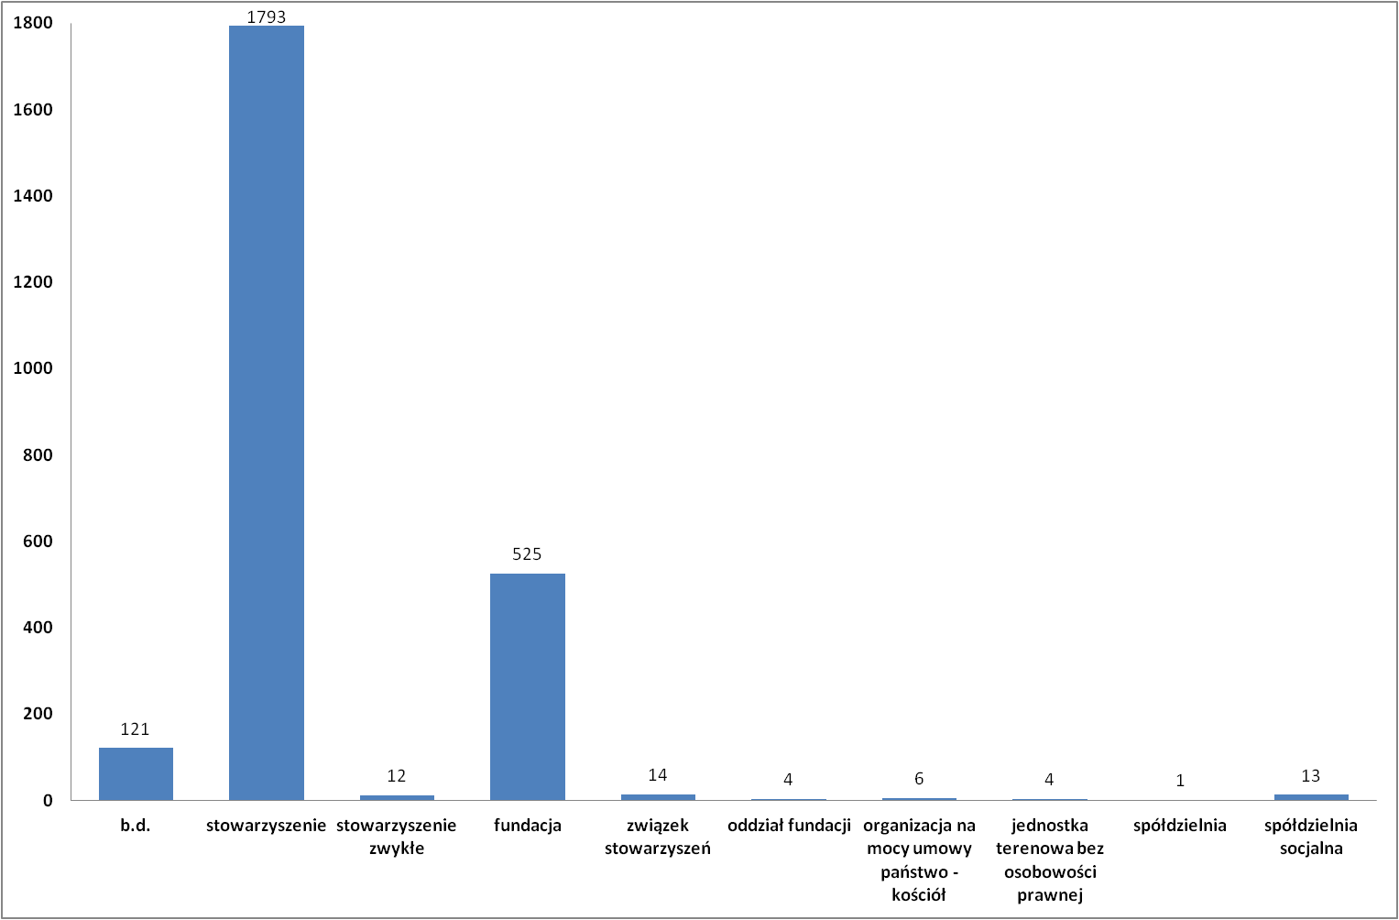
* na podstawie rejestru KRS organizacji
Stan organizacji pozarządowych na rok 2011 r. działających w obszarze kultury, wybierających jako główną działalność statutową dziedzinę kulturę i sztukę wynosi: 296 podmiotów w tym:
168 - Stowarzyszeń, 91 - Fundacji, 12 - Stowarzyszeń Zwykłych, 25 – Jednostek Terenowych Stowarzyszeń.
Wykres nr 2
Zestawienie organizacji wybierających jako główną działalność statutową obszar
kultury i sztuki
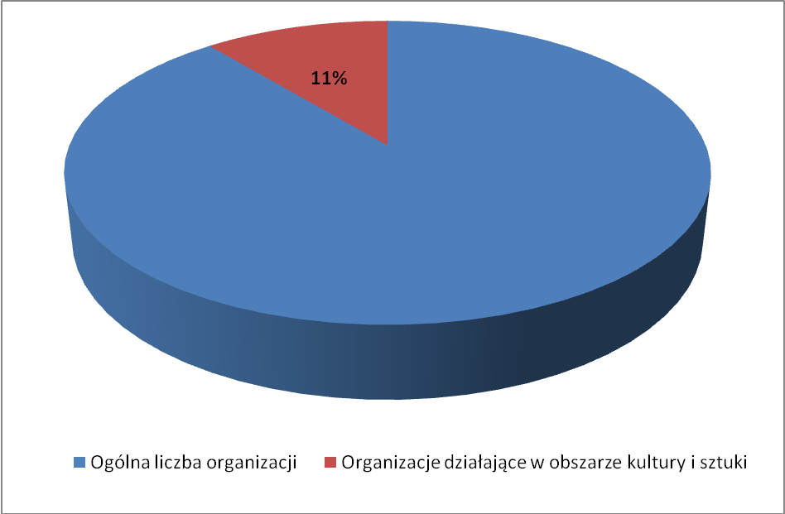
* na podstawie rejestru KRS organizacji
Pola i skala działań organizacji w sektorze kultury
Tabela Nr 1
Deklarowane kategorie działalności publicznej organizacji
kategorie działalności | fundacje | stowarzyszenia | stowarzyszenia zwykłe | jednostki terenowe stowarzyszeń
kultura, sztuka | 37 | 31 | 3
nauka, edukacja | 12 | 14
oświata i wychowanie | 12 | 14 | 3
ochrona dóbr kultury  i tradycji | 37 | 31
działania na rzecz osób  niepełnosprawnych | 1 | 2
działania na rzecz mniejszości narodowych |  | 1
upowszechnianie kultury fizycznej i sportu | 3 | 3
upowszechnianie i ochrona wolności i praw człowieka | 2
ekologia i ochrona zwierząt oraz ochrona dziedzictwa przyrodniczego |  | 2
krajoznawstwo oraz wypoczynek dzieci  i młodzieży |  | 1
pomoc społeczna | 1 | 1
działalność wspomagająca rozwój wspólnot i społeczności lokalnych |  | 2
działalność wspomagająca rozwój gospodarczy | 1 | 1
działalność charytatywna | 2 | 3
brak kategorii | 52 | 132 | 7 | 25
* na podstawie rejestru KRS organizacji
Obszar działalności organizacji
Wyniki badania wskazują jednoznacznie, że „edukacja kulturalna, ochrona dziedzictwa kulturowego i tradycji” to obszary, w którym działa największy odsetek organizacji – niemal 38% wskazuje je jako najważniejsze pola swoich działań.
Inne obszary, działań organizacji to:
> promocja sztuki (dla niemal 16% organizacji jest to najważniejsze pole działań),
> działalność wydawnicza (dla 8% organizacji jest to najważniejsze pole działań),
> animacja kultury (dla 5% organizacji jest to najważniejsze pole działań),
> działalność muzyczna i wystawiennicza (proporcje podobne jak w przypadku animacji kultury).
Ponieważ organizacje często nie ograniczają się do jednego obszaru działalności, warto też przyjrzeć się procentowemu rozkładowi odpowiedzi na pytanie o wszystkie pola prowadzonej działalności (tabela nr 2).

Tabela Nr 2
pola działań | wartość %
edukacja kulturalna | 19%
promocja sztuki | 16%
ochrona dziedzictwa kulturowego i tradycji | 19%
działalność wystawiennicza | 5%
działalność wydawnicza | 9%
animacja kultury | 5%
działalność teatralna | 3%
działalność filmowa - nowe media | 3%
działalność fotograficzna | 2%
działalność literacka | 3%
działalność muzyczna | 5%
folklor i obyczaje | 3%
kolekcjonerstwo | 2%
zbieranie, gromadzenie, opracowywanie | 2%
ekologia | 2%
* na podstawie badania ankietowego przeprowadzonego na 296 podmiotach, z których tylko 10% udzieliło odpowiedzi.

Zasięg działań
Zasięg oddziaływania organizacji zależy w dużym stopniu nie tylko od jej wielkości, ale także
od aktywności, operatywności i przebojowości jej członków. Nawet duża organizacja, jeśli przejawia znikomą aktywność, to zasięg jej oddziaływania może być niewielki w porównaniu z mniejszą organizacją, której członkowie mają dużą wolę w dążeniu do realizowania celów organizacyjnych
i wykazują dużą aktywność w ich realizacji.
Kiedy mówimy o zasięgu oddziaływania jakiejś organizacji, to trzeba również wskazać na ten fakt,
że jej oddziaływanie może być rzeczywiste albo tylko pozorne.
Na pierwszym miejscu oddziaływania organizacje deklarują zasięg ogólnopolski (39%).
26% organizacji prowadziło w ciągu ostatnich 5 lat działania o zasięgu międzynarodowym.
Szczegółowy zasięg oddziaływania organizacji ilustruje wykres nr 3
Wykres Nr 3
Zasięg organizacji
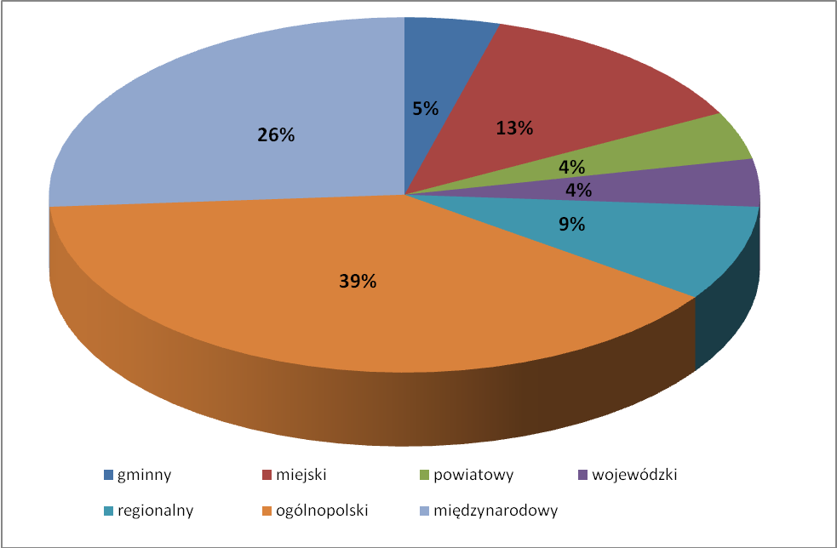
* na podstawie badania ankietowego przeprowadzonego na 296 podmiotach, z których tylko 10% udzieliło odpowiedzi.
Wykres Nr 4
Wiek odbiorców
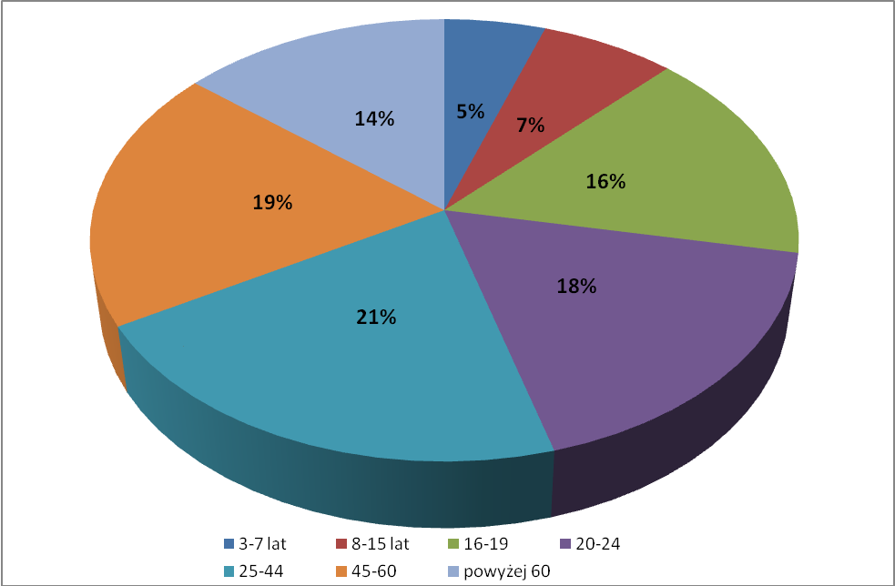
* na podstawie badania ankietowego przeprowadzonego na 296 podmiotach, z których tylko 10% udzieliło odpowiedzi.

Zasoby organizacji
Kadra organizacji pozarządowych
Wykres Nr 5
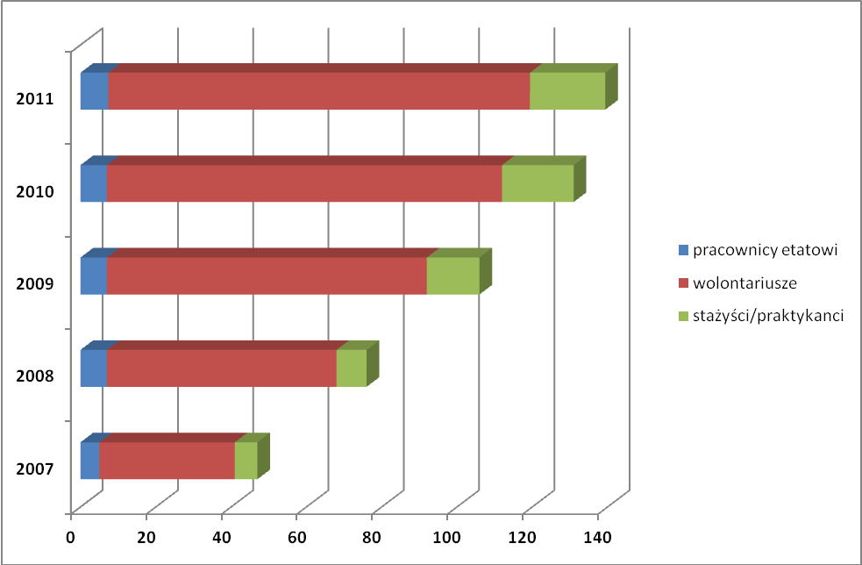
* na podstawie badania ankietowego przeprowadzonego na 296 podmiotach, z których tylko 10% udzieliło odpowiedzi.
Infrastruktura
Z przeprowadzonych badań wynika, że 61% organizacji posiada siedzibę będącą w zasobach Miasta,
a 39% wyraża zainteresowane pozyskaniem takiej siedziby. Przestrzenią najczęściej, bo aż w 33% wykorzystywaną do realizacji działań organizację, wskazują instytucje miejskie, a dalej w kolejności przestrzeń publiczną 26% i wynajmowaną prywatnie 22%.

Wykres Nr 6

Przestrzeń z jakiej korzystają organizacje dla realizacji działań

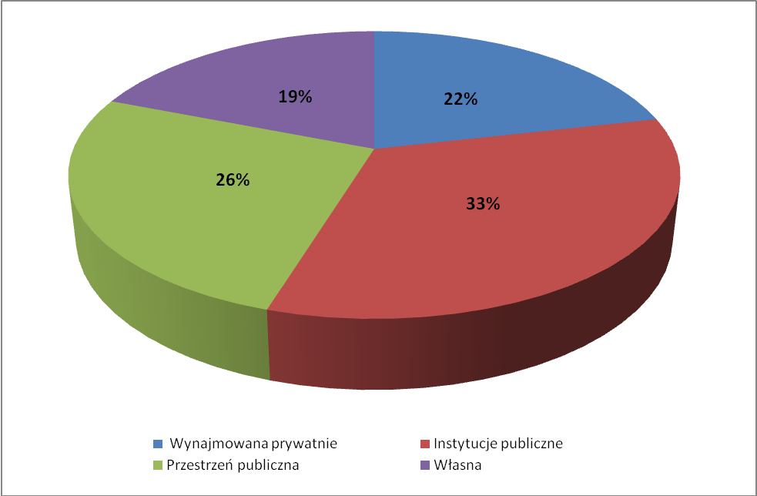
* na podstawie badania ankietowego przeprowadzonego na 296 podmiotach, z których tylko 10% udzieliło odpowiedzi.
Finanse organizacji
Wykresy nr 7 i 8 pokazują jaki odsetek stowarzyszeń i fundacji korzystał z poszczególnych źródeł finansowania. Na pierwszym miejscu organizacje pozarządowe wskazały na korzystanie ze źródeł samorządowych, następnie kolejno: budżet państwa, inni gratodawcy, sponsorzy i składki członkowskie.

Wykres Nr 7 Źródła finansowania organizacji
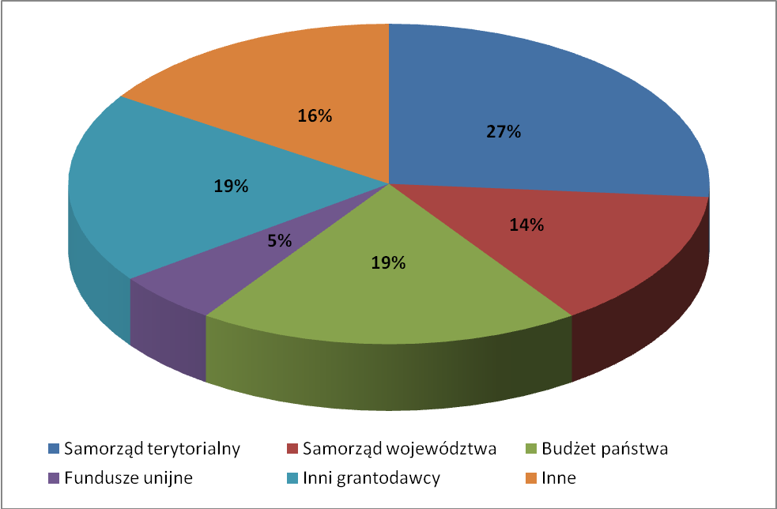
* na podstawie badania ankietowego przeprowadzonego na 296 podmiotach, z których tylko 10% udzieliło odpowiedzi.

Wykres Nr 8

Źródła finansowania działalności organizacji z wyłączeniem dotacji i grantów

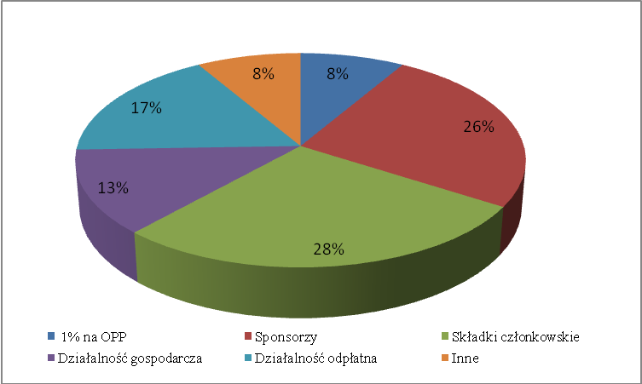
* na podstawie badania ankietowego przeprowadzonego na 296 podmiotach, z których tylko 10% udzieliło odpowiedzi.

Otoczenie działań organizacji

Samorząd lokalny

Wśród partnerów lokalnej społeczności, szczególne miejsce zajmuje samorząd. Warto przyjrzeć się formom współpracy z samorządem, które deklarują organizacje.

Najczęściej współpraca polega na:

> transferze środków finansowych: udziale w konkursach dotacyjnych (47%), zakupie usługi kulturalnej (12%)

> wzajemnym informowaniu o planowanych i podejmowanych działaniach (16%)

> uczestnictwu przedstawiciela organizacji w zespole konsultacyjno – doradczym (13%)

> wspólnych działaniach promocyjnych (6%)

> pomocy w nawiązywaniu kontaktów międzynarodowych (3%)

> współpracy z mediami – rozpowszechnianie informacji (3%)
Konkursy ofert na realizację zadań publicznych w dziedzinie kultury są podstawowym mechanizmem przekazywania środków finansowych podmiotom III sektora na projekty, realizujące zadania publiczne. Przyznawane granty, to dziś jedno z podstawowych źródeł finansowania działalności organizacji pozarządowych. Zgodnie z raportem „Polskie Organizacje Pozarządowe 2010” opracowanym przez Stowarzyszenie Klon/Jawor, twórcy interaktywnego systemu monitoringu partnerstwa lokalnego i rozwoju aktywnych społeczności lokalnych „Moja Polis”, 43% tych organizacji wskazuje na to źródło, jako podstawę prowadzenia działalności. Kształt konkursów na realizację zadań publicznych wynika z „ustaleń lokalnych”.
Zgodnie z art. 11 ustawy o działalności pożytku publicznego i o wolontariacie, zlecanie zadań może odbywać się w dwóch formach: wspierania realizacji zadania publicznego (dofinansowania kosztów zadania) oraz powierzania realizacji zadania publicznego (sfinansowania całkowitych kosztów zadania).
W obszarze miasta Łodzi konkursy ogłaszane są przez Prezydenta Miasta i obsługiwane przez poszczególne właściwe merytorycznie komórki/jednostki organizacyjne Miasta. Wydział Kultury corocznie ustala zadania priorytetowe, w ramach których zostaje szczegółowo określony zakres tematyczny konkursów.
Poniżej zostały zamieszczone analizy porównawcze uwzględniające ilość ofert (wykres nr 9), liczbę (wykres nr 10) i sumę (wykres nr 11) dofinansowanych przedsięwzięć oraz liczbę organizacji (wykres nr 12) biorących udział w otwartych konkursach ofert w Wydziale Kultury UMŁ.

Wykres Nr 9
Ilość ofert składanych w otwartych konkursach do Wydziału Kultury UMŁ
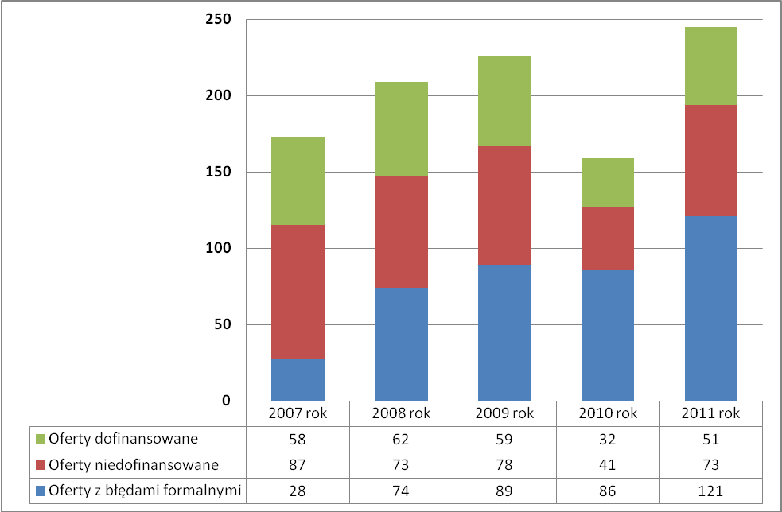
* na podstawie materiałów Wydziału Kultury UMŁ
Wykres Nr 10
Ilość dofinansowanych imprez przez Wydział Kultury UMŁ w otwartych konkursach ofert
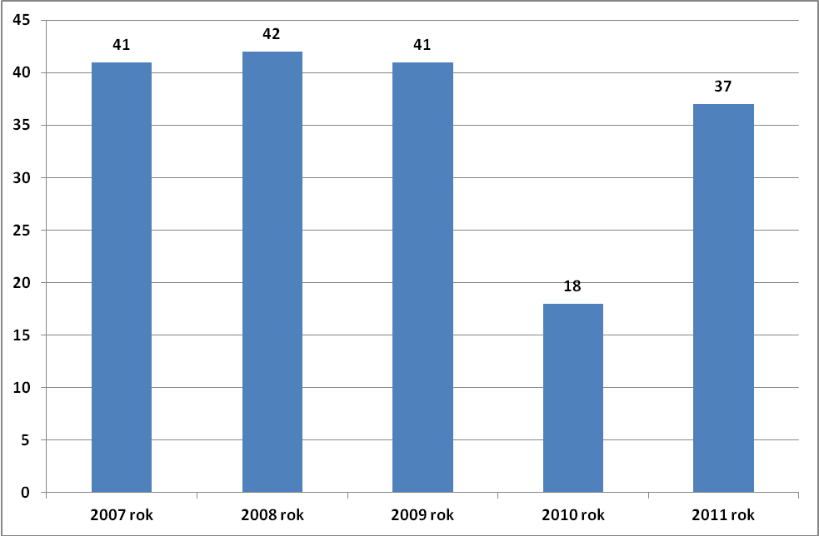
* na podstawie materiałów Wydziału Kultury UMŁ

Wykres Nr 11
Suma dofinansowania imprez w otwartych konkursach przez Wydział Kultury UMŁ
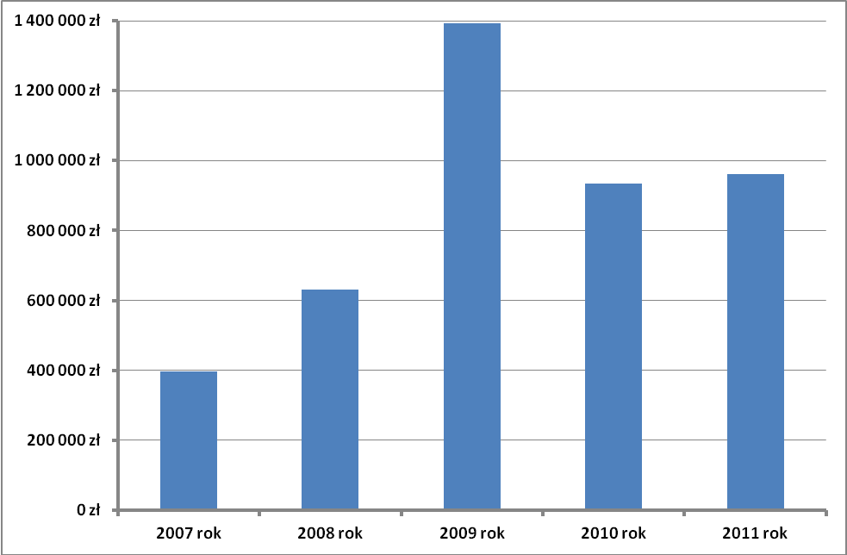
* na podstawie materiałów Wydziału Kultury UMŁ
Wykres Nr 12
Liczba organizacji biorących udział w otwartych konkursach w Wydziale Kultury UMŁ.
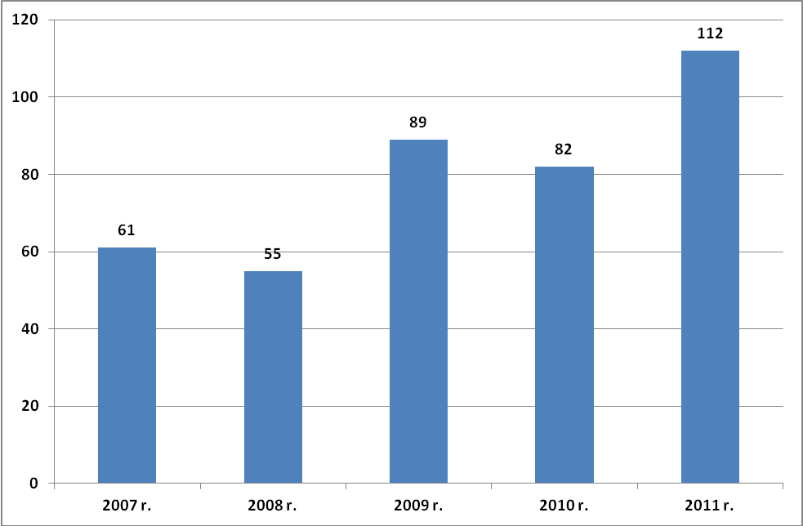
* na podstawie materiałów Wydziału Kultury UMŁ
Zestawienie środków finansowych przyznawanych przez Wydział Kultury UMŁ dla organizacji pozarządowym na realizację zadań publicznych w latach 2007-2011 z podziałem na dziedziny sztuki.

TEATR
Zadania wyznaczone: edukacja teatralna wśród dzieci i młodzieży, upowszechnianie kultury teatralnej, festiwale i przeglądy teatralne, edukacja teatralna, nowatorskie działania teatralne
Wykres Nr 13
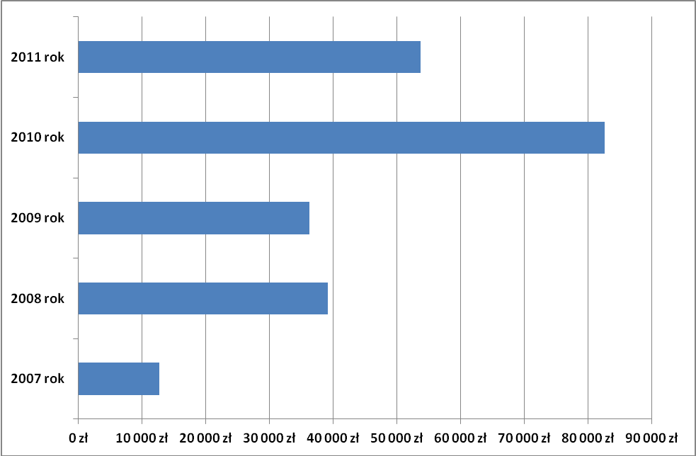
* na podstawie materiałów Wydziału Kultury UMŁ

FILM
Zadania wyznaczone: edukacja filmowa, festiwale filmowe, edukacja filmowa wśród dzieci i młodzieży.
Wykres Nr 14
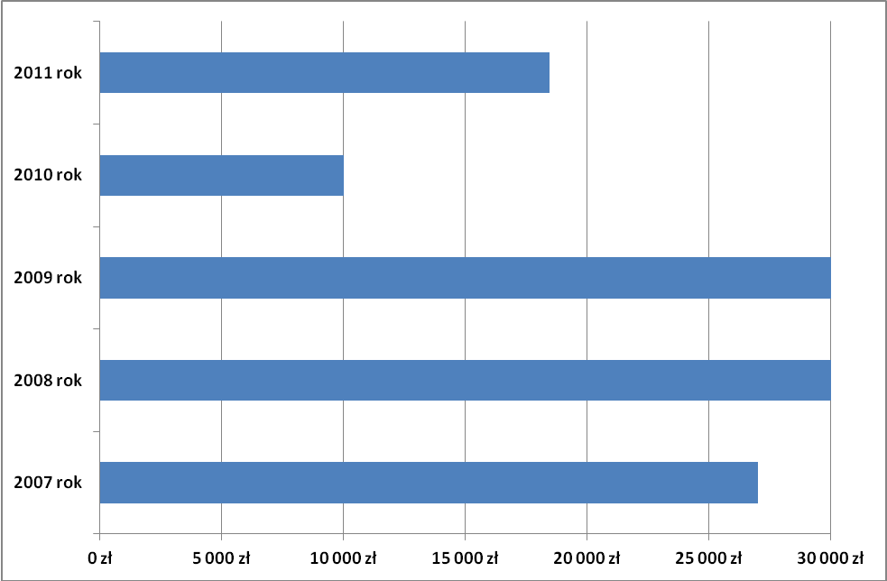
* na podstawie materiałów Wydziału Kultury UMŁ
MUZYKA
Zadania wyznaczone: przeglądy chóralne, przeglądy muzyczne, koncerty muzyczne, muzyka XX wieku, festiwale i konkursy muzyczne, warsztaty muzyczne, koncerty muzyki organowej, cykl koncertów muzycznych, jubileusze: rok Karola Szymanowskiego, twórczość Fryderyka Chopina.
Wykres Nr 15
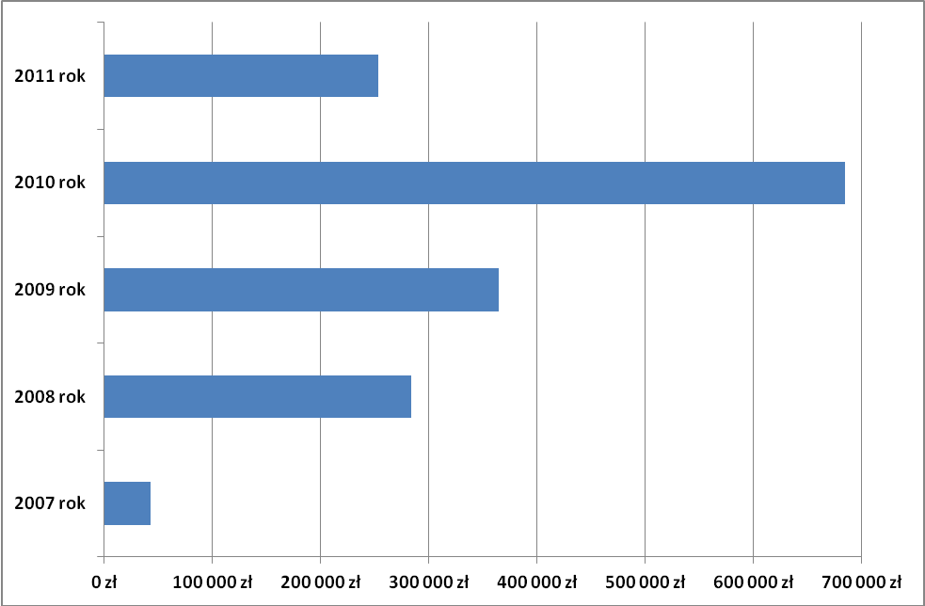
* na podstawie materiałów Wydziału Kultury UMŁ

SZTUKI WIZUALNE
Zadania wyznaczone: wystawy plastyków amatorów, wystawy łódzkich artystów plastyków, wystawy fotograficzne, upowszechnianie sztuk plastycznych, festiwale fotograficzne, jubileusze: rok Stanisława Wyspiańskiego.
Wykres Nr 16
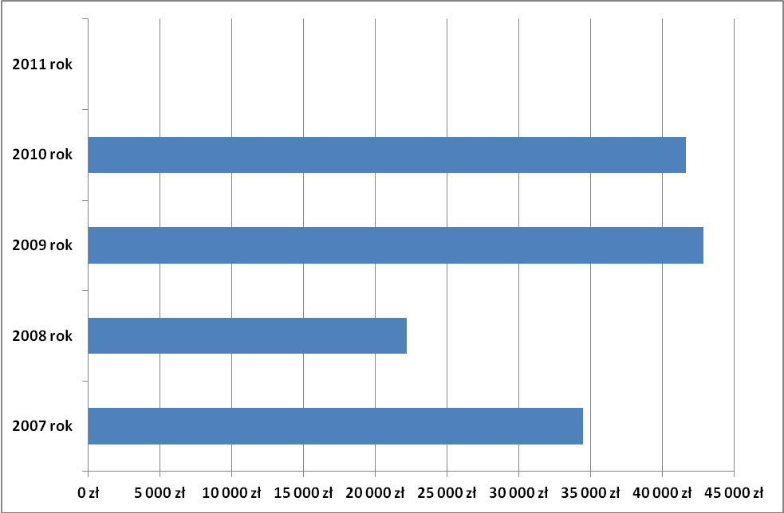
* na podstawie materiałów Wydziału Kultury UMŁ

TANIEC
Zadania wyznaczone: konfrontacje taneczne, upowszechnianie tańca ludowego, konkursy taneczne, upowszechnianie tańca wśród dzieci i młodzieży, upowszechnianie współczesnej sztuki tanecznej, promocja tańca.
Wykres Nr 17
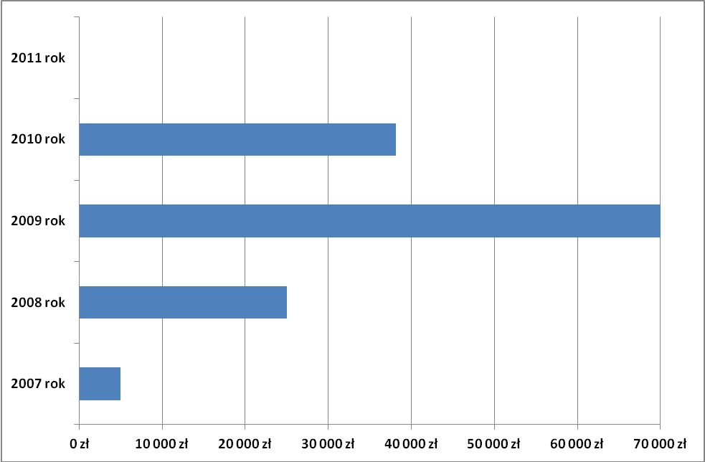
* na podstawie materiałów Wydziału Kultury UMŁ
LITERATURA
Zadania wyznaczone: upowszechnianie czytelnictwa, upowszechnianie literatury, promocja czytelnictwa, festiwale literackie.
Wykres Nr 18
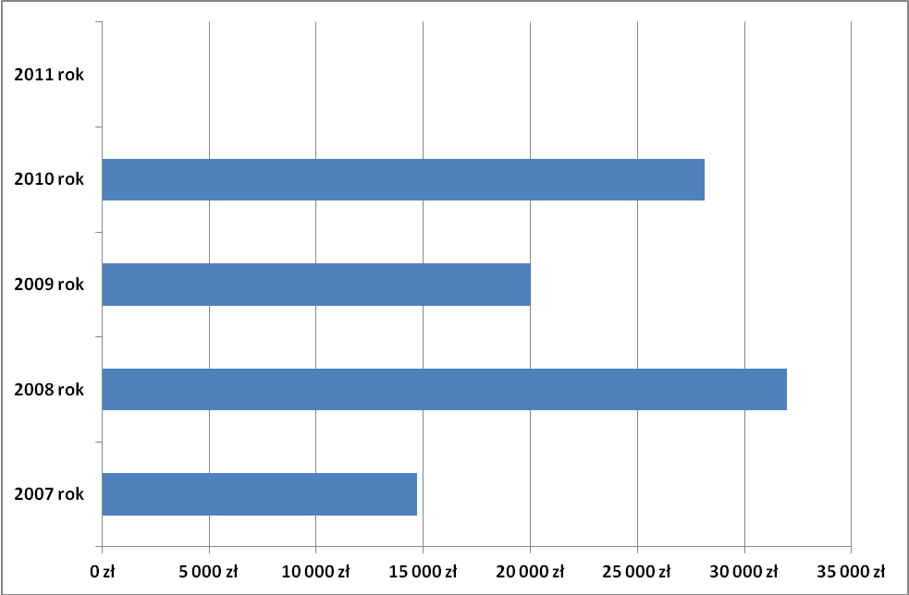
* na podstawie materiałów Wydziału Kultury UMŁ
W 2011 r. Wydział Kultury UMŁ, w ramach otwartych konkursów ofert dla organizacji pozarządowych nie wyodrębniał podziału na określone dziedziny sztuki, ale określone zostały obszary aktywności zawarte w zadaniach profilowanych:

> zadanie Nr 1. dotyczyło upowszechniania kultury poprzez produkcję i prezentację wydarzeń artystycznych ze wszystkich dziedzin sztuki - wspierania realizacji przedsięwzięć artystycznych, w szczególności festiwali, spektakli, konkursów, przeglądów, spotkań, warsztatów, wystaw oraz innych form służących rozwojowi działalności kulturalnej i artystycznej;

> zadanie Nr 2. dotyczyło edukacji kulturalnej dzieci i młodzieży, w szczególności promocji dokonań artystycznych - wsparcie realizacji przedsięwzięć i programów edukacyjnych, dotyczących wszystkich dziedzin działalności kulturalnej;
> zadanie Nr 3. Kultura łódzka i jej wielcy twórcy - wspieranie realizacji przedsięwzięć artystycznych, przybliżających łodzianom sylwetki wielkich łodzian;
> zadanie Nr 4. Wspieranie artystycznej twórczości amatorskiej - wspieranie działalności grup i zespołów amatorskich działających w rożnych dziedzinach działalności kulturalnej;
> zadanie Nr 5. Podtrzymywanie tradycji narodowej, obywatelskiej i kulturowej - wspieranie realizacji wystaw, koncertów oraz innych przedsięwzięć organizowanych w mieście, służących podtrzymywaniu tradycji narodowej, obywatelskiej i kulturowej oraz podkreślających wielokulturowość Łodzi
ze szczególnym uwzględnieniem przestrzeni miejskiej i zaangażowania mieszkańców.

Podsumowanie
Stan organizacji pozarządowych na rok 2011 r. działających w obszarze kultury, wybierających jako główną działalność statutową kulturę i sztukę wynosi:
296 podmiotów w tym: 168 - Stowarzyszeń, 91 - Fundacji, 12 - Stowarzyszeń Zwykłych, 25 – Jednostek Terenowych Stowarzyszeń stanowi to 11% ogółu organizacji pozarządowych zarejestrowanych w Łodzi do 2011 r.

Obszar działalności organizacji
Wyniki badania wskazują jednoznacznie, że „edukacja kulturalna, ochrona dziedzictwa kulturowego
i tradycji” to obszary, w którym działa największy odsetek organizacji – niemal 38% wskazuje je jako najważniejsze pola swoich działań.
Inne obszary, które organizacje często wskazują to:
> promocja sztuki (dla niemal 16% organizacji jest to najważniejsze pole działań),
> działalność wydawnicza (dla 8% organizacji jest to najważniejsze pole działań),
> animacja kultury (dla 5% organizacji jest to najważniejsze pole działań),
> działalność muzyczna i wystawiennicza (proporcje podobne jak w przypadku animacji kultury).
Na pierwszym miejscu oddziaływania organizacje deklarują zasięg ogólnopolski (39%).
26% organizacji prowadziło w ciągu ostatnich 5 lat działania o zasięgu międzynarodowym.

Kadra
Kadrę organizacji pozarządowych stanowią przede wszystkim osoby, które pracują jako wolontariusze.
Infrastruktura
Z przeprowadzonych badań wynika, że 61% organizacji posiada siedzibę będącą w lokalach będących w zasobach Miasta, a 39% wyraża zainteresowane pozyskaniem takiej siedziby.
Jako przestrzeń najczęściej wykorzystywaną do działań organizacje wskazują instytucje miejskie (33%), przestrzeń publiczną (26%) i wynajmowaną prywatnie (22%).
Współpraca z samorządem najczęściej polega na:
> transferze środków finansowych: udziale w konkursach dotacyjnych (47%), zakupie usługi kulturalnej (12%),
> wzajemnym informowaniu o planowanych i podejmowanych działaniach (16%),
> uczestnictwu przedstawiciela organizacji w zespole konsultacyjno – doradczym (13%),
> wspólnych działaniach promocyjnych (6%).
Udział w konkursach:
Stosunkowo duży odsetek projektów składanych w konkursach dotacyjnych odpada ze względów formalnych (nieprawidłowe wypełnienie wniosku, błędnie skalkulowany kosztorys).
Konkursy :
Najwięcej propozycji oraz środków finansowych przyznawanych jest w ramach konkursów
o charakterze muzycznym. Trzeba również zaznaczyć, że budżety tych projektów są też stosunkowo najwyższe (projekty organizowane w cyklach dwuletnich). Najmniej projektów jest składanych
w kategorii: sztuk wizualnych i tańca.
Załamanie:
W 2010 r. tylko 73 oferty zostały złożone poprawie i dopuszczone do udziału w konkursie, 32 z nich otrzymały dofinansowania.
Wnioski:
Organizacje pozarządowe działające w obszarze kultury i sztuki nie są zainteresowane pozafinansową współpracą z samorządem. Ilość ofert składnych w konkursach zdecydowanie przewyższa ilość odpowiedzi, które udało nam się uzyskać w badaniu ankietowym.

Kluczowe festiwale organizowane przez organizacje pozarządowe w latach 2007-2011
Od 1999 roku odbywa się w Łodzi Explorers Festival – jedna z najważniejszych tego typu imprez na świecie. W 2008 roku Explorers Festival otrzymał tytuł „Najlepszy Produkt Turystyczny Polski”, przyznany przez Polską Organizację Turystyczną. Festiwal ten to multimedialne prezentacje światowych gwiazd alpinizmu, eksploracji, sportu i przygody, filmy dokumentalne, wystawy fotograficzne, Konkurs Form Wizualnych i Sztuki Prezentacji „Artshow”, prestiżowe międzynarodowe nagrody Explorer i Camera Extreme, Wielka Lekcja Geografii, koncerty - Adventure & Music Meeting, zawody sportowe, panele dyskusyjne. Gośćmi poprzednich edycji byli m.in. Reinhold Messner,
prof. Bertrand Piccard, sir Edmund Hillary, sir Christian Bonington, Ericha von Daniken, prof. Don Walsh, Norman Kent, Lynn Hill. Impreza ma charakter non profit. Wstęp na wszystkie spotkania jest wolny. Praprzodkiem Explorers Festiwal był Konkurs Filmów Górskich Łódzkiego Klubu Wysokogórskiego, który odbywał się w latach 1995-1998 i miał charakter imprezy czysto środowiskowej – głównie dla łódzkiego środowiska wspinaczy. W 1999 r. zdecydowano się rozszerzyć formułę festiwalu na pokazy multimedialne, przemianowano go na "Festiwal Gór" i rozreklamowano jako imprezę dla wszystkich zainteresowanych. Do organizatorów festiwalu dołączył Łódzki Klub Trekkingowy, Politechnika Łódzka i Urząd Miasta Łodzi.

FASHION WEEK POLAND cykliczne imprezy skupiające elity z branży mody, odbywające się w wielu krajach świata. W 2009 roku dołączyła do nich Łódź – miasto zawdzięczające swój rozkwit branży odzieżowej i tekstylnej. Polski Tydzień Mody jest największą medialną i cykliczną tego typu imprezą w kraju. Inicjatywa Fashion Week została nagrodzona w prestiżowym plebiscycie Elle Style Awards jako największe wydarzenie w modzie w 2009 roku.

Miasto Łódź prowadzi w dziedzinie kultury systematyczną współpracę ze szkołami wyższymi wspierając np. Akademię Sztuk Pięknych im. W. Strzemińskiego w organizacji
Konkursu im. W. Strzemińskiego - Galii Dyplomowej. Ww. konkurs, przeznaczony dla studentów łódzkiej ASP i stanowi od lat największe przedsięwzięcie organizacyjne Akademii w zakresie sztuki użytkowej – wzornictwa, form przemysłowych, architektury wnętrz, tkaniny, druku na tkaninie, dzianiny, ubioru, biżuterii i grafiki projektowej. W 2010 r. i w 2011 r. Gala Dyplomowa włączona została w strukturę Fashion Week i stanowi ważne wydarzenie kulturalne i modowe nie tylko dla Akademii, ale również dla całej metropolii łódzkiej. Gala Dyplomowa jest doskonałą okazją do zaprezentowania przedsiębiorcom umiejętności młodych projektantów. Wymiernym efektem jest czołowa pozycja projektantów łódzkiej ASP w największych polskich firmach odzieżowych oraz rosnące uznanie dla tych, którzy zdecydowali się rozwijać karierę jako niezależni projektanci, pokazujący swoje kolekcje w alei projektantów podczas Fashion Week Poland. Gala Dyplomowa jest konkursem, podczas którego autorzy najlepszych kolekcji otrzymują wyróżnienia od fundatorów imprezy, a także nagrody Prezydenta Miasta Łodzi i Rektora ASP w Łodzi.
Festiwal Dialogu Czterech Kultur zakorzeniony był w tradycji Łodzi, na którą złożyły się kultury zamieszkujących miasto Polaków, Niemców, Żydów i Rosjan. Celem festiwalu było podjęcie przerwanego przez wydarzenia historyczne dialogu między czterema kulturami, odnawianie
i poszanowanie tradycji, ale także prezentowanie nowego, współczesnego oblicza kultur partnerskich. Festiwal Dialogu Czterech Kultur był jedny z najistotniejszych wydarzeń kulturalnych
w Polsce – interdyscyplinarną imprezą o światowej randze, której zadaniem była promocja Polski jako żywego centrum kulturalnego, otwartego na dialog międzykulturowy, widziany w perspektywie artystycznej, kulturoznawczej, a także społecznej. Podczas festiwalu obok prac wybitnych, uznanych artystów polskich i zagranicznych, prezentowana była twórczość artystów najmłodszego pokolenia. Obecnie w Łodzi organizowana jest impreza pn. Łódź Czterech Kultur. Organizatorem Festiwalu Dialogu Czterech Kultur była Fundacja Festiwalu Dialogu Czterech Kultur oraz od 2008 r. miejska instytucja kultury – „Miasto Dialogu” w Łodzi.

Festiwal Kultury Chrześcijańskiej organizowany jest przez Europejskie Centrum Kultury LOGOS, mieszczące się przy Kościele Środowisk Twórczych. Propozycja festiwalowa obejmuje różnorodne dziedziny sztuki, od teatru, śpiewu, tańca, koncertu rockowego po odczyty, modlitwę i medytację. Sprawia to, że festiwal cieszy się od lat powodzeniem.

Festiwal Krytyków Sztuki Filmowej KAMERA AKCJA, to jedyne wydarzenie w Polsce poświęcone działalności krytyków filmowych. Festiwal organizowany jest przy wsparciu merytorycznym Instytutu Kultury Współczesnej Uniwersytetu Łódzkiego, gdzie znajduje jeden z dwóch oddziałów filmoznawstwa w naszym kraju. Głównym celem festiwalu jest tworzenie żywego miejsca wymiany poglądów o sztuce filmowej kształtującego i wpływającego na młodych adeptów stawiających pierwsze kroki w dziedzinie krytyki filmowej. Organizatorem Festiwalu jest Stowarzyszenie Inicjatyw Społeczno-Kulturalno-Rozwojowych Prokulart w Łodzi.

Festiwal "Sztuka i dokumentacja" dotyczy wszelkich aspektów dokumentacji sztuki: dokument filmowy, dokument fotograficzny, strona internetowa, tekst/esej krytyczny, wydawnictwo multimedialne, druki (gazeta, periodyk, katalog), program TV, program radiowy. Festiwal "Sztuka
i dokumentacja" odbywa się co roku, a jego organizatorem jest Stowarzyszenie Sztuka
i Dokumentacja. Główna wystawa festiwalowa dotyczy dokumentacji wykonanej w roku poprzednim. Natomiast inne wystawy festiwalowe mogą podejmować rozmaite tematy związane
z dokumentacją sztuki. Prezentacje dokumentacji sztuki są powiązane z wymianą refleksji teoretycznej na temat rozmaitych aspektów zagadnienia dokumentacji sztuki.

FOTOFESTIWAL Międzynarodowy Festiwal Fotografii w Łodzi powstał w 2002 roku jako Łódzki Festiwal Fotografii. Od pierwszej – małej, ale obiecującej edycji – rozwinął się w międzynarodową imprezę angażującą, jako przestrzeń wystawienniczą, całe Miasto. Co roku w maju, w ramach Fotofestiwalu, podziwiać można zdjęcia twórców z całego świata, uczestniczyć w warsztatach, przeglądach, konkursach. Od kilku lat festiwal wyznacza sobie „motyw przewodni”, wokół którego konstruowany jest program główny, a od 2007 r. młodzi twórcy mają możliwość bezpośredniej konfrontacji swoich dokonań z ekspertami w ramach przeglądu Portfolio. Organizatorem konkursu jest Fundacja Edukacji Wizualnej w Łodzi.

Celem animacji czasu letniego dla mieszkańców Miasta został zorganizowany Letni Festiwal Sztuki. Program festiwalu obejmuje takie dziedziny sztuki jak: muzyka, taniec, teatr, film. Impreza ta jest wyjątkowym wydarzeniem artystycznym, w którym mieszkańcy Łodzi mogą uczestniczyć bezpłatnie.

Łódź Design – Międzynarodowy Festiwal Designu. Organizatorem Festiwalu, którego druga edycja odbyła się w 2008 r. jest ośrodek kulturalno-artystyczny Łodź Art Center. Festiwal prezentuje szeroko rozumiany design, w zakres którego wpisuje się projektowanie przemysłowe, moda, architektura wnętrz, druki użytkowe (w tym outdoor), oraz identyfikacja graficzna firm i instytucji. Łódź Design, to liczne wystawy, warsztaty, wykłady, spotkania z designerami i producentami, prezentacje firm
i instytucji, konkurs "make me!", przegląd szkół polskich i zagranicznych, happeningi na terenie Miasta, a także imprezy muzyczne. Festiwal chce prezentować światowe trendy w zestawieniu z polskim wzornictwem. Ma na celu przedstawienie sylwetek polskich i zagranicznych designerów.
To także promocja polskiego designu w kraju i na znaczących imprezach międzynarodowych.

Mediaschool – Międzynarodowy Festiwal Szkół Filmowych i Telewizyjnych został zapoczątkowany w 1994 r. Jego organizatorem jest Państwowa Wyższa Szkoła Filmowa, Telewizyjna i Teatralna
im. L. Schillera w Łodzi, a nagrodą główną festiwalu jest Grand Prix, o którą ubiegają się studenci
w wielu szkół filmowych z różnych krajów świata.
Podczas Festiwalu prezentowane są projekcje filmów członków Federacji Niezależnych Twórców Filmowych., pokaz archiwalnych etiud zrealizowanych przez studentów PWSFTiT. Zderzenie tematów i sposobów realizacji jest interesującym doświadczeniem zarówno dla twórców, jak i dla widzów.
Mediatravel Festiwal Podróżników to pomysł na podróż po mediach, których twórcy
są zainspirowani światem, a w szczególności: człowiekiem, społecznością i środowiskiem, w którym żyje, konfliktami i problemami społecznymi, obyczajami i zwyczajami ludzi, a także całą dziedziną współczesności - czyli tym wszystkim, co człowieka otacza. Festiwal Mediatravel, to także sięganie do historii, do opisywania zdarzeń i pozostałości materialnych (zabytków) po ludziach wraz
z otaczającym ich światem przyrody. To również cała sfera współczesnej migracji, w tym podróże. Festiwal skierowany jest nie tylko do twórców filmu, ale również do twórców fotografii, radia, internetu, literatury, prasy, muzyki. Organizatorami Festiwalu są: Fundacja ARKADIA oraz IDREAM-EXPLORER.

Międzynarodowy Festiwal i Konkurs Indywidualności Muzycznych im. A. Tansmana to duża cykliczna impreza o wysokiej randze międzynarodowej. Pierwszy Międzynarodowy Festiwal i Konkurs Indywidualności Muzycznych im. Aleksandra Tansmana odbył się w listopadzie 1996 roku w Łodzi
w ramach uroczystych obchodów Roku Aleksandra Tansmana. Impreza ta, organizowana jest w Łodzi co dwa lata przez Stowarzyszenie Promocji Kultury im. Tansmana. Jej dyrektorem artystycznym jest Andrzej Wendland. Założeniem Festiwalu jest prezentacja wybitnych muzyków krajowych i zagranicznych, osób o znaczącym i uznanym dorobku zasługujących na miano indywidualności.
W programie koncertów zawsze znajdują się utwory patrona konkursu. Niejednokrotnie
są to prawykonania polskie lub światowe. Ideą przewodnią części konkursowej jest promowanie wyróżniających się indywidualności muzycznych, niezależnie od ich specjalności. Głównym kryterium oceny jest osobowość artysty, a w drugiej kolejności także technika gry i umiejętności interpretacji utworów. Celem imprezy jest również propagowanie muzyki Aleksandra Tansmana. Każda edycja przeznaczona była dla artystów innej specjalności. W konkursie brali już udział m.in. wiolonczeliści, skrzypkowie, gitarzyści, muzycy grający na flecie, fortepianie i klarnecie.

Międzynarodowy Festiwal Komiksu i Gier z niewielkiej niemal kameralnej imprezy stał się świętem miłośników obrazkowych historii. Dziś uważany jest za największą tego typu imprezę w Europie Środkowo-Wschodniej, na którą co roku przyjeżdża kilka tysięcy uczestników z kraju i zagranicy. Najważniejszym zadaniem jakie stawiają przed sobą organizatorzy jest promocja tego gatunku sztuki w Polsce oraz polskiego komiksu na świecie. Każda edycja imprezy oznacza wizytę rysowników, scenarzystów i wydawców niemalże z całego świata. Dzięki festiwalowi oraz pokaźnemu środowisku komiksowemu, Łódź od lat cieszy się mianem „polskiej stolicy komiksu”. Zaproszeni autorzy nie tylko spotykają się z publicznością, ale również prowadzą warsztaty rysunkowe i scenariuszowe, na których uczą posługiwania się „językiem komiksu”. Organizatorzy: Łódzki Dom Kultury i Stowarzyszenie Twórców CONTUR.

Pierwszy Międzynarodowy Festiwal Muzyczny im. Artura Rubinsteina w Łodzi "Rubinstein Piano Festival" odbył się w Łodzi w 2008 r. Jego organizatorem jest Międzynarodowa Fundacja Muzyczna im. Artura Rubinsteina w Łodzi, a dyrektorem festiwalu jest Wojciech Grochowalski. Międzynarodowy Festiwal Muzyczny im. A. Rubinsteina cieszy się dużym zainteresowaniem wśród mieszkańców miasta.

Międzynarodowy Festiwal Producentów Muzycznych SOUNDEDIT. Pierwsza edycja Soundedit,
w 2009 roku, przyciągnęła do Łodzi międzynarodowe środowisko producenckomuzyczne. Organizatorzy (Fundacja Art Industry) podjęli próbę docenienia kunsztu i pracy ludzi, których rola
w ostatecznym sukcesie piosenki czy całej płyty jest tak samo istotna, jak twórczość kompozytora czy aranżera.

Międzynarodowy Festiwal Sztuki Autorów Zdjęć Filmowych PLUS CAMERIMAGE jest największym
i najbardziej znanym festiwalem poświęconym sztuce autorów zdjęć filmowych. Festiwal odbywał się w Łodzi - stolicy polskiej kinematografii, a obecnie został przeniesiony do Bydgoszczy. Wyjątkowa formuła festiwalu, skupiająca uwagę na walorach obrazu filmowego i jego adekwatności do przesłania zawartego w fabule filmu, okazała się atrakcyjną alternatywą dla innych festiwali. PLUS CAMERIMAGE jest znakomitym forum nie tylko dla prezentacji, ale i dyskusji na temat przyszłości sztuki filmowej. Skupiając środowisko filmowców już utytułowanych i pomagając debiutantom oraz studentom, pozwala im odkrywać nowe obszary artystyczne. Organizatorem Międzynarodowego Festiwalu Sztuki Autorów Zdjęć Filmowych PLUS CAMERIMAGE jest Fundacja TUMULT.

Międzynarodowy Konkurs dla Projektantów Ubioru ZŁOTA NITKA – konkurs dla projektantów ubioru organizowany od 1992 roku w Łodzi. Głównym organizatorem są Międzynarodowe Targi Łódzkie. Konkurs jest prestiżowym wydarzeniem polskiej mody. Laureatami Złotej Nitki byli m.in.: Maciej Zień, Paprocki&Brzozowski, Jacek Gmach, Monika Onoszko, grupa Transmode i Sergiusz Kuchczyński.
Organizatorem Międzynarodowego Konkursu im. K. Szymanowskiego jest Łódzkie Towarzystwo Muzyczne im. K. Szymanowskiego w Łodzi. Pierwszy Konkurs im. Karola Szymanowskiego odbył się - jako Ogólnopolski Konkurs Pianistyczny - w 1983 roku. Kolejny został zorganizowany cztery lata później i był rozgrywany w trzech dyscyplinach: fortepianu, śpiewu solowego i kwartetu smyczkowego. Był to pierwszy w Polsce interdyscyplinarny konkurs wykonawczy poświęcony polskiemu kompozytorowi.

Muzyka w Starym Klasztorze odbywa się w okresie letnim w Klasztorze ojców franciszkanów w Łagiewnikach, a organizatorem jest Łódzkie Towarzystwo Muzyczne im. Karola Szymanowskiego. Piątkowe koncerty muzyki organowej od ponad 20 lat gromadzą wielbicieli tej sztuki w Starym Klasztorze w Łagiewnikach.

W 2010 roku, w stulecie przełomowego eksperymentu Władysława Starewicza (1882 – 1965),
w wyniku którego powstała animacja lalkowa, Fundacja Filmowa Se-ma-for (działająca przy najsłynniejszym na świecie polskim studiu filmów animowanych), podjęła decyzję o zorganizowaniu
z tej okazji wielkiego święta animacji- Se-Ma-For Film Festival. Se-Ma-For Film Festival, czyli międzynarodowy festiwal animowanych filmów lalkowych i technik przestrzennych, jest drugim na świecie i pierwszym w Europie festiwalem dedykowanym szczególnie animacji stop motion (lalkowej
i przestrzennej). Jednym z zasadniczych celów Festiwalu – obok konkursów i projekcji towarzyszących – jest stworzenie międzynarodowego forum poświęconego zagadnieniom koprodukcji filmowych oraz systemom pozyskiwania środków europejskich na kulturę filmową, jak również międzynarodowego forum poświęconego problemom kina dziecięcego i animacji stop motion.

Wielka Gala Jazzowa ,,Grand Prix Jazz Melomani” powstała z inicjatywy prezesa Stowarzyszenia Jazzowego Melomani - Ireneusza Kowalewskiego. Od 1992 roku Jazzowe Grand Prix statuetki wręczane są w 5 kategoriach: Artysta roku, Krytyk-dziennikarz roku, Nowa nadzieja roku, Płyta roku oraz Za całokształt działalności. Od 1996 roku przyznawana jest specjalna nagroda Prezydenta Miasta dla najlepszego łódzkiego jazzmana roku. Rozdaniu nagród towarzyszą koncerty laureatów
i światowej sławy jazzmanów. W Łodzi koncertowali m.in. Paco de Lucia, T. Stańko, R. Coltrane, The Golden Gate Quartet, L. Możdżer i L. Danielsson, Mr. Acker Bilk, A. Vollenweider, A. Makowicz,
M. Urbaniak, J. Griffin, K. Garrett, The Puppini Sisters.

6. FINANSOWANIE SEKTORA KULTURY
Przedstawione w tej części opracowania dane, obejmujące finansowanie sektora kultury w Łodzi pochodzą z opracowań własnych na podstawie wykonania budżetu Miasta. Dane dotyczące innych miast pochodzą z informacji otrzymanych z poszczególnych Urzędów Miasta.

- ŚRODKI NA KULTURĘ W BUDŻECIE MIASTA ŁODZI

Dane dotyczące wydatków na kulturę obejmują następujące pozycje budżetowe: wydatki inwestycyjne, utrzymanie działalności miejskich instytucji kultury (dotacje podmiotowe), wydatki pozostałe na zadania i działalność w zakresie kultury. Nie uwzględniono wydatków na konserwację zabytków.

  - Udział środków na kulturę w budżecie miasta.
Wykres przedstawia procentowy udział wydatków na kulturę w budżecie miasta Łodzi. W latach 2007 – 2011 następował stały wzrost udziału tej kategorii wydatków. Średnio udział wydatków na kulturę w całym budżecie Łodzi zwiększał się o 0,16%, przy czym największy wzrost miał miejsce w roku 2010.
  - Porównanie dynamiki wzrostu budżetu i nakładów miasta na kulturę
Wykres przedstawia porównanie dynamiki wzrostu wydatków na kulturę oraz całego budżetu Miasta w latach 2007 – 2011. Jak wynika z przedstawionych danych, tempo wzrostu wydatków na kulturę było większe, niż tempo wzrostu całego budżetu Miasta. Również w roku 2010, w którym wartość globalna budżetu zmniejszyła się w porównaniu do roku poprzedzającego, wydatki na kulturę wzrosły.

  - Wydatki na kulturę na jednego mieszkańca

Wykres przedstawia wydatki na kulturę w przeliczeniu na jednego mieszkańca Łodzi (przyjęto jednakową liczbę mieszkańców w roku 2010 i 2011).

Poziom wydatków na kulturę w przeliczeniu na mieszkańca porównany został z wydatkami innych dużych miast w Polsce. Informacje uzyskane zostały z jednostek organizacyjnych odpowiedzialnych za sektor kultury urzędów poszczególnych miast. O przekazanie informacji poproszone zostały: Bydgoszcz, Gdańsk, Katowice, Kraków, Lublin, Poznań, Szczecin, Warszawa, Wrocław (część miast nie odpowiedziała). Prezentowane dane dotyczą wydatków miast według wykonania budżetu.
  - Wysokość nakładów miasta na instytucje kultury z uwzględnieniem ich liczby

Ze względu na fakt, że na wzrost nakładów miasta na kulturę może mieć również wpływ rosnąca liczba instytucji kultury, przedstawiony poniżej wykres prezentuje wydatki na kulturę ogółem, odniesione do liczby instytucji. Jak wynika z danych w tabeli w roku 2008, powstały dwie instytucje kultury – było to EC1 Łódź – Miasto Kultury i Miasto Dialogu. W roku 2011 miała miejsce likwidacja Miasta Dialogu, powstała natomiast nowa instytucja: Centrum Dialogu im. Marka Edelmana.
- DOTACJE PODMIOTOWE W INSTYTUCJACH KULTURY

Wykres 2.1. prezentuje porównanie dotacji podmiotowych z budżetu miasta na instytucje kultury z ich liczbą w poszczególnych latach, a kolejne wykresy dotacje podmiotowe według typu instytucji.
  - Dotacje podmiotowe na instytucje kultury

  - Dotacje podmiotowe – domy kultury

  - Dotacje podmiotowe – biblioteki

  - Dotacje podmiotowe - teatry

  - Dotacje podmiotowe – muzea i Miejska Galeria Sztuki

  - Dotacje podmiotowe: EC1 Łódź – Miasto Kultury

  - Miasto Dialogu (do roku 2011), Centrum Dialogu im. Marka Edelmana (od roku 2011)

W 2011 r. środki przeznaczone na Miasto Dialogu dotyczyły likwidacji tej instytucji (instytucja nie prowadziła w tym roku działalności merytorycznej).

- Dotacje dla organizacji pozarządowych

Wykres 3 zawiera porównanie dotacji dla organizacji pozarządowych w Łodzi i innych miastach.

Kwoty dotacji dla organizacji pozarządowych w Łodzi nie zostały uwzględnione w tabeli 2.1., która zawiera dane dotyczące jedynie miejskich instytucji kultury. Przedstawiony w tabeli 3. poziom finansowania pozarządowej części sektora kultury w Łodzi jest niższy, niż w większości miast uwzględnionych w zestawieniu, należy jednak brać pod uwagę, że cześć środków przeznaczanych
w Łodzi na ww. cele w formie zakupu usług promocyjnych (środki zapisane w budżecie Biura Promocji, Turystyki i Współpracy z Zagranicą UMŁ), nie została tu uwzględniona. Wyraźny wzrost dotacji miał miejsce w roku 2009, kiedy do Wydziału Kultury przekazana została część środków
na wsparcie projektów kulturalnych z BP,TiWzZ.

- PRZYCHODY WŁASNE INSTYTUCJI KULTURY

Zdecydowana większość kosztów funkcjonowania instytucji kultury pokrywana jest z dotacji
z budżetu Miasta, jednak instytucje osiągają również dochody własne z prowadzonej działalności.

  - Przychody własne instytucji ogółem

  - Przychody własne – domy kultury

  - Przychody własne - biblioteki

  - Przychody własne – teatry

  - Przychody własne – muzea i Miejska Galeria Sztuki

  - Przychody własne EC1 Łódź – Miasto Kultury

UWAGI: Znaczący wzrost przychodów własnych w roku 2011 wynika z uwzględnienia przychodów EC1 pochodzących ze sprzedaży kanału kablowego (kwota 4 795 998,71 zł).

  - Przychody własne - Miasto Dialogu (do roku 2011), Centrum Dialogu im. Marka Edelmana (od roku 2011)

Najwyższe przychody własne wśród instytucji kultury osiągają teatry, w dalszej kolejności są to domy kultury i muzea. Najniższe przychody własne mają biblioteki, co wynika ze specyfiki tej kategorii instytucji.

  - Udział przychodów własnych w przychodach ogółem instytucji kultury

Wykresy prezentują proporcje udziałów dotacji podmiotowych z budżetu Miasta i przychodów własnych w przychodach ogółem instytucji. We wszystkich latach proporcje te są zbliżone, przychody własne stanowiły od 15,6% do 19,5% ogółu przychodów.

Informacje na temat proporcji pomiędzy dotacją podmiotową z budżetu Miasta a przychodami własnymi z uwzględnieniem typu instytucji przedstawiają wykresy 4.9. – 4.12.
Rozkład przychodów – domy kultury
  - Rozkład przychodów – biblioteki

  - Rozkład przychodów – muzea i Miejska Galeria Sztuki

  - Rozkład przychodów – teatry
Z porównania przedstawionych powyżej wykresów wynika, że największą rentowność wykazują teatry i domy kultury, w których udział przychodów własnych w przychodach ogółem zwykle przekracza 20%. W muzeach wraz z Miejską Galerią Sztuki przychody własne stanowiły w latach 2007 - 2009 kilkanaście procent ogółu przychodów, a w ostatnich dwóch latach wartość ta spadła. Najniższy udział przychodów własnych w przychodach ogółem cechuje biblioteki (na poziomie kilku procent).
- PORÓWNANIE KOSZTÓW I PRZYCHODÓW W INSTYTUCJACH KULTURY

W większości instytucji koszty ogółem przekraczają nieznacznie wartość przychodów ogółem.
W punkcie 5.1. przedstawiono zestawienie kosztów i przychodów ogółem dla wszystkich miejskich instytucji kultury. Porównanie kosztów i przychodów dla poszczególnych rodzajów instytucji prezentują wykresy 5.2 – 5.7.
  - Koszty i przychody instytucji kultury ogółem

  - Koszty i przychody – domy kultury

  - Koszty i przychody - biblioteki

  - Koszty i przychody – teatry

  - Koszty i przychody – muzea i Miejska Galeria Sztuki

  - Koszty i przychody – EC1 Łódź – Miasto Kultury

  - Koszty i przychody – Miasto Dialogu i Centrum Dialogu im. Marka Edelmana

UWAGA: koszty instytucji Miasto Dialogu w roku 2011 dotyczą likwidacji tej instytucji (nie była prowadzona działalność merytoryczna).
W roku 2011 w domach kultury przychody ogółem były nieznacznie wyższe od ogółu kosztów. Największe różnice w kosztach i przychodach mają miejsce w teatrach i muzeach wraz z Miejską Galerią Sztuki, przy czym w drugim z wymienionych typów instytucji w roku 2011 wystąpiło znaczne zmniejszenie dysproporcji.
- PORÓWNANIE KOSZTÓW WEDŁUG RODZAJU I DOTACJI PODMIOTOWYCH DLA INSTYTUCJI KULTURY

Wykresy przedstawione w pkt. 6 obrazują jaką część kosztów w poszczególnych rodzajach instytucji kultury pokrywają przychody. Ogólnie przychody nieznacznie przekraczają koszty stałe i koszty wynagrodzeń, jednak w roku 2011 nie pokryły w całości tych dwóch kategorii kosztów. Sytuacja
ta była szczególnie wyraźna w teatrach.
  - Koszty według rodzaju i przychody w instytucjach kultury ogółem

  - Koszty według rodzaju i przychody – domy kultury

  - Koszty według rodzaju i przychody – biblioteki

  - Koszty według rodzaju i przychody – muzea i Miejska Galeria Sztuki

  - Koszty według rodzaju i przychody - teatry

- INWESTYCJE W INSTYTUCJACH KULTURY

  - Inwestycje według rodzaju instytucji

W latach 2007 – 2011 największe nakłady na inwestycje ponoszone były w teatrach. Najniższy poziom inwestycji był w bibliotekach.

  - Porównanie wydatków inwestycyjnych i bieżących w sektorze kultury

UWAGA: w kategorii wydatki bieżące ujęte zostały: utrzymanie działalności miejskich instytucji kultury, dotacje podmiotowe oraz wydatki pozostałe na zadania i działalność w zakresie kultury.

- NAKŁADY NA KULTURĘ A LICZBA ODBIORCÓW WEDŁUG RODZAJU INSTYTUCJI

  - Nakłady na domy kultury a liczba odbiorców

  - Nakłady na muzea a liczba odbiorców

UWAGA: w tym zestawieniu nie jest uwzględniona Miejska Galeria Sztuki

  - Nakłady na teatry a liczba widzów

Jak wynika z przedstawionych na wykresie 8.1. danych, liczba odbiorców w domach kultury przyrasta proporcjonalnie do ponoszonych przez Miasto nakładów. Odwrotną tendencję zanotowano jedynie
w roku 2010, w którym nastąpił spadek liczby odbiorców. Wzrost liczby odbiorców w muzeach jest bardzo niestabilny, podczas gdy nakłady utrzymują wyrównaną tendencję zwyżkową (dynamika wzrostu nakładów była jednak wyraźnie niższa w roku 2011). Największa rozbieżność pomiędzy przyrostem nakładów i liczby odbiorców występuje w teatrach – liczba widzów utrzymuje się na względnie stałym poziomie, podczas gdy nakłady wzrastają; porównując dane z wykresu 6.5. można zakładać, że sytuacja ta ma związek ze znacznym wzrostem kosztów stałych w teatrach.
- LICZBA ODBIORCÓW A PRZYCHODY WŁASNE W INSTYTUCJACH KULTURY

  - Liczba widzów w teatrach a przychody własne

  - Liczba odbiorców w domach kultury a przychody własne

  - Liczba odbiorców w muzeach a przychody własne

UWAGA: w tym zestawieniu nie jest uwzględniona Miejska Galeria Sztuki
  - Liczba odbiorców w bibliotekach a przychody własne

  - Muzea – liczba wystaw a liczba odbiorców

  - Biblioteki – wysokość dotacji a liczba nowości

7. ANALIZA SWOT
Szczegółowe informacje zawarte w diagnozie stały się podstawą do opracowania analizy SWOT, celów strategicznych, operacyjnych i wyznaczenia kierunków działań, które stanowią swoiste wnioski powstałe w wyniku przeprowadzenia diagnozy.

LEGENDA:
S (strengths) – silne strony
W (weeknesses) – słabości
O (opportunities) – szanse
T (threats) – zagrożenia

SILNE STRONY:

- silna kadra kultury: środowisko twórców i animatorów kultury generujących unikatową ofertę kulturalną wykorzystującą unikatowe dziedzictwo Łodzi;
- różnorodność instytucji i organizacji stanowiących bazę do rozwoju oferty kulturalnej Miasta;
- silny ośrodek akademicki (uczelnie artystyczne, kierunki audiowizualne);
- bogate tradycje filmowe (PWSFTViT, Muzeum Kinematografii, WFO, ŁCF, Studio Filmowe
Se-ma-for );
- bogate tradycje teatralne (PWSFTViT, pierwsza scena narodowa w Polsce, postaci: S. Jaracz, L. Schiller, K. Dejmek);
- silne środowisko kultury offowej;
- aktywnie działające firmy z branży filmowej (Toya Studios, Opus Film);
- tradycje sztuki awangardowej;
- unikalne postindustrialne i pofabryczne dziedzictwo Miasta (obiekty rezydencjonalne i pofabryczne – największa ich ilość w skali kraju);
- centralne położenie w ponadmilionowej, coraz lepiej skomunikowanej aglomeracji;
- atrakcyjne tereny zieleni miejskiej i tereny rekreacyjne;
- Atlas Arena - jedna z największych hal widowiskowych w Polsce;

SŁABE STRONY:

- brak strategii działania większości instytucji kultury;
- niewystarczające środki finansowe;
- niskie płace w sektorze kultury;
- zły stan techniczny infrastruktury kulturalnej;
- brak przystosowania infrastruktury kulturalnej do potrzeb osób niepełnosprawnych;
- zbyt mała liczba miejsc parkingowych w pobliżu obiektów kulturalnych;
- nierównomierne nasycenie tkanki Miasta usługami kulturalnymi;
- niewystarczające działania marketingowe, PR’owe instytucji kultury;
- brak strategicznych (wiodących) marek festiwalowych rozpoznawalnych na arenie międzynarodowej,
- mała liczba lokali dostosowanych do prowadzenia działalności twórczej;
- nieefektywna współpraca sektora kultury z biznesem;
- wysoki (2-3 krotnie wyższy niż w miastach konkurencyjnych) poziom bezrobocia, w tym strukturalnego i długotrwałego, w efekcie niższy poziom dochodów mieszkańców niż w miastach porównywalnych, skutkujący częstą rezygnacją z potrzeb wyższego rzędu, w tym kulturalnych;
- znacząca deformacja struktury demograficznej na tle innych miast Polski wpływająca na malejącą bazę odbiorców kultury.

ZAGROŻENIA:

- postępujące w wyniku kryzysu gospodarczego zubożenie społeczeństwa uniemożliwiające uczestnictwo w kulturze;
- obniżająca się jakość wydarzeń kulturalnych w Mieście;
- lepsze warunki życia i pracy twórczej w innych miastach, powodujące odpływ ludzi z sektora kultury;
- konkurencyjna oferta kulturalna innych miast.

SZANSE:
- wzrost znaczenia Łodzi jako ośrodka designu i mody na arenie międzynarodowej;
- otwarcie Nowego Centrum Łodzi;
- rozwój nowych specjalizacji, kierunków szkolnictwa wyższego czerpiących z tradycji Łodzi;
- nowy okres programowania środków unijnych;
- rosnąca rola miast – centrów aglomeracyjnych, skupiających kompetencje metropolitalne,
w tym kulturalne;
- rosnąca w gospodarce rola turystyki: biznesowej, konferencyjnej, eventowej, edukacyjnej
i kulturalno-rozrywkowej.

Wyłaniający się z powyższego zestawienia obraz pozwala wyodrębnić czynniki wzrostu
i niepewności związane z dalszym rozwojem obszaru kultury w Łodzi, dzieląc je na te, które zależą bezpośrednio od zainteresowanych kształtują odbiorcę, budują działania zmierzające do partycypacji społecznej jak również odpowiadają na tendencje zewnętrzne – zarówno sprzyjające, jak i potencjalnie zagrażające jego dobremu funkcjonowaniu.
Grupując wnioski można stwierdzić, że:
Największe wyzwania związane są z pozyskiwaniem środków finansowych. Pomimo trudności (braku tradycji mecenatu), konieczne są działania na rzecz nawiązania lepszych relacji z biznesem (szerzej: dobre praktyki w ramach partnerstwa z biznesem).
Kolejnym elementem jest dostosowanie oferty do współczesnych modeli miejskiego stylu życia, oczekiwań odbiorcy, zwiększania partycypacji społecznej w obszarze kultury. Tworzenie licznych programów edukacyjnych prowadzonych przez łódzkie instytucje kultury daje szansę na powiększanie kapitału społecznego Miasta.
Przygotowanie zintegrowanych projektów kulturalnych na poziomie Miasta i regionu.
Przyjęcie zasady koncentracji profilowanych instytucji kultury na obszarach centralnych Miasta.

Traktowanie Nowego Centrum Łodzi jako przestrzeni kluczowej dla współczesnego rozwoju Miasta, zgodnie z koncepcją zrównoważonego zagospodarowania terenu łącząca funkcje kulturalne, komercyjne
i mieszkaniowe.

Zapobieganie procesom wykluczenia społecznego poprzez docieranie do środowisk zagrożonych
i aktywizacja ich na rzecz uczestnictwa w kulturze.
Koncentracja środków zewnętrznych i koordynacja działań wokół wybranych obszarów strategicznych.
Wprowadzenie zintegrowanego systemu informacji o ofercie kulturalnej Miasta. Kontynuacja przedsięwzięcia zainicjowanego w ramach projektu „Promocja Marki Łódź - Centrum Przemysłów Kreatywnych", utworzenie platformy internetowej w postaci tzw. Bramy Miasta
z subproduktem poświęconym kulturze.
Na podstawie diagnozy relacji pomiędzy uwarunkowaniami wewnętrznymi i czynnikami zewnętrznymi, ustalono cztery podstawowe cele strategiczne i odpowiadające im działania ukierunkowane
na osiągnięcie założonej wizji. Do realizacji wyznaczonych celów strategicznych określono cele operacyjne oraz kierunki działania, które są podstawą do konstrukcji programów i projektów zawartych w Polityce Rozwoju Kultury 2020+ dla Miasta Łodzi.

